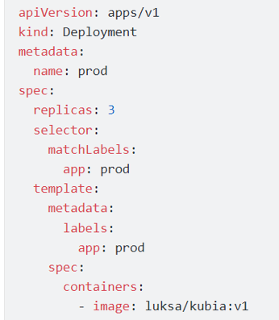

Template: định nghĩa tên object khi tạo ra (định nghĩa object)

Selector: để deploy quản lý các pod

Spec: tất cả các rules còn lại được thiệt lập trong đây (edit)

* Node seletor, affanity, class…

# Service

Services cũng sẽ sử dụng label selectors để chọn Pod mà nó quản lý connection.

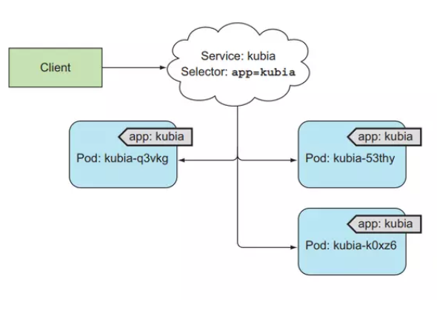

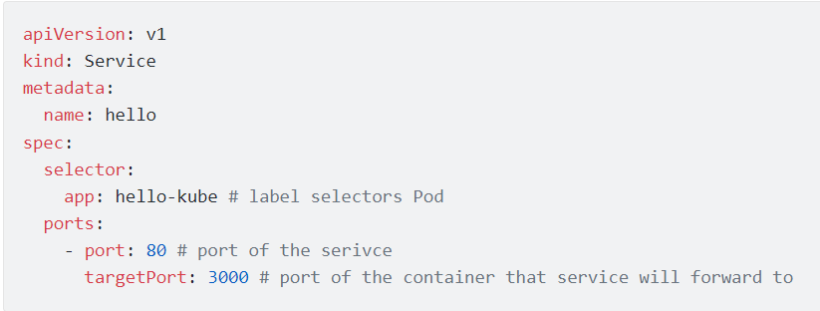

Service sẽ có 4 loại cơ bản là:

* **ClusterIP**
* **NodePort**
* **ExternalName**
* **LoadBalancer**

### ClusterIP

* apiVersion: apps/v1
* kind: ReplicaSet
* metadata:
* name: redis
* spec:
* replicas: 1
* selector:
* matchLabels:
* app: redis
* template:
* metadata:
* labels:
* app: redis
* spec:
* containers:
* - image: redis # redis image
* name: redis
* ports:
* - containerPort: 6379
* ---
* apiVersion: v1
* kind: Service
* metadata:
* name: redis
* spec:
* selector:
* app: redis # label selectors Pod redis
* ports:
* - port: 6379 # port of the serivce
* targetPort: 6379 # port of the container that service will forward to

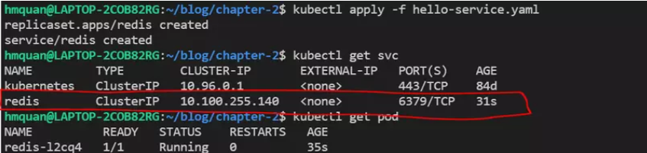

redis://<host-name>:<port>

**redis://10.100.255.140:6379 or redis://redis:6379**

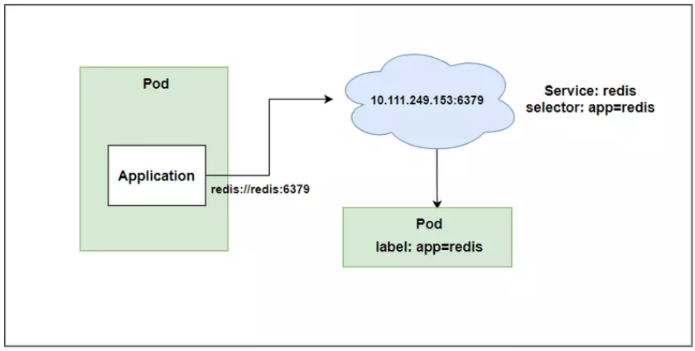

### NodePort

Với nodePort thì máy ảo và máy thật đều vào được IP:Port

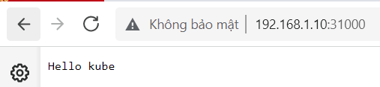

Nhưng thằng máy tính khác ko vào được vì n ko có kết nối.

Để máy khác có thể vào được service của địa chỉ này thì có 2 cách

**1**: máy đấy có kết nối đến DNS server (mà DNS server quản lý IP service này) - (loại này là private: DNS trong nội bộ).

* Tức là khi svc ingress-controller có thiết lập IP- tên miền
* Thì DNS server phải add tiếp IP và tên miền đó vào để các máy khác có DNS server đó nhận được

**2**: nếu ko có DNS server riêng thì chơi DNS server của google 8.8.8.8

Vậy thì svc phải đăng ký DNS với google để xác định IP-tên miền với google – (loại này là public).

### **LoadBalancer :**

**Tạo SVC kiểu LB sẽ có 1 IP riêng, public do google, microsoft, aws cung cấp, còn ko thì dùng kiểu nodePort**

Khi bạn chạy kubernetes trên cloud, nó sẽ hỗ trợ LoadBalancer Service, nếu bạn chạy trên môi trường không có hỗ trợ LoadBalancer thì bạn không thể tạo được loại Service này. Khi bạn tạo LoadBalancer Service, nó sẽ tạo ra cho chúng ta một public IP, mà client có thể truy cập Pod bên trong Cluster bằng địa chỉ public IP này

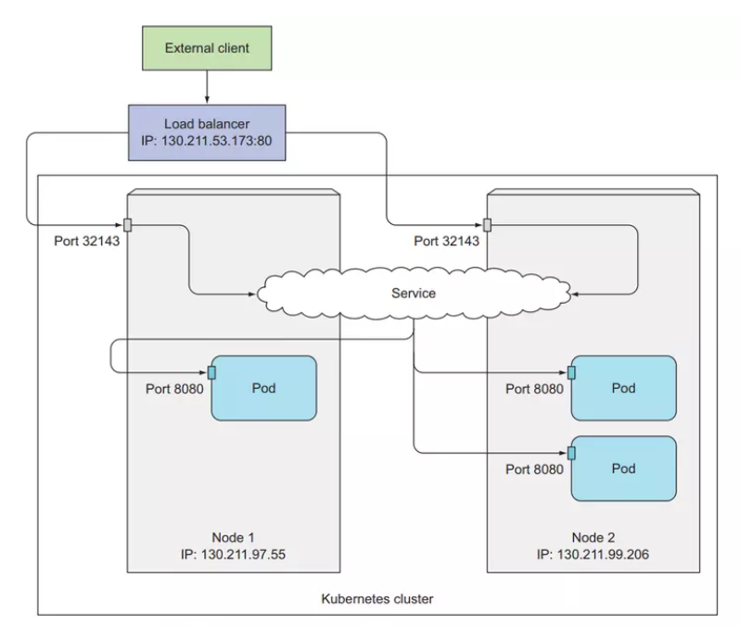

## Ingress resource

Ingress là một resource cho phép chúng ta expose HTTP and HTTPS routes từ bên ngoài cluster tới service bên trong cluster của chúng ta. Ingress sẽ giúp chúng ta gán một domain thực tế với service bên trong cluster. Ví dụ:

apiVersion: extensions/v1beta1

kind: Ingress

metadata:

name: kubia

spec:

rules:

- host: kubia.example.com # domain name

http:

paths:

- path: /

backend:

serviceName: kubia-nodeport # name of the service inside cluster

servicePort: 80

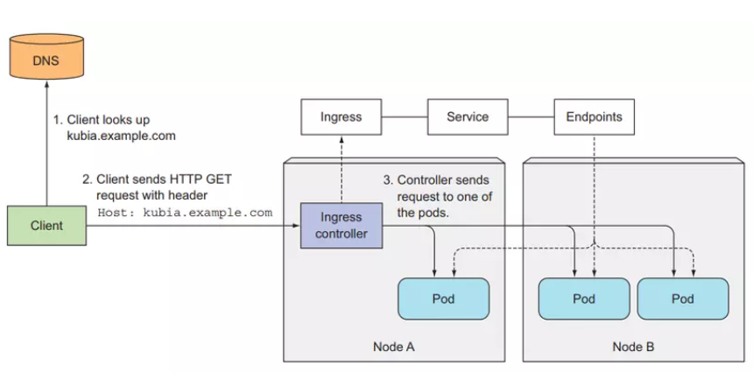

Ta cũng có thể mapping nhiều service với cùng một domain. Ví dụ:

apiVersion: extensions/v1beta1

kind: Ingress

metadata:

name: kubia

spec:

rules:

- host: kubia.example.com

http:

paths:

- path: /bar

backend:

serviceName: kubia-bar

servicePort: 80

- path: /foo

backend:

serviceName: kubia-foo

servicePort: 80

# DaemonSet

Vd kube-proxy, kube

thằng DaemonSets này sẽ deploy tới mỗi thằng node một pod duy nhất, và chắc chắn có bao nhiêu node sẽ có mấy nhiêu pod, nó sẽ không có thuộc tính replicas

* N chính là twistlock

Ứng dụng của thằng DaemonSets này sẽ được dùng trong việc logging và monitoring. Lúc này thì chúng ta sẽ chỉ muốn có một pod monitoring ở mỗi node. Và ta cũng có thể đánh label vào trong một thằng woker node bằng cách sử dụng câu lệnh

kubectl label nodes <your-node-name> disk=ssd

Sau đó ta có thể chỉ định thêm vào config của DaemonSets ở cột nodeSelector với disk=ssd. Chỉ deploy thằng pod trên node có ổ đĩa ssd. Đây là config ví dụ

# Deployment

## Deployment là gì?

Deployment là một resource của kubernetes giúp ta trong việc cập cập một version mới của úng dụng một cách dễ dàng, nó cung cấp sẵn 2 strategy để deploy là Recreate và RollingUpdate, tất cả đều được thực hiện tự động bên dưới, và các version được deploy sẽ có một histroy ở đằng sau, ta có thể rollback and rollout giữa các phiên bản bất cứ lúc nào mà không cần chạy lại CI/CD.

Khi ta tạo một Deployment, nó sẽ tạo ra một ReplicaSet bên dưới, và ReplicaSet sẽ tạo Pod. Luồn như sau **Deployment tạo và quản lý ReplicaSet -> ReplicaSet tạo và quản lý Pod -> Pod run container**.

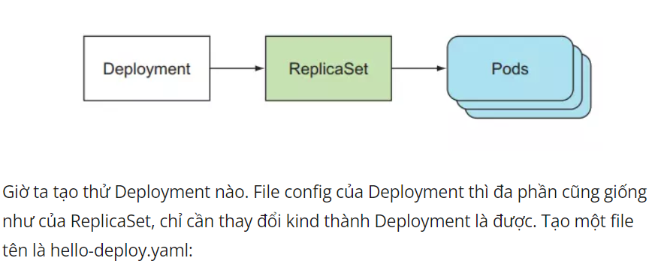

### Recreate

Ở cách deploy này, đầu tiên là sẽ xóa toàn bộ phiên bản (version) cũ của ứng dụng trước, sau đó ta sẽ deploy một version mới lên

* Downtime

### RollingUpdate

Các pod lần lượt bị xóa để thay version mới

* Lẫn lộn version

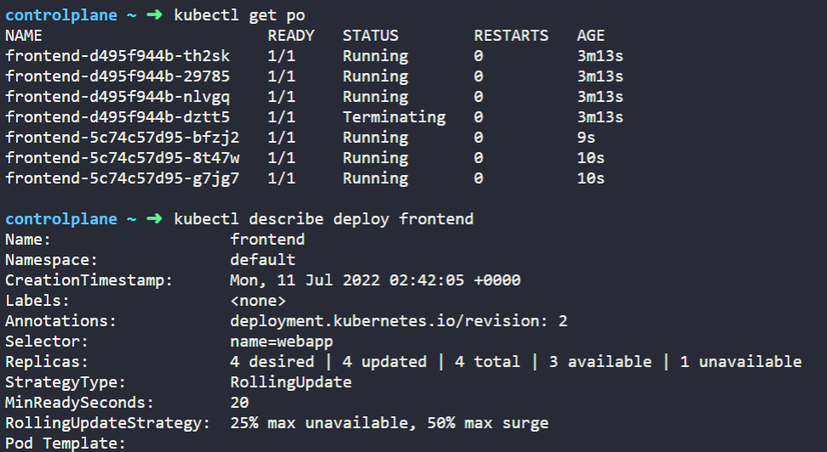

Tổng ta có 4 pod

25% max unavailable: tức là 25% trong số 4 là ko có sẵn -> bị down tối đa 25% tức 1 pod

50% max surge: 50% tăng tối đa tức 50% được tạo trong 4

* 2 pod được tạo trong khi 1 pod bị xóa

# Bài 6 - Volume: gắn disk storage vào container

Ở bài này chúng ta sẽ nói về **Volume**, cách để container truy cập được disk storage của node, và là cách để những container chạy chung Pod có thể chia sẻ storage với nhau.

## Volume là gì?

Volume hiểu đơn giản chỉ là một mount point từ hệ thống file của server vào bên trong container.

Để container đọc và ghi dữ liệu

Trong kubernetes thì sẽ có những loại volume như sau:

* emptyDir
* hostPath
* gitRepo
* nfs
* gcePersistentDisk, awsElasticBlockStore, azureDisk **(cloud storage)**
* cinder, cephfs, iscsi, flocker, glusterfs, quobyte, rbd, flexVolume, vsphereVolume, photonPersistentDisk, scaleIO
* configMap, secret, downwardAPI
* PersistentVolumeClaim

Những loại volume trên được phân chia thành 3 dạng chính:

* Volume dùng để chia sẻ dữ liệu giữa các container trong Pod
* Volume đính kèm vào trong filesystem một node
* Volume đính kèm vào cluster và các node khác nhau có thể truy cập

Ta chỉ cần nhớ một vài loại hay sử dụng nhất là **emptyDir, hostPath, cloud storage, PersistentVolumeClaim**

Khi ta chạy nhiều container trong cùng một Pod thì sẽ có lúc ta phát hiện rằng ta cần các container khác nhau có thể truy cập vào cùng một folder để ghi dữ liệu, và sẽ có những thằng container khác truy cập vào cùng một folder đó để lấy dữ liệu ra xử lý.

## Sử dụng emptyDir volume để share data giữ các containers

emptyDir là loại volume đơn giản nhất, nó sẽ tạo ra một empty directory bên trong Pod, các container trong một Pod có thể ghi dữ liệu vào bên trong nó. Volume chỉ tồn tại trong một lifecycle của Pod, dữ liệu trong loại volume này chỉ được lưu trữ tạm thời và sẽ mất đi khi Pod bị xóa. Ta dùng loại volume này khi ta chỉ muốn các container có thể chia sẻ dữ liệu lẫn nhau và không cần lưu trữ dữ liệu lại. Ví dụ là dữ liệu log từ một thằng container chạy web API, và ta có một thằng container khác sẽ truy cập vào log đó để xử lý log.

Ta sẽ làm một ví dụ đơn giản cho dễ hiểu hơn, tạo một file emptydir.yaml với config như sau:

apiVersion: v1

kind: Pod

metadata:

name: fortune

spec:

containers:

- name: html-generator

image: luksa/fortune

volumeMounts:

- name: html # The volume called html is mounted at /var/htdocs in the container

mountPath: /var/htdocs

- name: web-server

image: nginx:alpine

ports:

- containerPort: 80

protocol: TCP

volumeMounts:

- name: html # The volume called html is mounted at /usr/share/nginx/html in the container

mountPath: /usr/share/nginx/html

readOnly: true

volumes: # define volumes

- name: html # name of the volumes

emptyDir: {} # define type is emptyDir

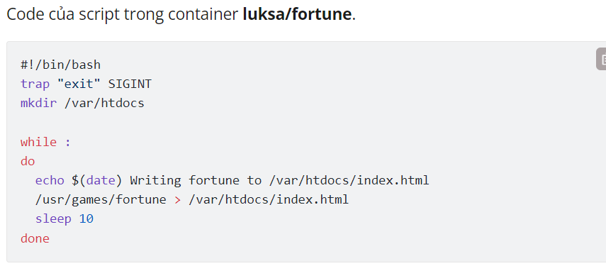

Container html-generator này sẽ cứ mỗi 10 giây sẽ tạo ra một nội dung bất kì và lưu nó vào file index.html. Và ta sẽ có một container khác, tên là web-server, sẽ start một server và hosting nội dung ở folder /usr/share/nginx/html (folder mặc định của nginx).

Ở đây ta có một emptyDir volume tên là html, được mount vào container html-generator ở folder /var/htdocs và container html-generator sẽ tạo một file html index.html ở trong emptyDir volume này. Và emptyDir volume này được mount tới container web-server, ở folder /usr/share/nginx/html. Nên khi ta truy cập container web thì ta sẽ thấy được những nội dung mà container html-generator đã tạo ra

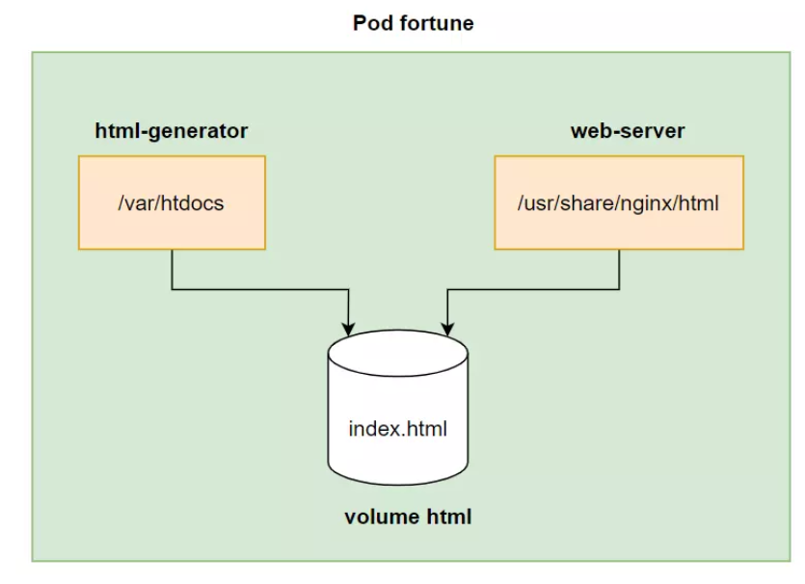

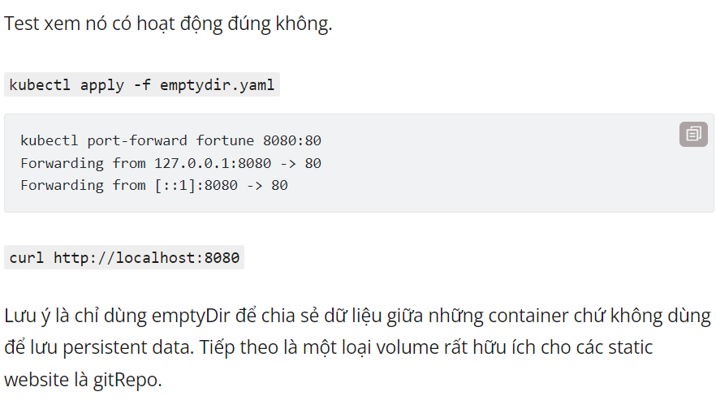

## Sử dụng gitRepo để clone git repository vào container

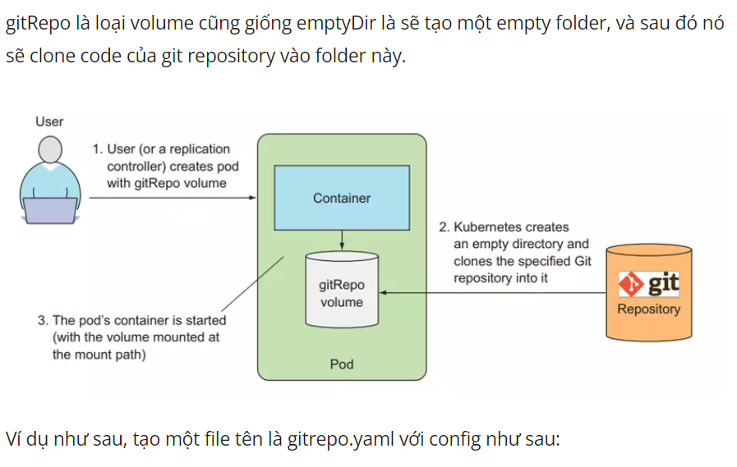

apiVersion: v1

kind: Pod

metadata:

name: gitrepo-volume-pod

spec:

containers:

- image: nginx:alpine

name: web-server

volumeMounts:

- name: html

mountPath: /usr/share/nginx/html

readOnly: true

ports:

- containerPort: 80

protocol: TCP

volumes:

- name: html

gitRepo: # gitRepo volume

repository: https://github.com/luksa/kubia-website-example.git # The volume will clone this Git repository

revision: master # master branch

directory: . # cloned into the root dir of the volume.

Ở ví dụ này thì html volume được tạo ra với empty folder, sau đó code ở kubia-website-example repository sẽ được clone xuống ở root folder vì ta chỉ định . (dot), volume này được mount vào container web-server ở folder /usr/share/nginx/html. Khi ta truy cập vào Pod, ta sẽ thấy được nội dung static file của kubia-website-example git repository.

Đối với gitRepo volume thì hiện tại không có hỗ trợ private repository, muốn clone được private repository thì ta phải sử dụng một pattern gọi là **sidecar containers**. Mình sẽ viết một series về kubernetes pattern đển nói về các pattern trong kubernetes, sidecar containers sẽ được mình nói trong series đó sau.

2 loại volume ta vừa nói chỉ được dùng để share data giữ các container, nhưng trong thực tế thì ta lại có nhu cầu rất lớn về việc lưu trữ persistent data, ví dụ như là Pod chạy container database, ta đâu thể để Pod của chúng ta xóa đi là dữ liệu lưu trữ của ta bị mất được, nên kubernetes có cung cấp cho ta các loại volume để lưu trữ persistent data, đầu tiên ta sẽ nói về hostPath volume.

## Sử dụng hostPath để truy cập filesystem của worker node

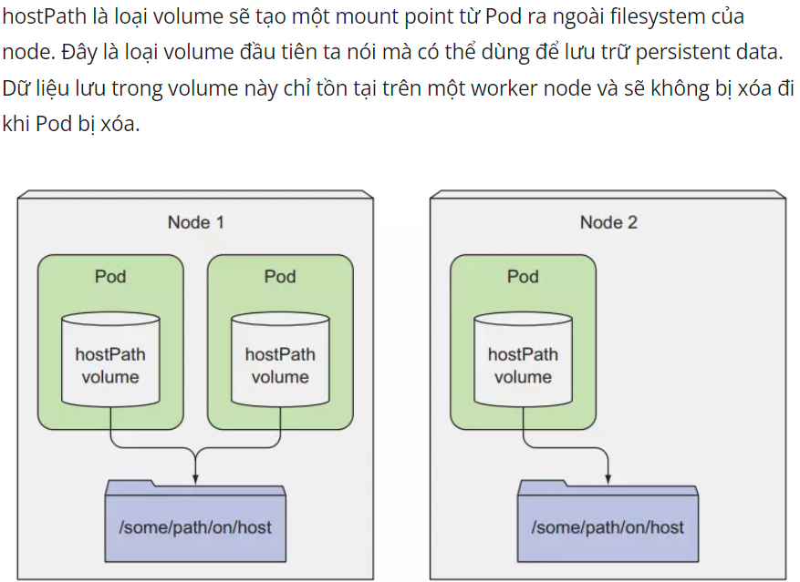

apiVersion: v1

kind: Pod

metadata:

name: hostpath-volume

spec:

containers:

- image: nginx:alpine

name: web-server

volumeMounts:

- name: html

mountPath: /usr/share/nginx/html

readOnly: true

- name: log # log volume

mountPath: /var/log/nginx # mounted at /var/log/nginx in the container

ports:

- containerPort: 80

protocol: TCP

volumes:

- name: html

gitRepo: # gitRepo volume

repository: https://github.com/luksa/kubia-website-example.git # The volume will clone this Git repository

revision: master # master branch

directory: . # cloned into the root dir of the volume.

- name: log

hostPath: # hostPath volume

path: /var/log # folder of woker node

Ở đây ta sẽ xài lại ví dụ ở trên, và thêm vào một volume tên là log, sẽ được mount tới file system của worker node ở folder /var/log, và volume này sẽ được mount tới container web-server ở folder /var/log/nginx. Lúc này thì tất cả log của container sẽ được lưu trữ ở folder /var/log của worker node.

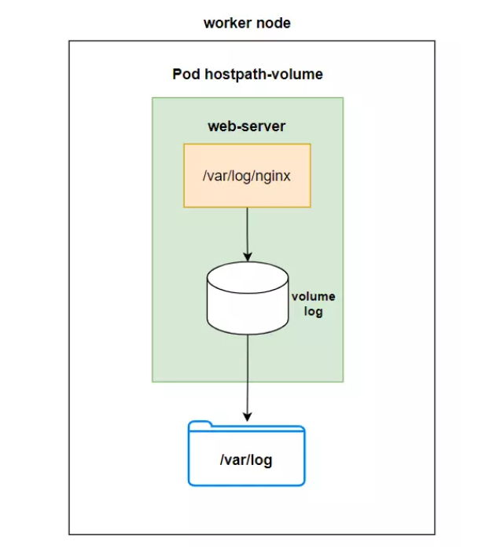

Đối với loại volume này thì Pod của ta cần phải được tạo đúng worker node thì ta mới có được dữ liệu trước đó, nếu Pod của ta được tạo ở một worker node khác thì khi đó Pod sẽ không có dữ liệu cũ, do dữ liệu vẫn nằm ở worker node cũ. Loại volume này ta không sử dụng nó cho việc lưu trữ persistent data hoàn toàn được. Cái ta muốn là dù Pod được tạo ở worker node nào thì dữ liệu của ta vẫn có, để mount được vào trong container.

## Sử dụng cloud storage để lưu trữ persistent data

Loại volume này chỉ được hỗ trợ trên các nền tảng cloud, giúp ta lưu trữ persistent data, kể cả khi Pod được tạo ở các worker node khác nhau, dữ liệu của ta vẫn tồn tại cho container. 3 nền tảng cloud mà phổ biến nhất là AWS, Goolge Cloud, Azure tương ứng với 3 loại volume là gcePersistentDisk, awsElasticBlockStore, azureDisk.

Thì ở ví dụ này ta sẽ xài Google Cloud, nếu các bạn có tài khoản Google Cloud và có kiến thức về nó rồi thì nên làm theo, còn không thì ta chỉ xem ví dụ cho biết thêm. Ta dùng câu lệnh sau để tạo một Persistent Disk trên google cloud:

gcloud compute disks create --size=1GiB --zone=europe-west1-b mongodb

Tạo một file tên là gcepd.yaml với config như sau:

apiVersion: v1

kind: Pod

metadata:

name: mongodb

spec:

containers:

- image: mongo

name: mongodb

ports:

- containerPort: 27017

protocol: TCP

volumeMounts:

- name: mongodb-data

mountPath: /data/db

volumes:

- name: mongodb-data

gcePersistentDisk: # google cloud disk volume

pdName: mongodb # name of the persistent disk on google cloud

fsType: ext4

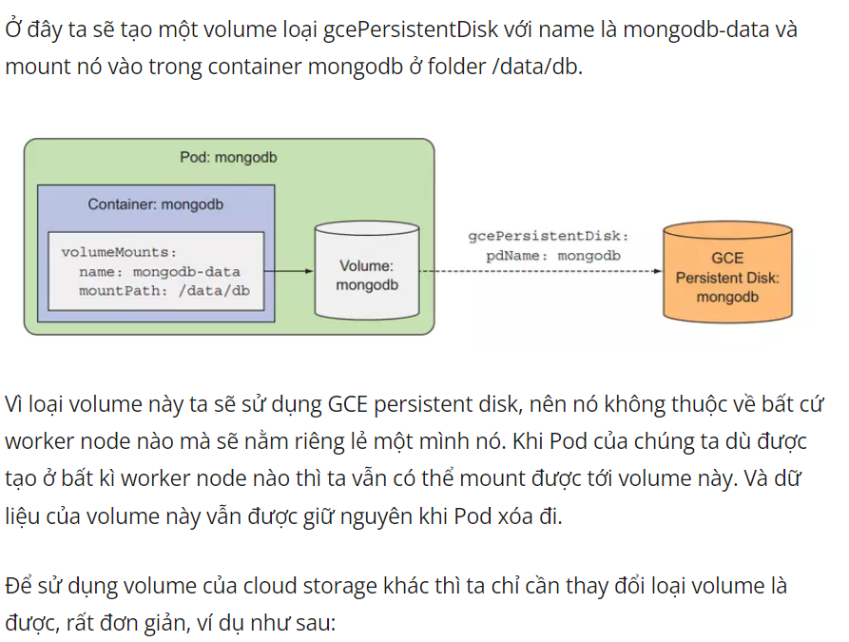

apiVersion: v1

kind: Pod

metadata:

name: mongodb

spec:

...

volumes:

- name: mongodb-data

awsElasticBlockStore: # using AWS ElasticBlockStore instead of gcePersistentDisk

pdName: aws-ebs # name of the EBS on AWS

fsType: ext4

Bây giờ ta sẽ test thử bằng cách ghi dữ liệu vào trong mongodb-data container, và ta xóa Pod, khi ta tạo Pod lại, ta sẽ thấy dữ liệu của ta vẫn còn ở đó.

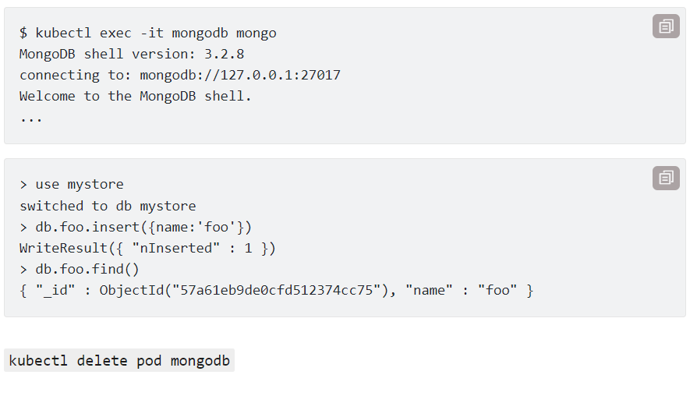

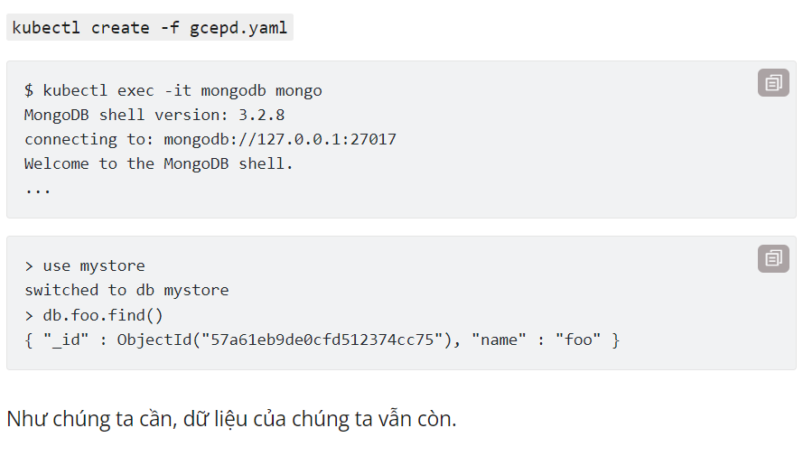

# Bài 7 - PersistentVolumeClaims: tách Pod ra khỏi kiến trúc storage bên dưới

# Database – SQL

## Environment Variables

$ docker run --name some-mysql -e MYSQL_ROOT_PASSWORD=my-secret-pw -d mysql:tag --character-set-server=utf8mb4 --collation-server=utf8mb4_unicode_ci

### **MYSQL_ROOT_PASSWORD**

This variable is mandatory and specifies the password that will be set for the MySQL root superuser account. In the above example, it was set to my-secret-pw.

### **MYSQL_DATABASE**

This variable is optional and allows you to specify the name of a database to be created on image startup. If a user/password was supplied (see below) then that user will be granted superuser access ([corresponding to GRANT ALL](http://dev.mysql.com/doc/en/adding-users.html)) to this database.

### **MYSQL_USER, MYSQL_PASSWORD**

These variables are optional, used in conjunction to create a new user and to set that user's password. This user will be granted superuser permissions (see above) for the database specified by the **MYSQL_DATABASE** variable. Both variables are required for a user to be created.

Do note that there is no need to use this mechanism to create the root superuser, that user gets created by default with the password specified by the MYSQL_ROOT_PASSWORD variable.

### **MYSQL_ALLOW_EMPTY_PASSWORD**

This is an optional variable. Set to a non-empty value, like yes, to allow the container to be started with a blank password for the root user. NOTE: Setting this variable to yes is not recommended unless you really know what you are doing, since this will leave your MySQL instance completely unprotected, allowing anyone to gain complete superuser access.

### **MYSQL_RANDOM_ROOT_PASSWORD**

This is an optional variable. Set to a non-empty value, like yes, to generate a random initial password for the root user (using pwgen). The generated root password will be printed to stdout (GENERATED ROOT PASSWORD: .....).

### **MYSQL_ONETIME_PASSWORD**

Sets root (not the user specified in MYSQL_USER!) user as expired once init is complete, forcing a password change on first login. Any non-empty value will activate this setting. NOTE: This feature is supported on MySQL 5.6+ only. Using this option on MySQL 5.5 will throw an appropriate error during initialization.

### **MYSQL_INITDB_SKIP_TZINFO**

By default, the entrypoint script automatically loads the timezone data needed for the CONVERT_TZ() function. If it is not needed, any non-empty value disables timezone loading.

## Docker Secrets

As an alternative to passing sensitive information via environment variables, _FILE may be appended to the previously listed environment variables, causing the initialization script to load the values for those variables from files present in the container. In particular, this can be used to load passwords from Docker secrets stored in /run/secrets/<secret_name> files. For example:

$ docker run --name some-mysql -e MYSQL_ROOT_PASSWORD_FILE=/run/secrets/mysql-root -d mysql:tag

Currently, this is only supported for MYSQL_ROOT_PASSWORD, MYSQL_ROOT_HOST, MYSQL_DATABASE, MYSQL_USER, and MYSQL_PASSWORD.

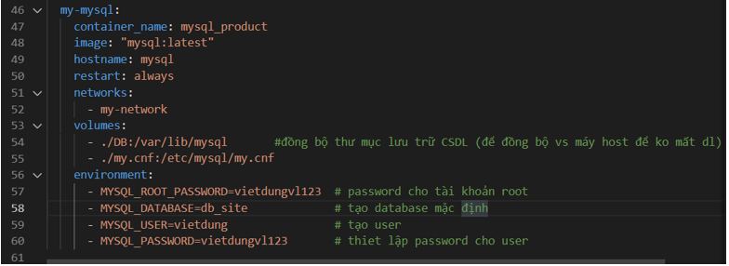

# Bài 8 - ConfigMap and Secret: truyền cấu hình vào container

## Chỉ định biến môi trường cho container

Thì cấu hình của ứng dụng trong một container thường được truyền thông qua biến môi trường (environment variables - viết tắt env).

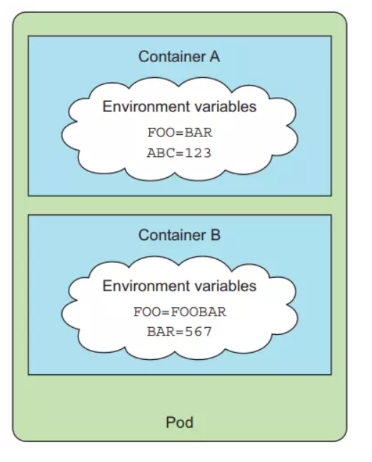

Kubernetes có cung cấp cho chúng ta cách truyền một list env vào bên trong từng container của Pod

Trong image này ta có cấu hình PORT của ứng dụng sẽ được truyền vào bên trong container thông qua env PORT. Tạo một file tên là pod-hello-env.yaml với config như sau:

apiVersion: v1

kind: Pod

metadata:

name: hello-env

spec:

containers:

- image: 080196/hello-env

name: hello-env

ports:

- containerPort: 3000

env: # pass env to container

- name: PORT # env name

value: "3000" # env value

Trong file config này, ta có chỉ định một thuộc tính tên là env, đây là thuộc tính của Pod giúp ta truyền env vào bên trong container, với tên của env là PORT và giá trị của nó sẽ là 3000, **lưu ý là giá trị env luôn là chuỗi**, nếu bạn để số nó sẽ báo lỗi. Giờ ta tạo Pod và kiểm tra log.

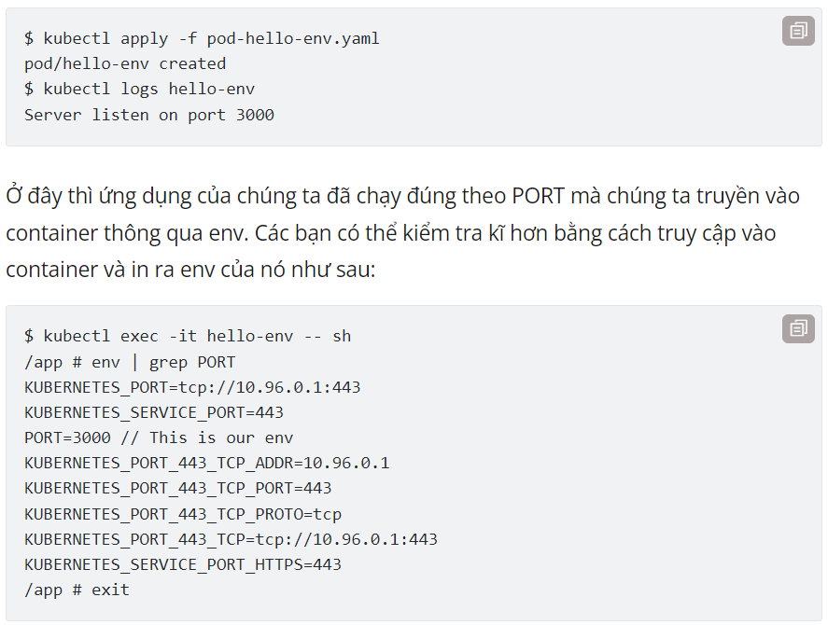

**Chú ý là list env này sẽ không thể update bên trong container khi container đó đã chạy, muốn update thì ta phải xóa Pod đó để nó chạy lại.**

Dùng env để truyền configuration vào bên trong container rất dễ dàng, nhưng khi ứng dụng ta càng lớn, cần càng nhiều env hơn, thì ta sẽ nhận ra rằng chỉ định thẳng env trong Pod như thế này có rất nhiều hạn chế. Thứ nhất là file config của ta sẽ cực dài, thứ hai là có một số env ta sẽ sử dụng đi sử dụng lại nhiều lần, thì ta sẽ copy và past nó ở nhiều nơi. Ví dụ như sau:

apiVersion: v1

kind: Pod

metadata:

name: hello-env

spec:

containers:

- image: 080196/hello-env

name: hello-env

ports:

- containerPort: 3000

env:

- name: PORT

value: "3000"

- name: POSTGRES_DB

value: postgres

- name: POSTGRES_USER

value: postgres

- name: POSTGRES_PASSWORD

value: postgres

---

apiVersion: v1

kind: Pod

metadata:

name: postgres

spec:

containers:

- image: postgres

name: postgres

ports:

- containerPort: 5432

env:

- name: POSTGRES_DB

value: postgres

- name: POSTGRES_USER

value: postgres

- name: POSTGRES_PASSWORD

value: postgres

Trong file config này ta có 2 Pod, một Pod chạy ứng dụng và một Pod chạy database. **Ta sẽ thấy là cấu hình liên quan về thông tin của database sẽ được lập lại 2 lần**. Khi ứng dụng ta phình lên thì sẽ còn cần rất nhiều env nữa. Lúc này ta chỉ muốn khai báo configuration chung ở một chỗ thôi, và dùng configuration đó để sử dụng lại nhiều lần. Thì thằng kubernetes cung cấp cho ta một resource để làm việc đó là ConfigMap.

**Lưu ý là thông tin về user và password của database là thông tin nhạy cảm (sensitive data), thường với thông tin nhạy cảm ta sẽ không dùng ConfigMap mà sẽ dùng Secret (sẽ nói ở phần dưới), ở đây vì làm ví dụ nên ta sẽ ConfigMap.**

## ConfigMap

Đây là một resource giúp chúng ta tách configuration ra riêng. Với giá trị sẽ được định nghĩa theo kiểu key/value pairs ở thuộc tính data, như sau:

data:

<key-1>: <value-1>

<key-2>: <value-2>

Và giá trị này sẽ được truyền vào bên trong container như một env. Và vì ConfigMap nó là một resource riêng lẻ, ta có thể sử dụng nó lại cho nhiều container khác nhau. Sử dụng ConfigMap là cách ta tách khỏi việc phải viết cấu hình env bên trong config container của Pod.

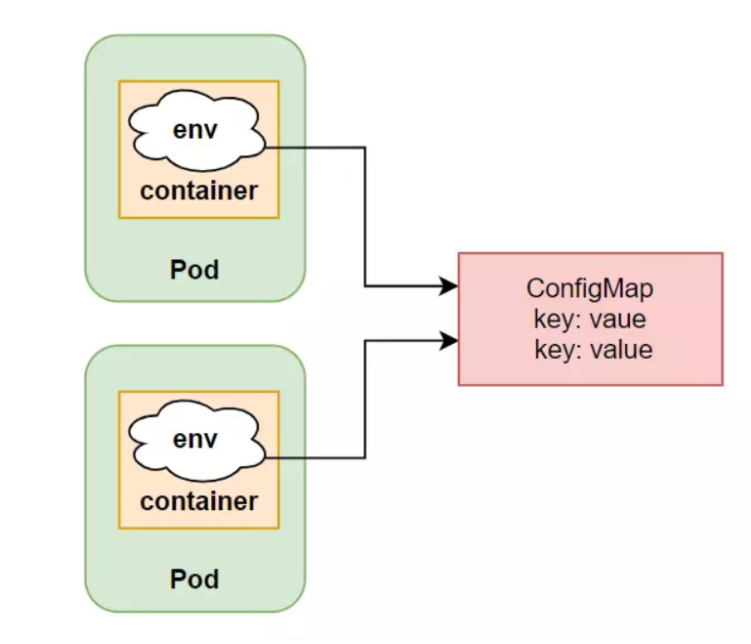

### Tạo một ConfigMap

Giờ ta sẽ tạo một ConfigMap. Tạo một file cm-db.yaml với cấu hình như sau:

apiVersion: v1

kind: ConfigMap

metadata:

name: postgres-config

data:

DB: postgres

USER: postgres

PASSWORD: postgres

Tức name là DB, value là postgress khi so với

Ở đây ta sẽ tạo một ConfigMap tên là postgres-config có 3 key là DB, USER, PASSWORD.

$ kubectl apply -f cm-db.yaml

Hoặc ta cũng có thể tạo ConfigMap thông qua câu lệnh cli mà không cần viết file config, như sau:

$ kubectl create cm postgres-config --from-literal=DB=postgres --from-literal=USER=postgres --from-literal=PASSWORD=postgres

* Giờ tạo pod DB

Config của file pod-with-cm.yaml:

apiVersion: v1

kind: Pod

metadata:

name: hello-cm

labels:

app: application

spec:

containers:

- image: 080196/hello-cm

name: hello-cm

ports:

- containerPort: 3000

envFrom: # using envFrom instead of env

- configMapRef: # referencing the ConfigMap

name: postgres-config # name of the ConfigMap

prefix: POSTGRES_ # All environment variables will be prefixed with POSTGRES_

env:

- name: PORT

value: "3000"

- name: DB_HOST

value: postgres

---

apiVersion: v1

kind: Pod

metadata:

name: postgres

labels:

app: db

spec:

containers:

- image: postgres

name: postgres

ports:

- containerPort: 5432

envFrom:

- configMapRef:

name: postgres-config

prefix: POSTGRES_

---

apiVersion: v1

kind: Service

metadata:

name: postgres

labels:

app: db

spec:

selector:

app: db

ports:

- port: 5432

targetPort: 5432

Ở đây ta sẽ dùng thuộc tính envFrom thay vì env để chỉ định sử dụng ConfigMap, trường prefix sẽ nối ở phía trước cho tất cả env của ta với giá trị là POSTGRES_. Như các bạn thấy thay vì ta phải viết lại env ở cả 2 Pod thì ta chỉ cần tạo một configmap rồi sử dụng nó lại nhiều lần. Ta tạo và kiểm tra thử:

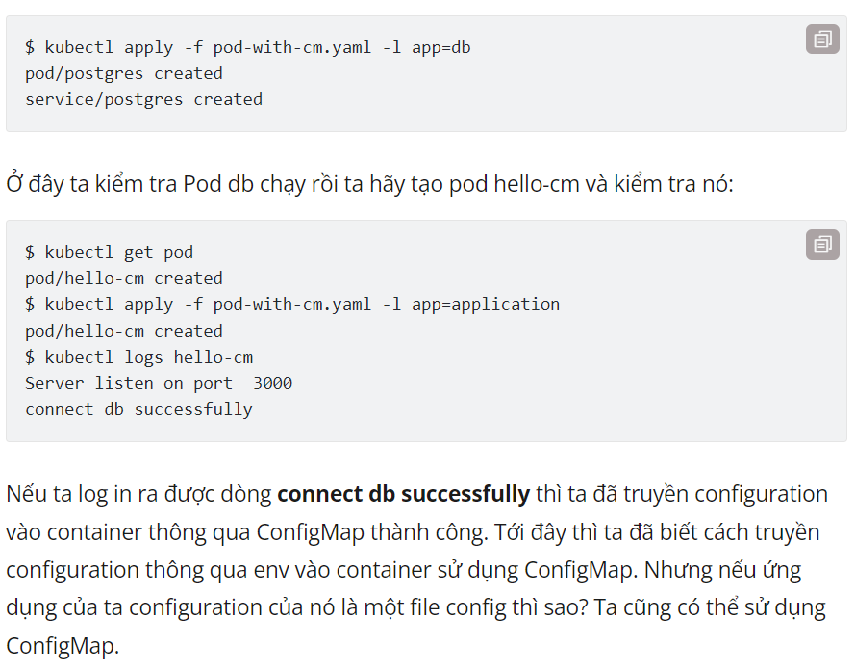

### **Dùng ConfigMap để truyền cấu hình dạng file vào trong container thông qua volume config**

kubectl create secret generic kvcreds-hk01-payment-app02 --from-literal ClientID=027ea90b --from-literal clientsecret=NaSjxSgwds

* Cái ClientID hay clientSecret viết hoa hay thường cũng được, quan trọng cái value phải đúng

Trường name chỉ để ta nhận biết trong DB

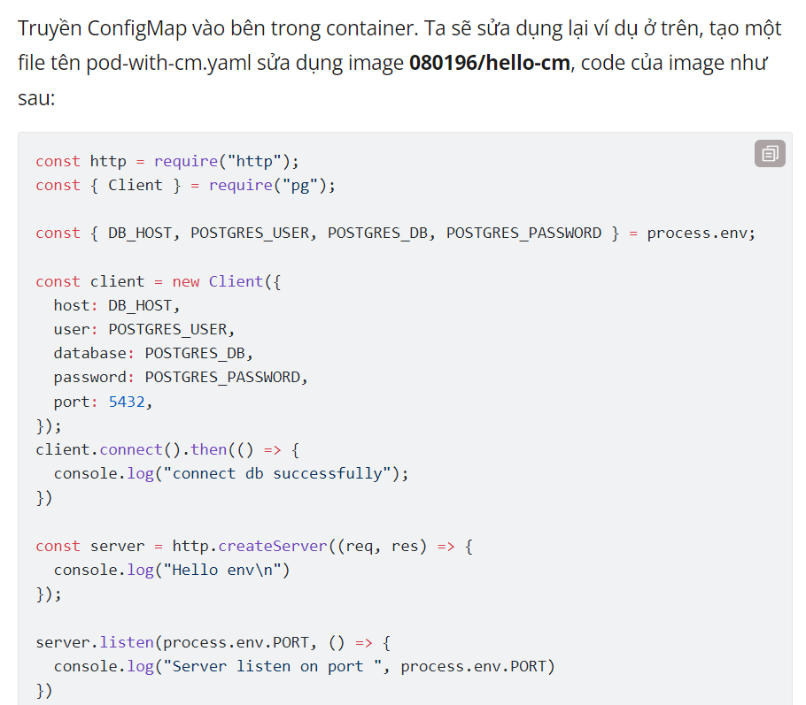

# Bài 9: Taints and tolerations

(Ngăn chặn Pod deploy trên node)

Ở bài này mình sẽ nói về cách làm sao ta có thể ngăn chặn một Pod được deploy tới node mà ta không mong muốn.

Khi ta chạy một cluster mà ta muốn triển khai nhiều môi trường trên đó, ví dụ như dev, testing, staging, production. Thì ta sẽ muốn server production của chúng ta sẽ là server mạnh với nhiều tài nguyên nhất, server dev thì chỉ ít tài nguyên thôi. Nên khi deploy thì ta sẽ phát hiện ra rằng ta có nhu cầu là ta không muốn những pod dev có thể được deploy lên worker node production và ngược lại.

Thì bên cạnh việc scheduler tự động chọn worker node nào để deploy pod tới đó, thì ta cũng có thể control được công việc đó. Những thao tác này được gọi là advanced scheduling, trong bài này chúng ta sẽ nói qua những kỹ thuật mà ta có thể chỉ định pod tới đúng worker node mà ta muốn. Phần đầu tiên đã xem qua hai thuộc tính sẽ giúp ta trong việc restrict pod được deploy tới node.

## Taints và tolerations

Hai đặc tính đầu tiên của advanced scheduling mà ta sẽ xem qua là taints và tolerations.

Taints được dùng để cấm một thằng pod được deploy tới worker node mà có taints.

Ta sẽ dùng câu lệnh để đánh taints vào một worker node. Ví dụ ta có cụm worker node chạy môi trường production, ta sẽ đánh taints lên cụm worker node đó, và pod sẽ không thể được deploy lên cụm worker node này nữa. Cơ mà nếu vậy thì không có thằng pod nào có thể được deploy lên cụm này hết, vậy thì chẳng những worker node ta đánh taints sẽ thành thừa sao? Câu trả lời sẽ là không.

Tolerations được dùng để gán vào pod, và những pod nào mà được gán tolerations thỏa mãn với điều kiện taints thì sẽ được deploy lên những worker node mà có gán taints. Ví dụ như cụm worker node production ở trên ta gán taints cho nó, sau đó, ta sẽ chỉ định tolerations lên những pod production, thì bây giờ chỉ có những pod production có tolerations phù hợp mới có thể được deploy lên cụm worker node production, còn pod dev thì không.

### Node's Taints

Trong kubernetes cluster, nếu các bạn để ý thì sẽ thấy là mặc định những pod của chúng ta sẽ không thể được deploy lên master node, mà chỉ có những system pod khi chúng ta khởi tạo một kubernetes cluster mới có thể được deploy tới master node. Lý do là vì master node đã được đánh taints, và những system pod được gán với những tolerations phù hợp với taints của master node, nên chỉ những system pod mới được deploy tới master node.

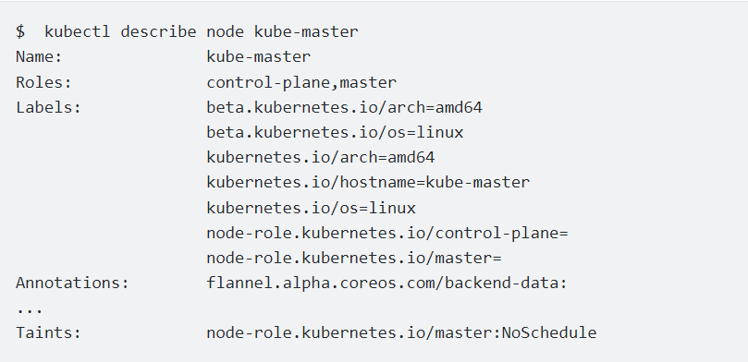

Ở trường Taints, bạn sẽ thấy nó có giá trị là node-role.kubernetes.io/master:NoSchedule, đây là taints mặc định được đánh vào master node. Taints sẽ có format như sau <key>=<value>:<effect>, với ví giá trị ở trên ta sẽ có key là role.kubernetes.io/master, value là null, và effect là NoSchedule.

Giá trị taints này sẽ cấm những pod thông thường không thể deploy tới nó, và chỉ có system pod với giá trị tolerations là role.kubernetes.io/master=:NoSchedule mới có thể deploy lên nó được.

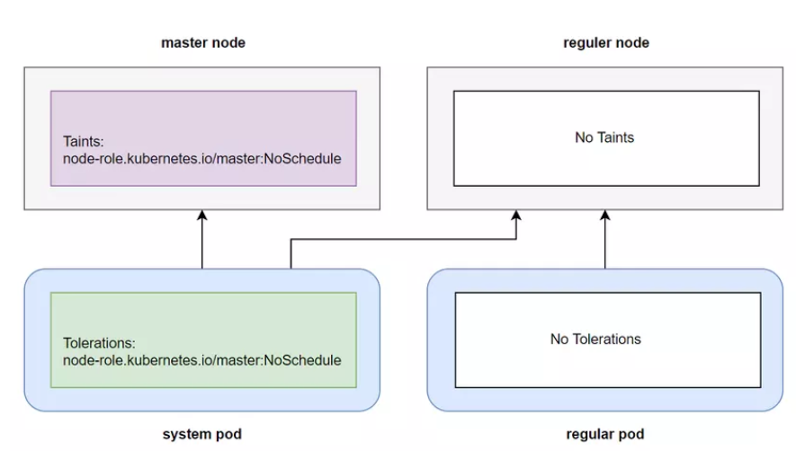

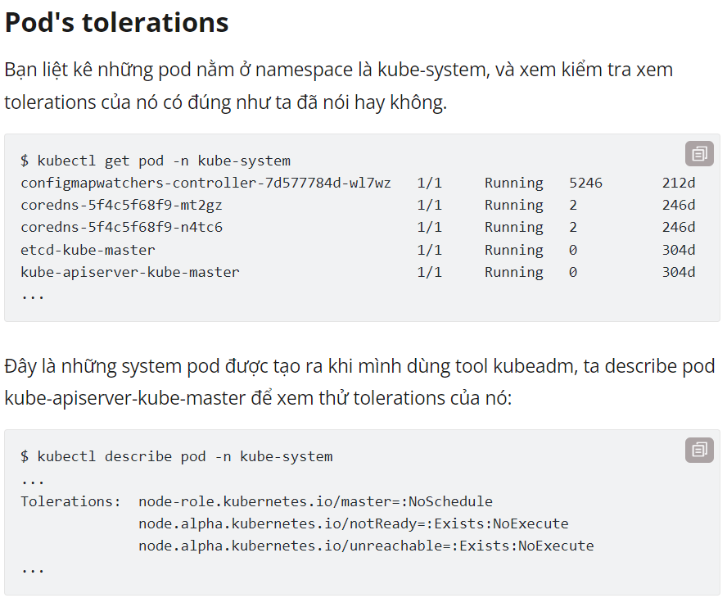

Bạn sẽ thấy ở trường Tolerations nó có một giá trị là node-role.kubernetes.io/master=:NoSchedule, đây là giá trị tolerations để pod này có thể deploy được lên master node. Bạn để ý là ở tolerations ta có thêm dấu = nữa, thì taints và tolerations sẽ có cách hiển thị giá trị này khác nhau khi value = null.

### Taint effect

Trong taints và tolerations thì giá trị của key và value thì khá dễ hiểu, chúng chỉ là string mà thôi. Nhưng giá trị effect thì khác, ta sẽ có những giá trị effect sau đây:

* NoSchedule: khi giá trị này được gán vào taints, nó sẽ không cho phép pod được deploy lên nó.
* PreferNoSchedule: giá trị này cũng có tác dụng giống như NoSchedule, nhưng khác biệt một điểm là nếu Pod không thể được deploy tới bất kì node nào, mà node với effect là PreferNoSchedule có đủ tài nguyên để chạy pod, thì pod có thể được deploy lên nó.
* NoExecute: không giống như NoSchedule và PreferNoSchedule chỉ có tác dụng khi pod được scheduling, thì giá trị effect này sẽ ảnh hưởng lên cả pod mà đang chạy trên node, nếu pod không có tolerations phù hợp với taints thì nó cũng sẽ bị gỡ khỏi node đó. Ví dụ ta có pod đang chạy trên một woker node, sau đó ta đánh taints node đó với effect là NoExecute, thì những pod nào đang chạy trên node đó mà không có tolerations phù hợp sẽ bị gỡ khỏi pod.
* Taint: NoSchedule: ko cho phép pod deploy (nhưng sau khi thêm taints này trên node mà pod trước đó ko có toleration tương ứng vẫn ko bị đuổi khỏi node)
* Taint: PreferNoSchedule: nếu pod mà ko được assign đến node nào n sẽ chấp nhận trên node có taint này
* Taint: NoExecute: khi gắn thêm taints này cho node thì tất cả các pod ko có toleration tương ứng sẽ bị đuổi hết

# kubectl taint nodes master node-role.kubernetes.io/master:NoExecute

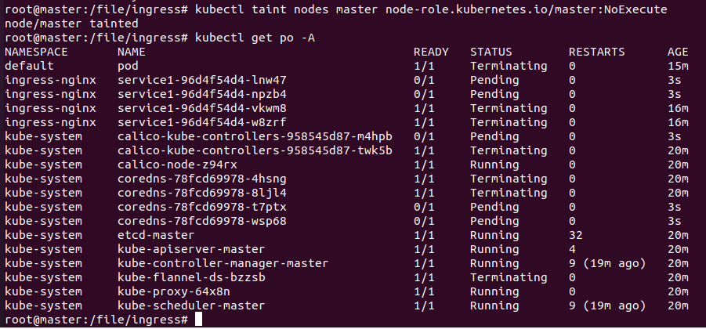

### **Thêm Taints vào node**

Như đã nói ở trên thì ta có thêm đánh taints vào một node, lấy ví dụ môi trường dev và production ở trên, cụm worker node production ta sẽ đánh taints cho nó như sau:

$ kubectl taint node master node-type=production:NoSchedule

<key>=<value>:<effect>,

* Key = node-type
* Value = production
* Effect = NoSchedule

Taints của node

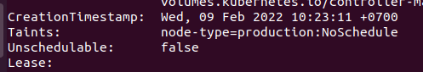

* Toleration: trong mục spec của pod

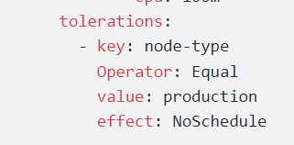 operator mới đúng

Để deploy pod tới node master , ta thêm tolerations vào nó, tạo một file tên là master-deployment.yaml với config như sau:

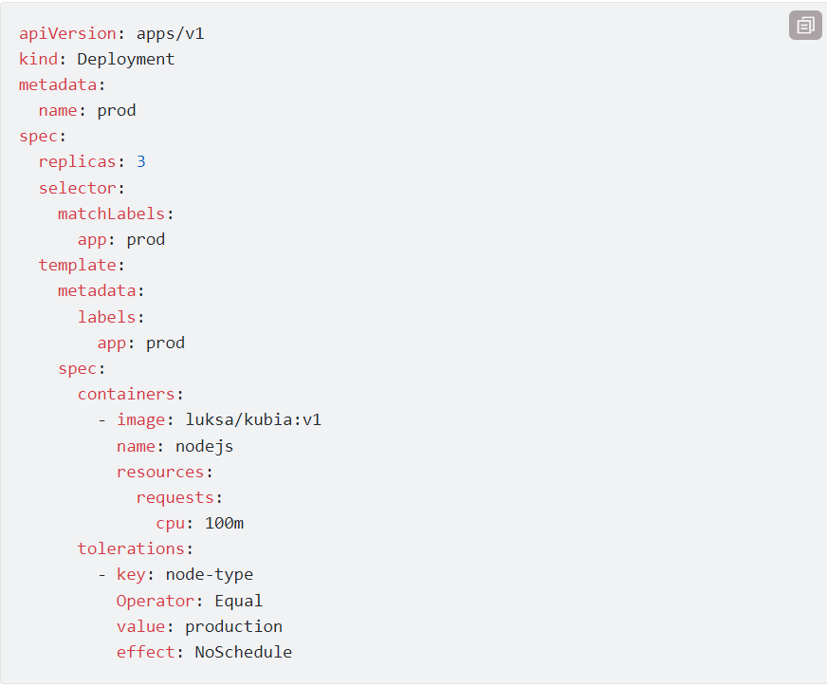

apiVersion: apps/v1

kind: Deployment

metadata:

  name: prod

spec:

  replicas: 3

  selector:

    matchLabels:

      app: prod

  template:

    metadata:

      labels:

        app: prod

    spec:

      containers:

        - image: luksa/kubia:v1

          name: nodejs

          resources:

            requests:

              cpu: 100m

      tolerations:

        - key: node-type

          operator: Equal

          value: production

          effect: NoSchedule

### Hiều về cách sử dụng Taints và tolerations

Một node có thể có nhiều taints và một pod cũng có thể khai báo nhiều giá trị tolerations. Taints thì có giá trị key và effect là bắt buộc, còn value là optional. Ta chỉ định tolerations cho pod với Operator là Equal (mặc định) hoặc Exists.

sử dụng taints và tolerations là cấu hình khi một node bị chết, thì bao lâu pod trên node đó sẽ được reschedule lại và được deploy ở một node khác, bằng cách dùng NoExecute effect. Ví dụ, khi ta describe một pod, ta có thể thấy nó có một số tolerations mặc định như sau:

...

Tolerations: node.kubernetes.io/not-ready:NoExecute op=Exists for 300s

...

Giá trị này có nghĩa khi kubernetes Control Plane phát hiện một node bị chết, nó sẽ đánh taints cho node đó là node.kubernetes.io/not-ready:NoExecute, **và sau đó tolerations của pod trên node bị chết này chỉ có giá trị trong vòng 300s, sau thời gian này tolerations sẽ bị xóa khỏi pod hiện tại,** và do đó nó bị gỡ khỏi node vì không còn tolerations phù hợp.

**Lưu ý:** effect NoExecute là taints trên node mà pod nào ko có effect này n sẽ kick hết pod khỏi node

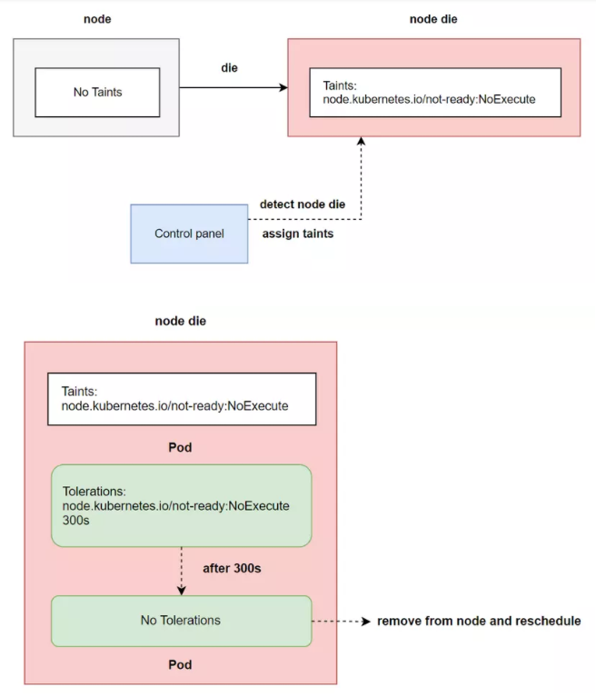

# Node affinity and Pod affinity

(Chỉ định pod trên node)

Đánh nhãn cho pod

## Node Selector (chỉ định pod trên node qua labels)

Thuộc tính đầu tiên ta có thể sử dụng đó là nodeSelector, ta sẽ chỉ định thuộc tính này khi khai báo pod, giá trị của **trường nodeSelector là label của node**. Ví dụ như sau:

apiVersion: v1

kind: Pod

metadata:

name: pod-node-selector

spec:

nodeSelector:

disktype: ssd

containers:

- name: main

image: busybox

command: ["dd", "if=/dev/zero", "of=/dev/null"]

ta chỉ định giá trị của nodeSelector là **disktype: ssd**, pod này sẽ được deploy tới những node mà được đánh label disktype: ssd, để đánh label của node, ta có thể xài câu lệnh như sau:

kubectl label nodes <your-node-name> disktype=ssd

## Node affinity (pod ưu tiên asign cho node theo label)

Thuộc tính này là phiên bản được nâng cấp hơn so với nodeSelector. Bên cạnh việc sẽ deploy pod tới node mà ta muốn, thì cái mà nó tốt hơn so với nodeSelector là nếu nó không kiếm được node ta chỉ định, thì nó sẽ deploy pod lên node khác nằm trong điều kiện lựa chọn của label, chứ không giống như nodeSelector nếu nó kiếm không được thì pod sẽ không thể được deploy.

Ngoài ra thì so với nodeSelector chỉ chọn chính xác theo label, nodeAffinity sẽ cho phép ta chọn label theo cách linh động hơn. Ví dụ như sau:

apiVersion: v1

kind: Pod

metadata:

name: pod-ssd

spec:

affinity:

nodeAffinity:

requiredDuringSchedulingIgnoredDuringExecution:

nodeSelectorTerms:

- matchExpressions:

- key: disktype

operator: In

values:

- "ssd"

containers:

- name: main

image: busybox

command: ["dd", "if=/dev/zero", "of=/dev/null"]

Như bạn thấy khi ta chỉ định thuộc nodeAffinity thì nhìn phức tạp hơn nhiều so với nodeSelector, nhưng vì vậy nó mới linh động hơn. Để sử dụng trường nodeAffinity thì ta cần khai báo trường affinity trước, sau đó để chỉ định label của node thì ta dùng trường nodeSelectorTerms là một mảng chứa nhiều matchExpressions, giá trị key với value là giá trị của label node, operator thì có giá trị là In, NotIn, Exists, DoesNotExist, Gt, Lt. Ở file config trên thì pod sẽ được deploy tới node có giá trị key nằm trong mảng values.

Ở trên giá trị key ta chỉ định là disktype, operator là In, values là một mảng với giá trị là ["ssd"] => disktype in ["ssd"].

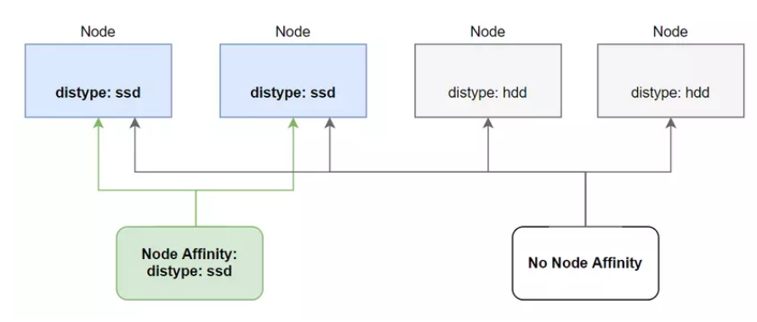

Đánh **label** cho node chứ ko phải taints node, nên các pod vẫn nhẩy vào node đó bthuong

**Required During Scheduling and Ignored During Execution**

Bạn có để ý trường dài nhất là **requiredDuringSchedulingIgnoredDuringExecution** không? Nó sẽ có ý nghĩa như sau:

* requiredDuringScheduling: có nghĩa là các thuộc tính ở dưới chỉ ảnh hưởng trong quá trình một pod được schedule tới một node mà thôi. (ảnh hưởng khi tạo pod)
* IgnoredDuringExecution: có nghĩa là sẽ không có tác dụng tới những pod đã chạy ở trên node đó rồi

Ví dụ pod của ta đã được deploy tới node có label là disktype: ssd, sau đó ta thì có xóa label của node này đi chăng nữa thì cũng không ảnh hưởng tới pod đang được chạy trên nó, mà chỉ ảnh hưởng tới các pod được deploy sau này mà thôi.

Trong tương lai có lẽ kubernetes sẽ thêm vào thuộc tính RequiredDuringExecution, có nghĩa là sẽ ảnh hưởng tới cả những pod đang được chạy trên node đó.

### **Prioritizing nodes when scheduling a pod (độ ưu tiên pod trên node)**

Một điểm thú vị nữa của node affinity là ta có thể ưu tiên deploy pod tới node nào trước hơn so với các node còn lại trong những node ta đã chọn. Ta có thể thực hiện việc đó bằng cách sử dụng thuộc tính **preferredDuringSchedulingIgnoredDuringExecution**.

Ví dụ ta có 3 cụm worker node như sau, một cụm với cpu cực mạnh này cho những pod mà chạy ứng dụng trading, một cụm cpu trung bình này cho những pod chạy ứng dụng sửa lý transaction, một cụm cpu bình thường dành cho các ứng dụng web api thông thường. Thì ta sẽ ưu tiên deploy pod trader tới cụm worker node với cpu cực mạnh trước, nếu mà cụm đó không con đủ tài nguyên thì ok, ta cũng sẽ chấp nhập deploy pod trader tới cụm worker node với cpu trung bình. Ta sẽ có các node như sau:

. 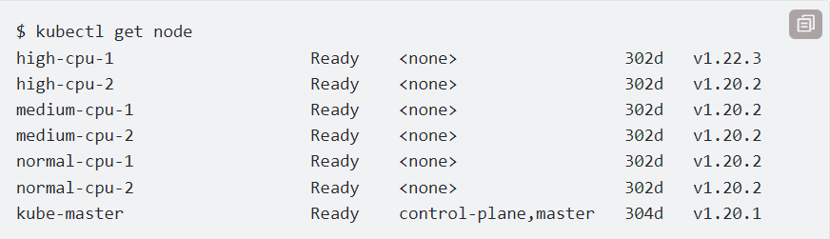

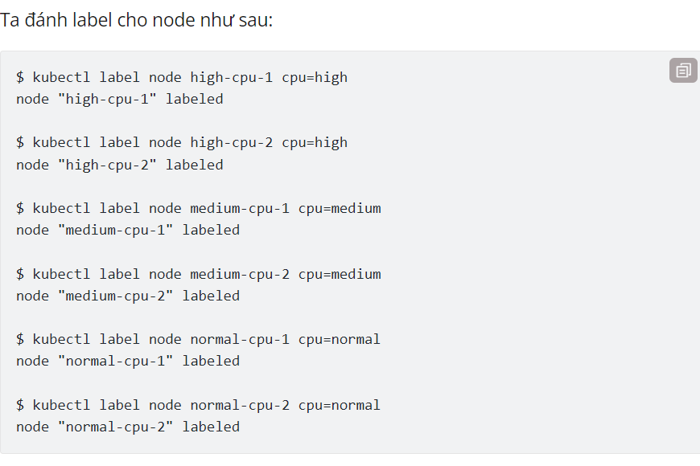

apiVersion: apps/v1

kind: Deployment

metadata:

name: trader

spec:

replicas: 3

selector:

matchLabels:

app: trader

template:

metadata:

labels:

app: trader

spec:

affinity:

nodeAffinity:

preferredDuringSchedulingIgnoredDuringExecution:

- weight: 50

preference:

matchExpressions:

- key: cpu

operator: In

values:

- "high"

- weight: 30

preference:

matchExpressions:

- key: cpu

operator: In

values:

- "medium"

- weight: 20

preference:

matchExpressions:

- key: cpu

operator: In

values:

- "normal"

containers:

- image: trader

name: trader

Để chỉ định độ ưu tiên thì ta sử dụng thuộc tính weight và đánh giá trị cho nó, ở file trên ta chỉ định node có label cpu: high có giá trị weight là 50, đây là giá trị cao nhất, nên các pod của ta sẽ ưu tiên deploy tới node có label cpu: high trước tiên, nếu cụm node đó không đủ tài nguyên thì nó sẽ deploy xuống dưới các node còn lại có độ ưu tiên thấp hơn.

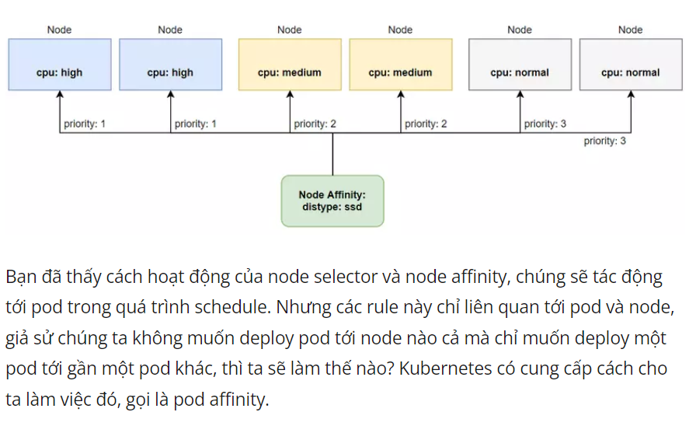

## Pod affinity (ưu tiên các pod gần nhau)

Thay vì deploy pod tới những node, thì ta sẽ có một nhu cầu khác nữa là deploy pod gần với một pod khác. Ví dụ dư là ta có pod backend và pod database, ta sẽ muốn hai pod đó được deploy gần với nhau để độ trễ của API là thấp nhất.

(cho các pod được deploy gần nhau )

Ta có thể dùng node affinity nhưng đây ko phải là cách hay.

Ta sử dụng node affinity để deploy pod tới một **cụm node cụ thể**, sau đó ta sẽ để những pod liên quan được deploy gần với nhau.

Ví dụ ta tạo một pod database như sau:

Sau đó, ta sẽ tạo pod backend và chỉ định pod affinity để nó được deploy gần với pod database.

$ kubectl run database -l app=database --image busybox -- sleep 999999

apiVersion: apps/v1

kind: Deployment

metadata:

name: backend

spec:

replicas: 3

selector:

matchLabels:

app: backend

template:

metadata:

labels:

app: backend

spec:

affinity:

podAffinity:

requiredDuringSchedulingIgnoredDuringExecution:

- topologyKey: kubernetes.io/hostname

labelSelector:

matchLabels:

app: database

containers:

- name: main

image: alpine

command: ["/bin/sleep", "999999"]

Để xài chức năng Pod Affinity thì ta dùng trường podAffinity ở trường affinity. Giá trị requiredDuringSchedulingIgnoredDuringExecution thì cũng có ý nghĩa giống với nodeAffinity, ta sẽ chỉ định scope của pod bằng trường topologyKey, ở file trên thì scope ta chỉ định là chỉ trong một node với thuộc tính kubernetes.io/hostname.

Khi pod mà ta chỉ định podAffinity được deploy, nó sẽ kiếm những pod nào mà có label trong trường matchLabels, sau đó sẽ deploy pod tới pod đã được chọn cùng trong một node. Ta có thể tăng scope này lên bằng trường topologyKey.

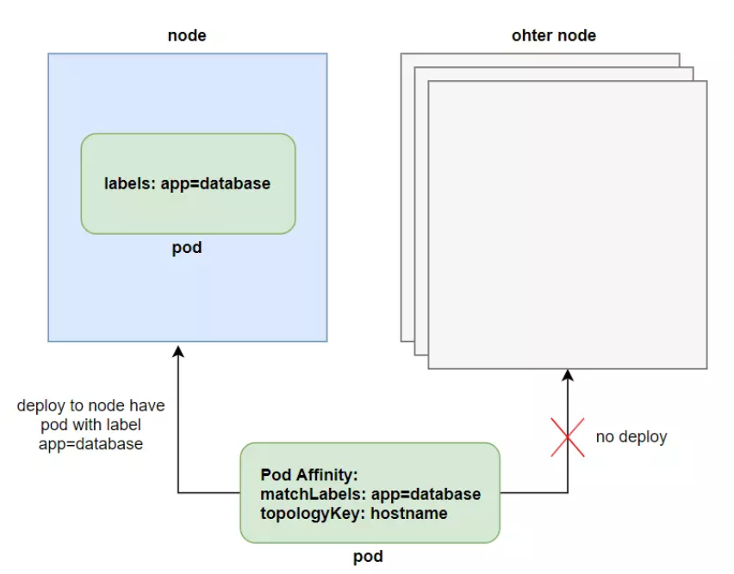

Tức là n sẽ tự động chọn cùng node

### TopologyKey (chủ yếu dùng trên cloud – region,AZ)

Đây là thuộc tính giúp ta chỉ scope của pod khi nó đươc deploy gần với một pod khác, thường được quan tâm khi ta dùng cloud, nếu bạn không xài cloud thì có thể bỏ qua không cần tìm hiểu thuộc tính này. Nếu bạn có xài cloud, thì ta sẽ quen thuộc với các từ như là availability zone hoặc region, ta có thể dùng topologyKey để định nghĩa pod sẽ được deploy tới gần một pod khác trong cùng một node, cùng một AZ hoặc cũng một region.

Ta làm việc này bằng cách đánh label cho node với key là kubernetes.io/zone hoặc kubernetes.io/region, sau đó ta chỉ định trường topologyKey như sau:

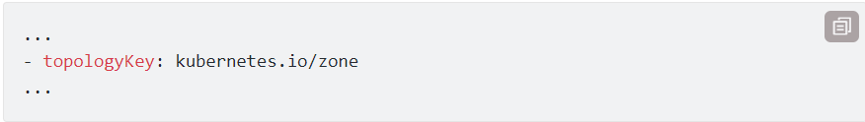

Ta đã thấy cách hoạt động của pod affinity, sẽ giúp ta deploy những pod gần với nhau như ta muốn. Kubernetes cũng có cung cấp cho ta cách để deploy một pod mà cách xa so với pod còn lại nếu bạn muốn, dùng pod anti-affinity.

## Pod anti-affinity (deploy pod xa nhau)

Thì thay vì muốn deploy pod gần với nhau thì ta sẽ muốn deploy những pod cách xa nhau ra. Thực tế thì mình cũng chưa có tìm ra được lợi ích của việc sử dụng thằng này 😂. Để sử dụng chức năng này thì thay vì dùng trường podAffinity thì ta sẽ dùng trường podAntiAffinity. Ví dụ như sau:

apiVersion: apps/v1

kind: Deployment

metadata:

name: frontend

spec:

replicas: 3

selector:

matchLabels:

app: frontend

template:

metadata:

labels:

app: frontend

spec:

affinity:

podAntiAffinity:

requiredDuringSchedulingIgnoredDuringExecution:

- topologyKey: kubernetes.io/hostname

labelSelector:

matchLabels:

app: backend

containers:

- name: main

image: alpine

command: ["/bin/sleep", "999999"]

Ở file trên ta sẽ chỉ định pod front-end sẽ được deploy cách xa khỏi pod backend với scope là trong một node, có nghĩa là nếu một node có chứa pod backend thì pod front-end sẽ không được deploy tới node đó.

# Bài 10: Kubernetes Series - Downward API: truy cập Pod metadata

 bài đầu tiên ta sẽ nói về cách để một container có thể truy cập được metadata của Pod mà nó thuộc về dùng Downward API, và cách để container có thể truy cập được thông tin của những Pod khác bên trong kubernetes cluster dùng Kubernetes REST API.

Một ứng dụng thường sẽ cần thông tin về môi trường nó đang chạy, bao gồm cả thông tin chi tiết về chính bản thân nó và cả thông tin về các ứng dụng khác đang chạy cùng môi trường với nó. Ví dụ như là một web server cần phải biết thông tin về địa chỉ của database, địa chỉ của redis. Một ứng dụng network cần phải biết tên của worker node nó được deploy tới. Một ứng dụng monitor cần phải biết thông tin của các ứng dụng nó cần monitor.

Đối với thông tin về địa chỉ database và redis thì ta có thể biết trước và truyền qua cấu hình env của Pod. Nhưng đối với thông tin về tên của worker node mà Pod nó sẽ được deploy tới thì ta không thể biết trước được, ví dụ như ta có 10 worker node, thì ta không biết được Pod đó sẽ được deploy tới thằng node nào để ta chỉ định env trước được. Ta chỉ biết khi Pod nó đã được deploy tới thằng node đó mà thôi, nếu vậy thì làm sao ta truyền tên của node đó vào ứng dụng được?

Một ví dụ khác nữa là ta có một ứng dụng cần phải biết tên của Pod của nó thuộc về, nhưng nếu ta deploy Pod bằng ReplicaSet thì tên của Pod sẽ là random, ta không thể biết được tên của Pod trừ khi nó đã được tạo, vậy thì làm sao ta truyền giá trị đó vào ứng dụng thông qua cấu hình env của Pod được? Thì kubernetes có cung cấp cho ta một thằng gọi là Kubernetes Downward API để hỗ trợ những trường hợp như trên.

## Downward API

Downward API cho phép ta truyền metadata của Pod và các thông tin môi trường của nó vào bên trong container. Ta có thể sử dụng những thông tin này và truyền nó qua config env của Pod, hoặc config volume của Pod để truyền vào container như một file. Và đừng để tên của Downward API làm bạn nhầm lẫn, nó không phải là một REST endpoint, nó chỉ là cách để ta truyền thông tin meta của Pod vào trong container.

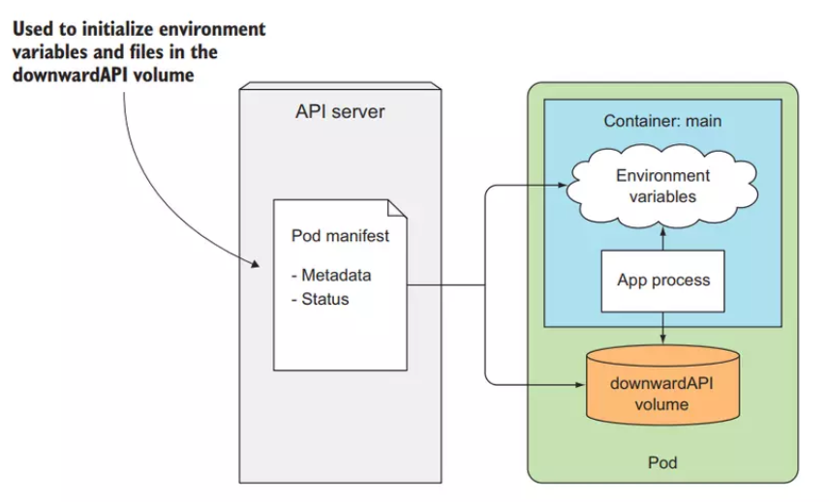

### Metadata của Pod mà Downward API hỗ trợ

Downward API cho phép ta truyền vào container những thông tin như sau:

* Tên của Pod
* IP của Pod
* Namespace của Pod
* Tên của node mà Pod đang chạy
* Tên của ServiceAccount (sẽ nói ở các bài sau) của Pod
* CPU và memory yêu cầu của mỗi container
* CPU và memory giới hạn của mỗi container
* Labels của Pod
* Annotations của Pod

Tất cả thuộc tính trên đều có thể truyền vào Pod thông qua env, chỉ trừ labels và annotations thì phải truyền theo dạng volume file.

### Khám phá API server

Bởi vì ta tương tác với API server, thấy có URL HTTPS kia ko, vậy thì n cũng phải expose 1 web html để ta tương tác chứ nhỉ

kubectl cluster-info

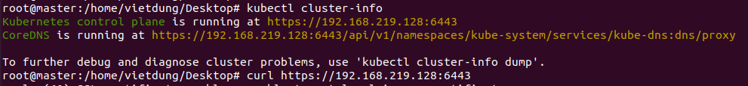

Oke giờ curl thử https kia xem sao

curl --insecure <https://192.168.219.128:6443> hoặc

curl –k <https://192.168.219.128:6443>

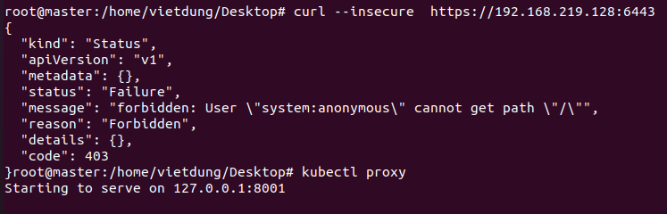

Lúc này thì ta đã gọi tới được kubernetes API server, nhưng nó sẽ trả về lỗi 403 vì ta cần phải authentication mới gọi tới nó được. Thì có nhiều cách để authentication tới server, nhưng bây giờ để test thì ta có thể dùng kubectl proxy để expose API server mà không cần phải authentication tới nó.

kubectl proxy

kubectl proxy đó chính là expose proxy, expose server web cho n để ta curl

ảnh ở trên

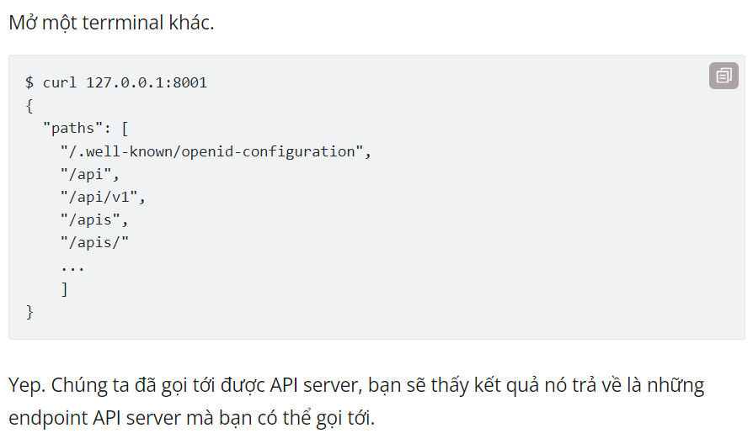

Thực ra đây chính là kiểu giao diện web nè

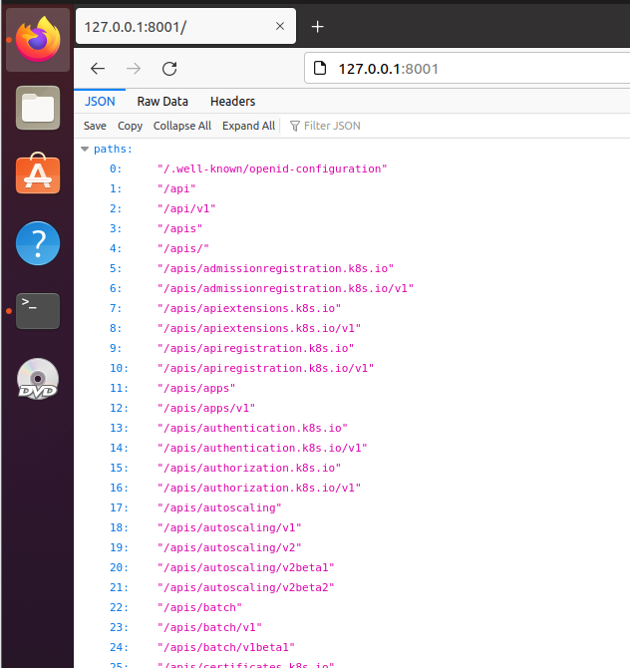

Đây nè, thấy chưa, đúng web chưa

### Tương tác với API server

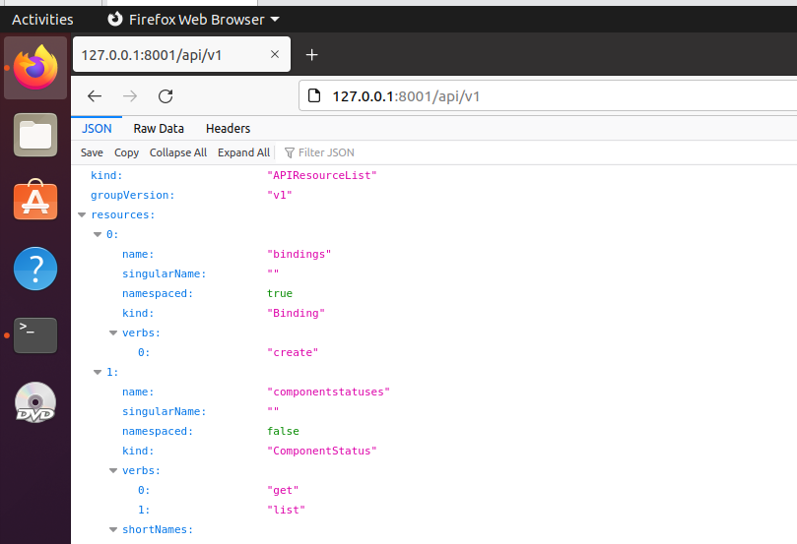

Đóa, thấy chưa, path kìa

Trong mảng paths, bạn sẽ thấy có một dường dẫn là /api/v1, đây là đường dẫn chứa những resource cơ bản của chúng ta. Các bạn còn nhớ khi khai báo một file config, ta thường chỉ định thuộc tính apiVersion đầu tiên chứ? Thuộc tính đó sẽ liên quan tới những đường dẫn này.

Ví dụ, **khi khai báo Pod, ta cần chỉ định apiVersion: v1**, điều đó tương ứng với Pod resource sẽ nằm trong API /api/v1. Ta gọi tới dường dẫn này thử:

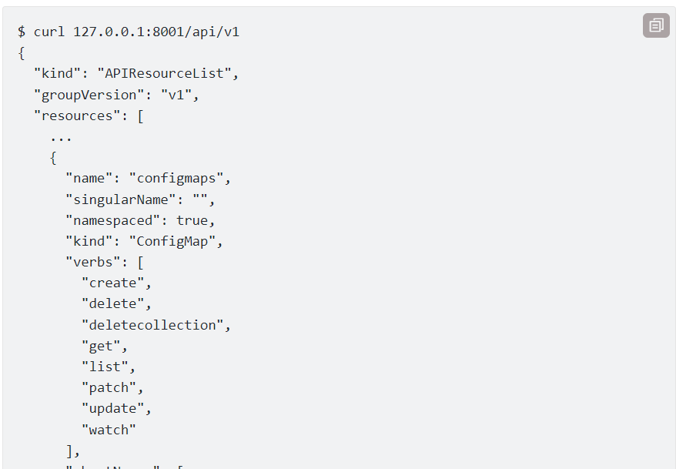

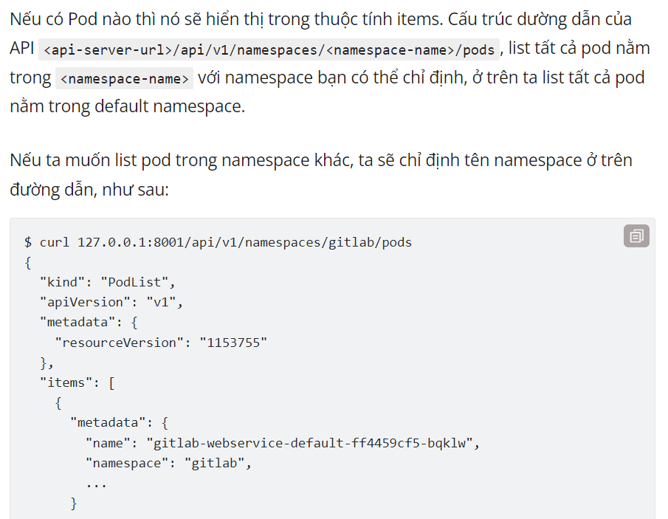

Đây là đang tương tác với kuber-proxy (proxy này đương nhiên là với local)

Đó, thế là ta đó có quyền list mọi thứ từ bên ngoài cluster nhé

Nhưng sao ta có quyền list, vì ta đã có cert cho việc get-credential

Rồi oke, nãy giờ là ta tương tác bên ngoài với API server

Còn bgio tương tác từ bên trong cluster nè, cụ thể là phi vào container

### Tương tác API server bên trong container của Pod

Bgio exec vào pod rồi curl đến API server

Thế curl đến API server mà dùng cái đường dẫn kia để curl ak. Ko curl làm sao được

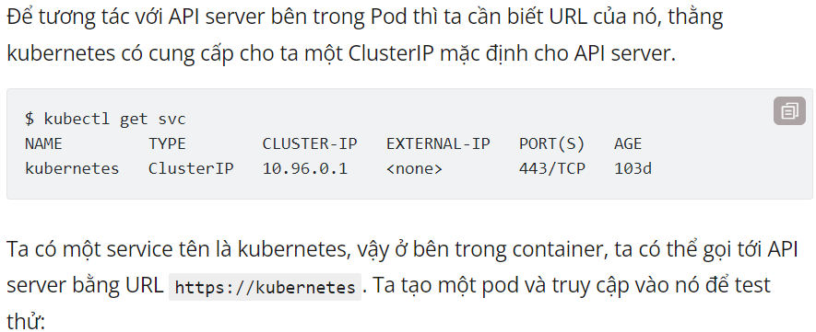

Ta đã truy cập được vào trong Pod, bây giờ thì ta sẽ gửi request tới API server, ở trên thì khi ta gọi ta truyền vào options -k, thì trong thực tế ta không nên làm vậy, mà ta sẽ sử dụng file server certificate để verification với HTTPS server, thì file CA và thông tin để authentication tới API server sẽ nằm ở folder /var/run/secrets/kubernetes.io/serviceaccount/ bên trong một container, sẽ có 3 file mà được tự động mount vào bên trong một container khi container được tạo ra, thông tin của 3 file này nằm trong một resource tên là ServiceAccount, ta sẽ nói về resource này sau, bây giờ ta chỉ cần hiểu là ta sẽ sử dụng nó để authentication tới API server.

Nhảy tới folder /var/run/secrets/kubernetes.io/serviceaccount/

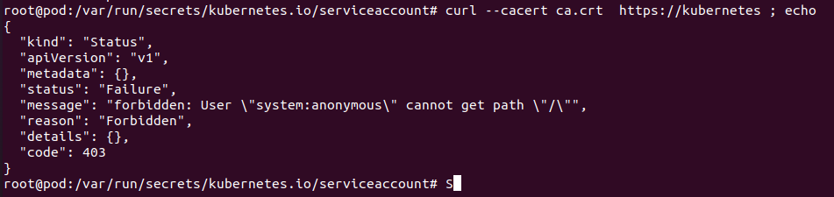

Oke nhé, ta đã curl được đến API server từ bên trong

Nhưng htai vẫn đang trả về code 403 giống như ở trên

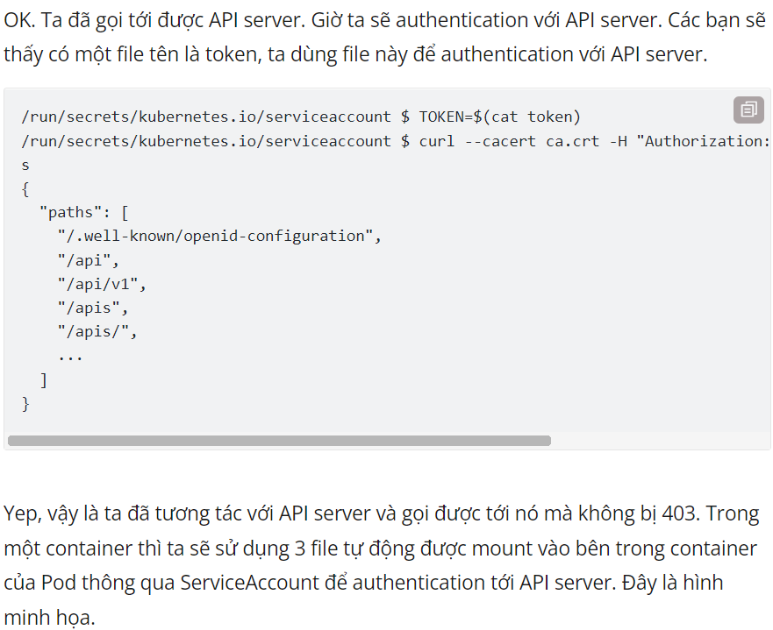

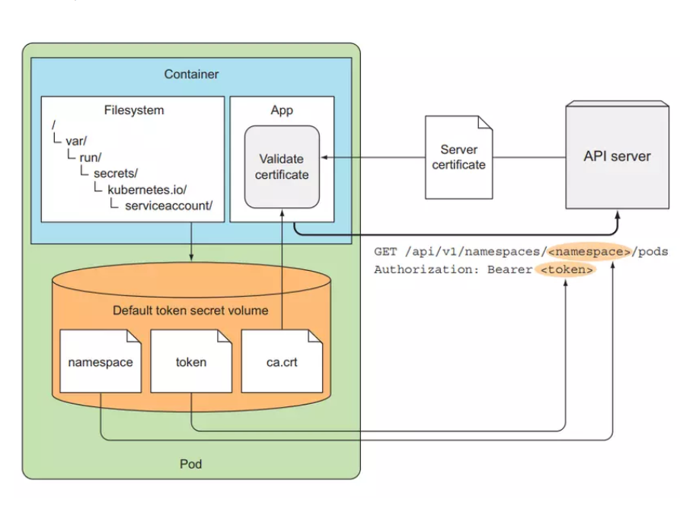

# Bài 13 - ServiceAccount and Role Based Access Control: security kubernetes API server

## Hiểu về cách kubernetes API server thực hiện authentication

Như chúng ta đã nói ở bài 10, API server có thể được config với một hay nhiều authentication plugins, khi một request đi tới API server nó sẽ đi qua hết các authen plugins này. Những plugin này sẽ phân tách những thông tin cần thiết như username, user id, group mà client thực hiện request thuộc về.

### Client

Có 2 loại client được API server phân biệt rõ ràng:

* Humans (users)
* Pod (ứng dụng chạy bên trong container)

Đối với user, thường sử dụng kubectl hoặc thực hiện một HTTP request với token để authentication tới API server. Còn đối với Pod, thì sẽ sử dụng ServiceAccount để authentication tới API server. Ở bài này chúng ta sẽ nói về cách Pod authentication tới API server.

**Vì có 2 loại ta cần tương tác với API server**

**1 là user vs api server là dùng kubectl … cũng cần phải có token**

**2 là pod vs các component khác như kube-proxy, kubelet thông qua API server cũng cần phải có token, cert cho n để xác thực**

### Groups

Cả users và ServiceAccounts đề thuộc một hoặc nhiều group, group được dùng để grant permissions của tất cả user và ServiceAccounts nằm trong nó một lúc, thay vì phải grant permissions của từng thằng riêng lẽ.

Group này được phân tách ra bằng authentication plugin cùng với thông username và user id, có 4 group mặc định là:

* system:unauthenticated - được gán cho user không authenticated thành công.
* system:authenticated - được gán cho user authenticated thành công.
* system:serviceaccounts - group cho toàn bộ ServiceAccounts.
* system:serviceaccounts:<namespace> - group cho toàn bộ ServiceAccounts trong một namespace.

## ServiceAccounts

Như chúng ta đã nói, ServiceAccount sẽ được tự động mount vào bên trong container của Pod ở folder /var/run/secrets/kubernetes.io/serviceaccount. Gồm 3 file là ca.crt, namespace, token.

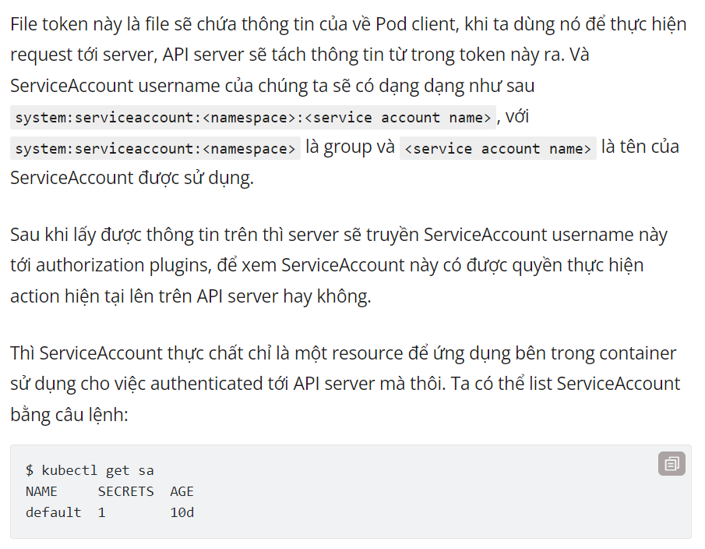

Đây chính là đường dẫn chứa cert của 1 container nằm trong pod

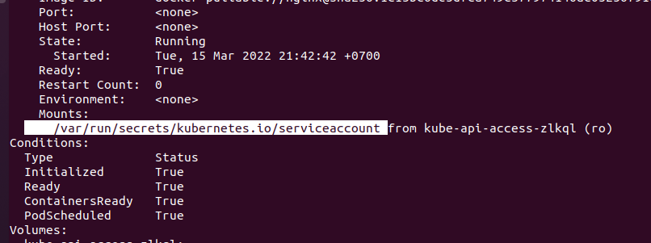

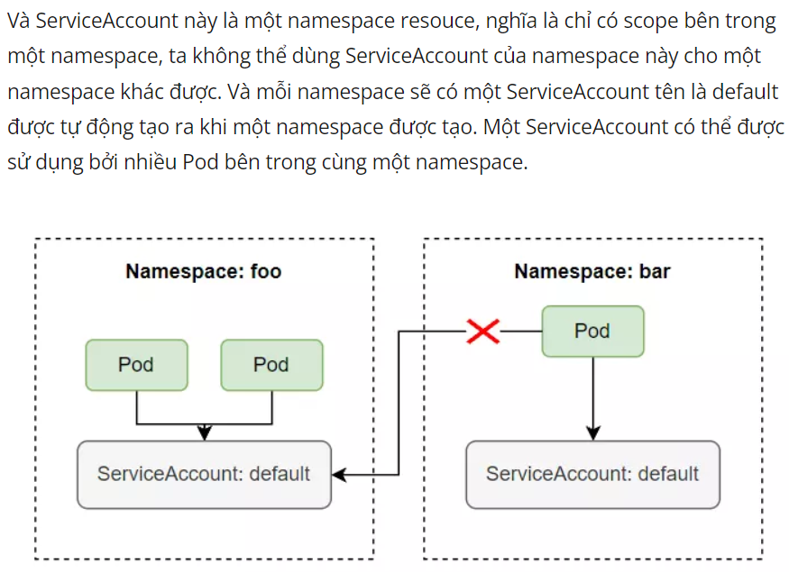

Thì mình thường tạo namespace mới thì n tự tạo ra serviceaccount là default, đều giống nhau, nhưng để các container ở namespace này tách biệt vs namespace khác thì ta phải thiết lập serviceAccount khác nhau.

### **Sử dụng ServiceAccount để pull image từ private container registry**

Trong serires này thì chúng ta chỉ mới xài public container image chứ chưa xài private container image. Khi làm dự án thực tế thì ta sẽ cần sử dụng private container image chứ không xài public container image không, tại ta không bao giờ muốn container của sản phẩm chúng ta public trên mạng ai cũng tải về để chạy được. Thì để tải được image từ private registry về, ở trong config của Pod, ta phải khai báo thêm trường **imagePullSecrets**, như sau:

apiVersion: apps/v1

kind: Deployment

...

spec:

imagePullSecrets:

- name: <secret-name> # secret use to pull image form private registry

containers:

- name: background-consume-queue

image: registry.kala.ai/web-crm/background-consume-queue

...

Trường imagePullSecrets name sẽ chứa Secret name mà ta sử dụng để pull image từ private registry về. Secret name này được tạo bằng cách sử dụng câu lệnh sau:

kubectl create secret docker-registry <secret-name> --docker-server=<your-registry-server> --docker-username=<your-name> --docker-password=<your-password>

Với <secret-name> là tên của secret, docker-server là server registry, nếu bạn dùng hub.docker.com thì server registry là docker.io, docker-username là username bạn dùng để login vào docker hub, docker-password là password của username tương ứng tên docker hub. Ví dụ ta muốn pull image từ private registry là registry.kala.ai, thì ta tạo secret như sau:

kubectl create secret docker-registry my-secret --docker-server=registry.kala.ai --docker-username=username --docker-password=12345678

apiVersion: apps/v1

kind: Deployment

...

spec:

imagePullSecrets:

- name: my-secret

containers:

- name: background-consume-queue

image: registry.kala.ai/web-crm/background-consume-queue

...

Vậy nếu muốn pull image từ private registry thì mỗi khi viết config ta phải thêm trường imagePullSecrets, **ta có thể dùng ServiceAccount để tối giản bước này**. Khi một Pod được tạo, ServiceAccount tên là default sẽ tự động được gán cho mỗi Pod.

$ kubectl get pod <pod-name> -o yaml

apiVersion: v1

kind: Pod

metadata:

creationTimestamp: "2021-10-14T07:42:11Z"

...

spec:

...

schedulerName: default-scheduler

securityContext: {}

serviceAccount: default # here

serviceAccountName: default # here

...

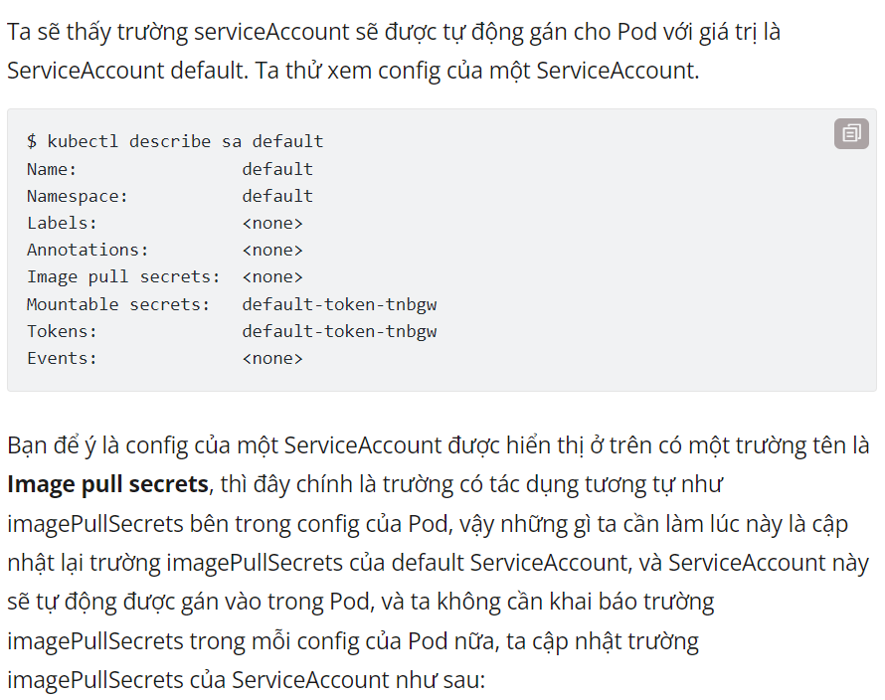

kubectl patch sa default --type json -p '[{"op":"replace","path":"/imagePullSecrets[0].name", "value": "my-secret"}]'

Vậy là tất cả Pod trong default namespace của chúng ta có thể pull được image từ private registry mà ta không cần khai báo imagePullSecrets khi viết config cho Pod.

### Tạo ServiceAccount

ServiceAccount là một resouce của kubernetes, vậy nên ta có thể tạo và xóa nó như các resouce khác một cách bình thường, kể cả nếu bạn xóa default ServiceAccount thì khi tạo Pod nó sẽ báo lỗi là không tìm thấy ServiceAccount để gán vào Pod thôi, thì khi ta xóa ServiceAccount default thì kubernetes sẽ tự động tạo lại một ServiceAccount mới cho ta, và Pod sẽ được tao ra lại bình thường.

Hoặc bạn cũng có thể tạo một ServiceAccount khác và chỉ định Pod sử dụng ServiceAccount mới này thay vì dùng default ServiceAccount. Để tạo ServiceAccount thì cũng rất đơn giản, ta chỉ cần gõ câu lệnh:

kubectl create sa dung

## 1 phân tích nhỏ

Serviceaccount là 1 cái sinh ra khi tạo ra 1 namespace và đồng thời cũng sinh ra 1 secret tương ứng để n cho phép các container tương tác với API server của các component khác trong kubernetes

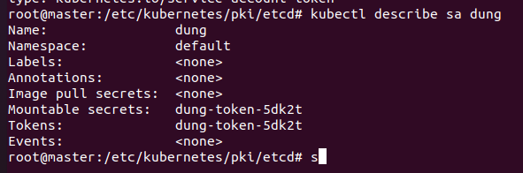

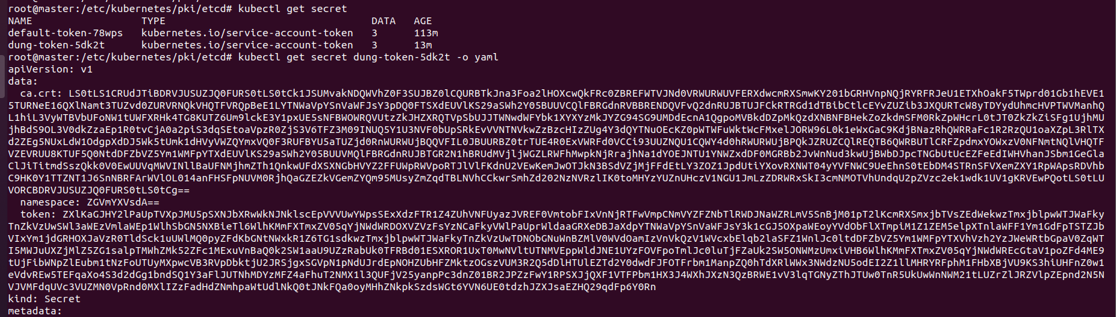

Nhưng theo ta thấy vậy thì tại sao mọi secret, cert, key này đều có **giống nhau hết.** Bởi vì nhưng container, user này đang tương tác với component bên trong cluster (local) và n đều đang sử dụng file cert của cluster local.

Khi tạo ra nhưng cái Serviceaccount khác thì n được cấp chính cert này, và htai chỉ cert này mới có quyền để tương tác với API server,

**Và cert đó nằm ở đây**

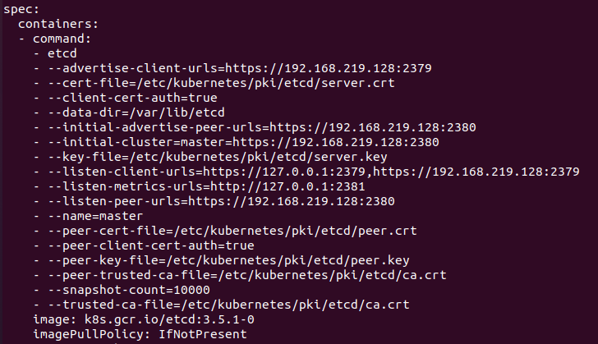

Đây là thông tin trong pod etcd

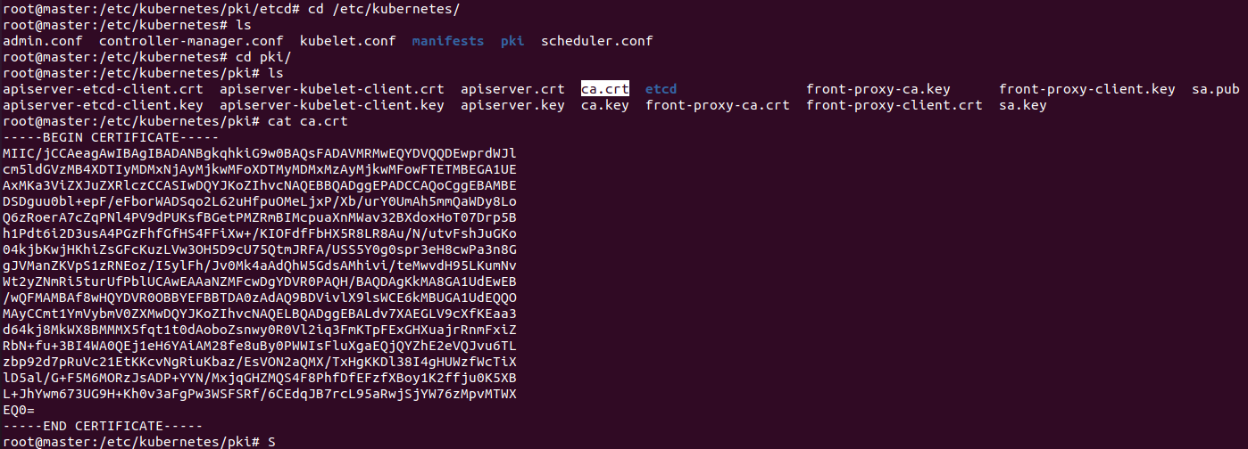

Đây chính là thông tin của các cert cho user, pod, credential tới cluster

Vì vậy khi ta tạo nhưng secret, sa mặc định n sẽ lấy thông tin cert trong đây, muốn dùng 1 secret khác ta phải thêm file cert vào đây hoặc sửa file cert của n

Ak đây là các cert cho các component tương tác với nhau ở local

Còn việc tạo secret để ta lấy image từ docker-hub thì ta sẽ tạo secret là thông tin đăng nhập đến registry của docker-hub

Trong aia có serviceAccount riêng đối với từng ingress-controller –deployment vì hình như serviceAccount đó tương ứng với secret được tạo ra để container – pod lấy được image trên private registry

Còn serviceAccount default là lấy image ở public

Kubectl get po

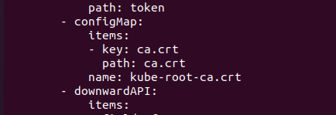

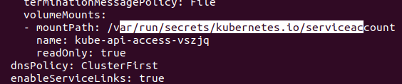

Volume cũng thế

Ak cert set ở configmap , serviceaccount cũng có thể thế, configmap để ta thiết lập thông tin mỗi pod khi tạo ra thay vì mất công thiết lập cho từng pod, vì nếu ko thiết lập thế thì pod tạo ra sẽ đều chọn thông tin mặc định của serviceAccount, secret

Oke tiếp

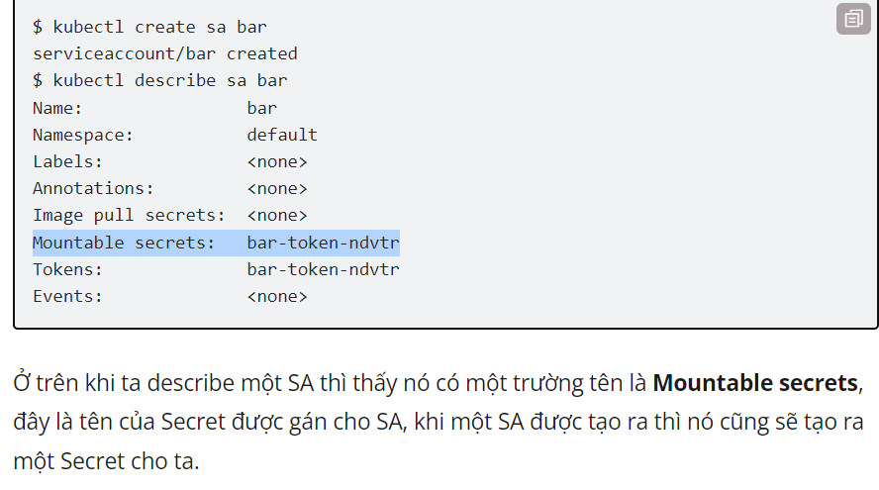

Để sử dụng ServiceAccount khác default bên trong Pod thì ta chỉ định ở trường **spec.serviceAccountName**.

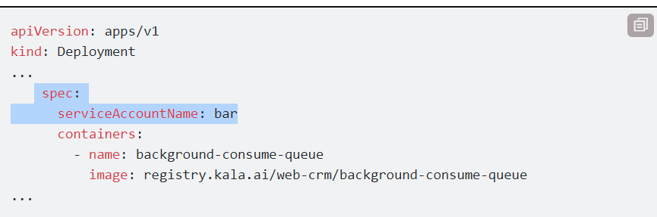

Vậy ta có cần tạo một SA khác không hay dùng một thằng thôi cho nhanh? Thì để trả lời vấn để này thì mặc định một thằng SA **nếu ta không bật Role Based Access Control authorization plugin** thì nó sẽ có quyền thực hiện mọi hành động lên API server, **nghĩa là một thằng ứng dụng trong container có thể sử dụng SA để authentication tới API server và thực hiện list Pod, xóa Pod, tạo Pod mới một cách bình thường, vì nó có đủ quyền**. Thì để ngăn chặn việc đó, ta cần enable Role Based Access Control authorization plugin.

**Đoạn bôi đen kia khó hiểu đúng ko**

Exec đến pod, pod container n full quyền chọc đến container vì chưa thiết lập role.

Hãy refer ngay đến bài 10 để biết rõ hơn, cái mà user, hay container tương tác với API server, list pod, delete pod thông qua API server là như nào

Và hiện tại là n đang full quyền

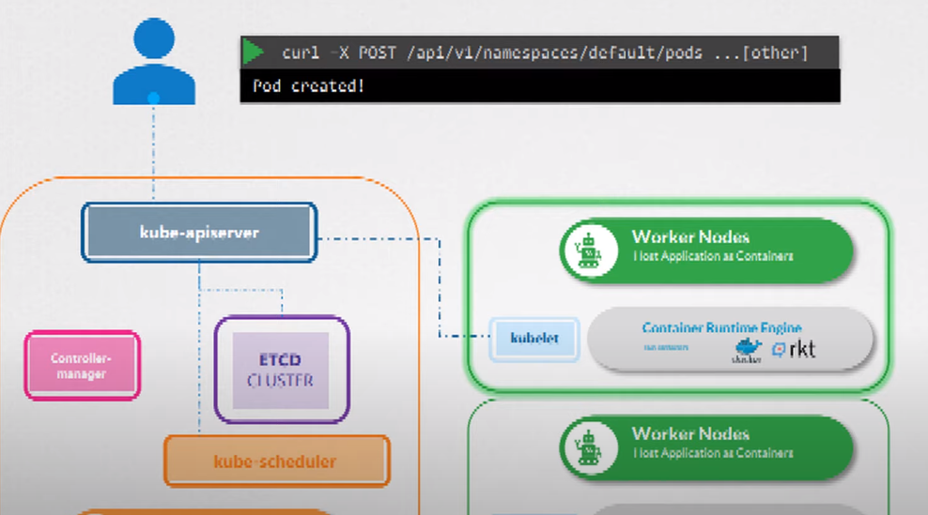

Lưu ý là chỉ có 1 API server

## Role Based Access Control

Thì kể từ version 1.8.0, RBAC sẽ được enable mặc định, và ta có thể tạo Role và gán với từng SA nhất định. Chỉ cho phép một SA thực hiện những hành động mà ta cho phép, theo **Principle of Least Privilege**.

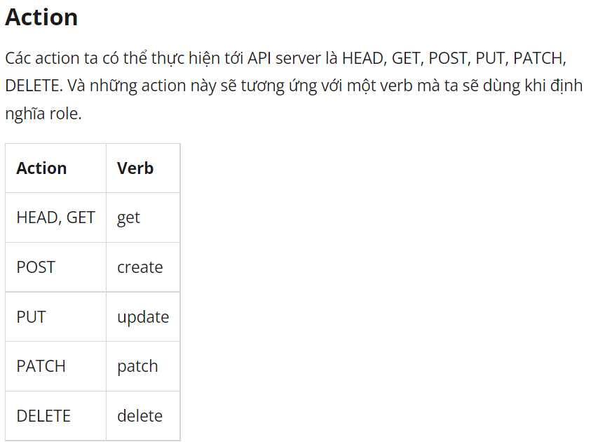

### RBAC resources

RBAC sẽ có các resouce như sau:

* Roles: định nghĩa verb nào có thể được thực hiện lên trên namespace resouce
* ClusterRoles: định nghĩa verb nào có thể được thực hiện lên trên cluster resouce
* RoleBindings: gán Roles tới một SA
* ClusterRoleBindings: gán ClusterRoles tới SA

Điểm khác nhau của Roles và ClusterRoles là Roles là namespace resouce, nghĩa là nó sẽ thuộc về một namespace nào đó, và chỉ định nghĩa role cho SA trong một namespace. Còn ClusterRoles thì sẽ không thuộc namespace nào cả.

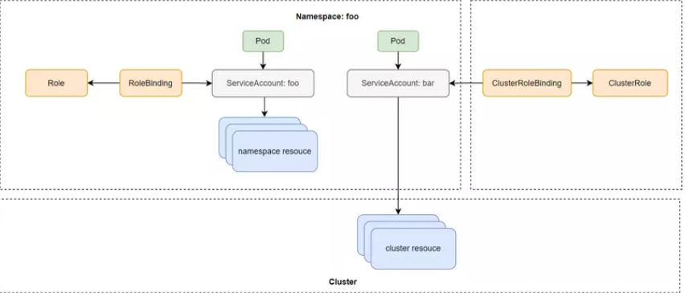

### Tạo Role và RoleBinding

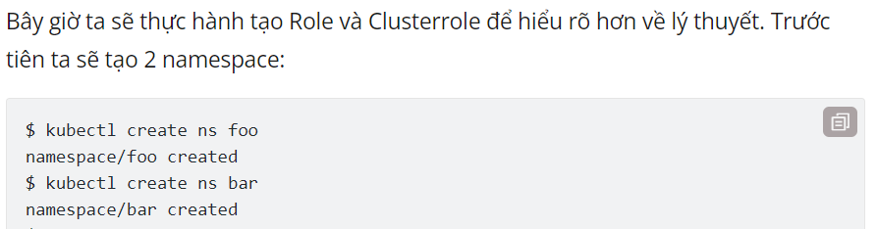

Tạo pod trên 2 namespace này

Nhưng bgio exec vào pod, pod ko có quyền get, list vì

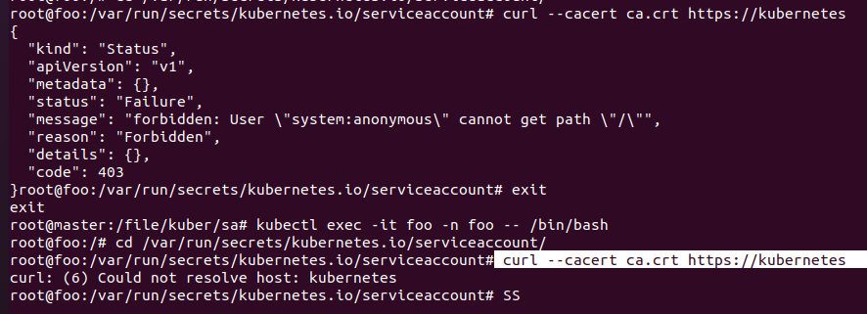

Khi tạo pod trên namespace khác thì container này ko có quyền xem API server ở namespace default, vì vậy ta phải cấp quyền cho n

Ta sẽ thấy là với RBAC được enable thì SA bây sẽ không có quyền gì cả. Để cho phép thằng default SA ở namespace foo có thể list được service trong namespace foo, thì ta cần phải tạo một Role và dùng RoleBinding để gán quyền cho default SA này. Tạo một file tên là service-reader.yaml với config như sau:

apiVersion: rbac.authorization.k8s.io/v1

kind: Role

metadata:

namespace: foo

name: service-reader

rules:

- apiGroups: [""]

verbs: ["get", "list"]

resources: ["services"]

lưu ý là tạo image này

kubectl run test --image=luksa/kubectl-proxy -n foo

Ở file config trên, thuộc tính apiGroups ta sẽ chỉ định nhóm của api ta muốn thực hiện hành động lên nó, ở trên ta chỉ định "" có nghĩa là core api group **/v1 path**, nếu ta muốn thực hiện hành động lên deployment thì ta sẽ chỉ định apiGroups là apps/v1. Trường verb chỉ định action ta có thể thực hiện lên api group group trên, trường resources ta chỉ định là Service resources. Khi ta tạo Role xong, ta cần binding nó tới SA bằng cách dùng câu lệnh như sau:

Tạo rolebinding

kubectl create rolebinding test --role=service-reader --serviceaccount=foo:default -n foo

Hoặc viết file config như sau:

apiVersion: rbac.authorization.k8s.io/v1

kind: RoleBinding

metadata:

name: test

namespace: foo

roleRef:

apiGroup: rbac.authorization.k8s.io

kind: Role # this must be Role or ClusterRole

name: service-reader # this must match the name of the Role or ClusterRole you wish to bind to

subjects:

- kind: ServiceAccount # Kind is User or ServiceAccount

name: default # name of the SA

namespace: foo

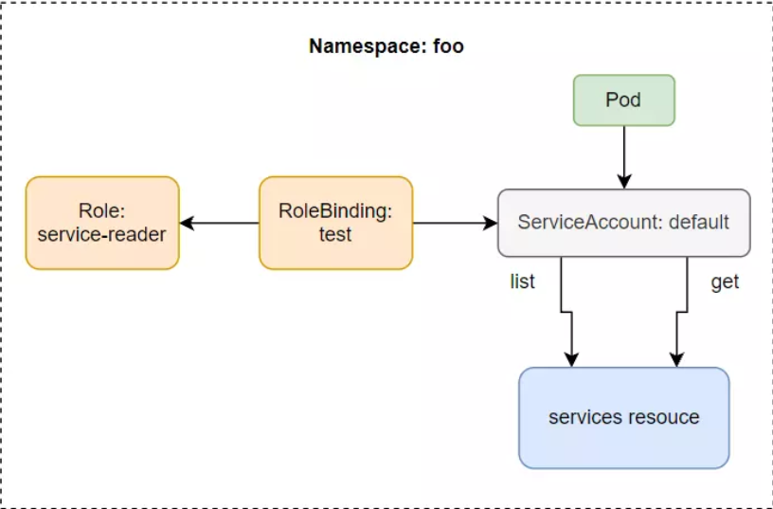

Bây giờ thì khi ta có thể gọi API list service bên trong Pod được rồi.

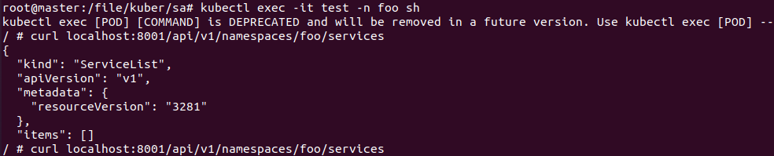

Ta cũng có thể sử dụng Rolebinding ở namespace này cho SA ở một namespace khác. Bằng cách thêm SA vào trường subjects của Rolebinding.

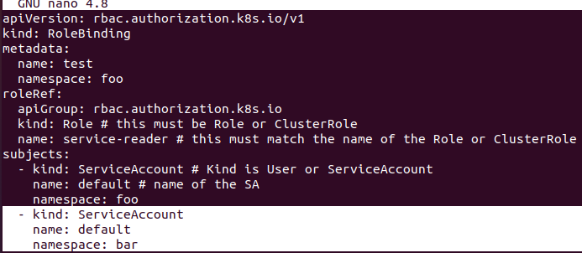

Khi thêm dòng trắng kia ở rolebinding của namespace foo thì n sẽ cho phép SA ở namespace bar có thể đọc được services ở namespace foo

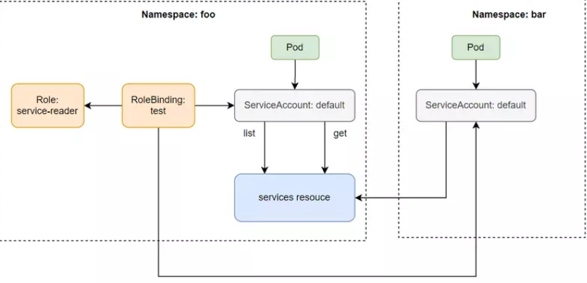

### Tạo ClusterRole và ClusterRoleBinding

Giờ thì ta sẽ qua phần tạo ClusterRole, ClusterRole cho phép một SA có thể truy cập được resouce của Cluster như Node, PersistentVolume, v...v... Ở trong Pod hiện tại, khi ta thực hiện API request để list persistentvolumes thì ta sẽ gặp lỗi.

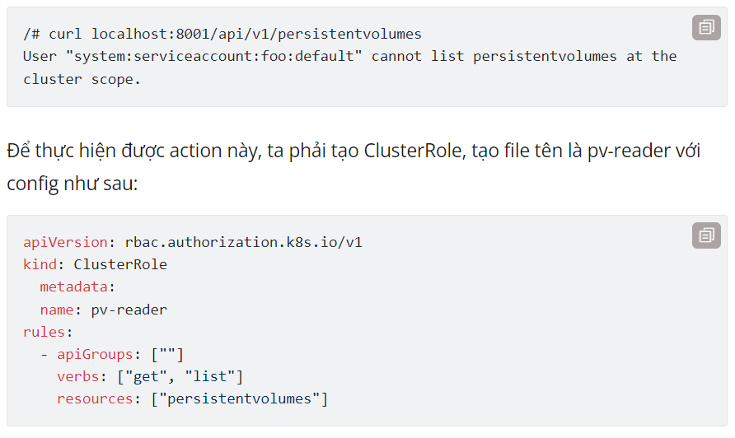

Config của ClusterRole cũng giống như Role, ta chỉ cần thay kind từ Role sang ClusterRole và không cần phải chỉ định namespace.

Sau đó ta tạo ClusterRoleBinding:

$ kubectl create clusterrolebinding pv-test --clusterrole=pv-reader --serviceaccount=foo:default

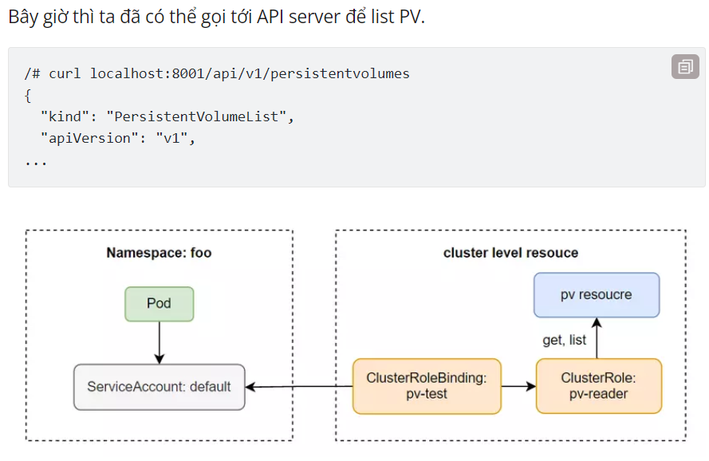

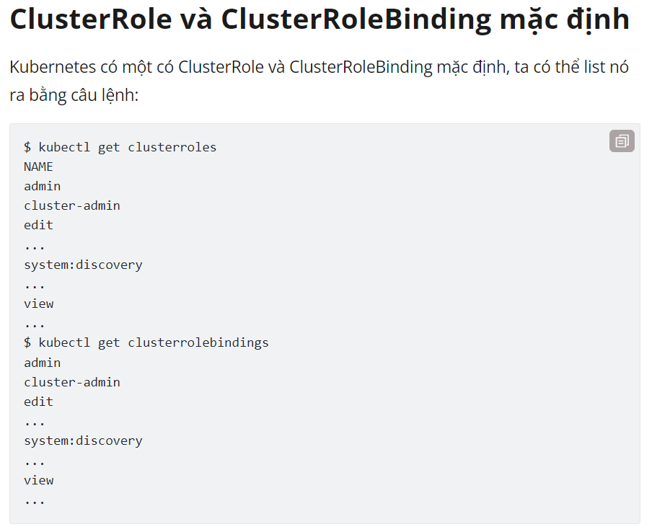

### **Truy cập non-resource URLs với system:discovery**

Kubernetes API server sẽ được chia làm 2 loại chính là: các url liên quan tới resource và những url không liên quan tới resouce (được gọi là non-resource URLs). Resource URLs là các url sẽ liệt kê resource và thực hiện các thao tác lên resource, còn các non-resource URLs thì sẽ không có tương tác nào liên quan trực tiếp tới các resource hết, ví dụ như là url dùng để list hết tất cả các url mà API server hỗ trợ.

Đối với non-resource URLs thì kể cả client authenticated hoặc unauthenticated với API server đều truy cập được những non-resource URLs này, role này được định nghĩa trong **system:discovery** ClusterRole và ClusterRoleBinding.

Ta xem thử config của system:discovery:

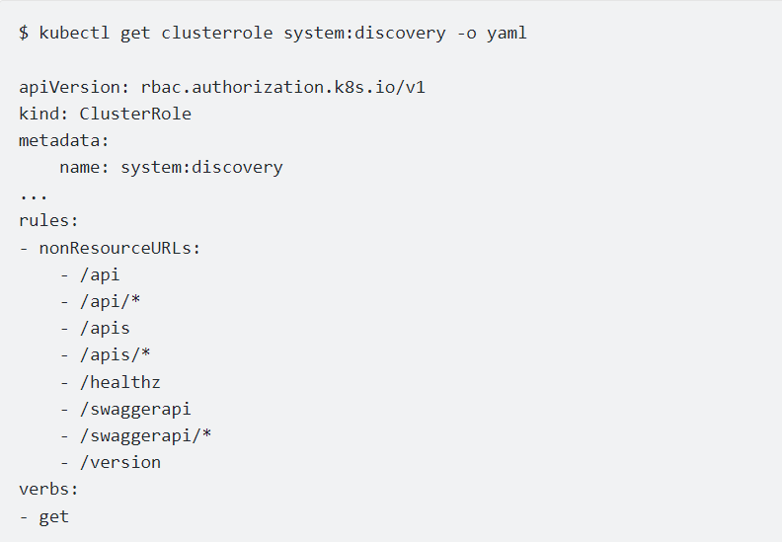

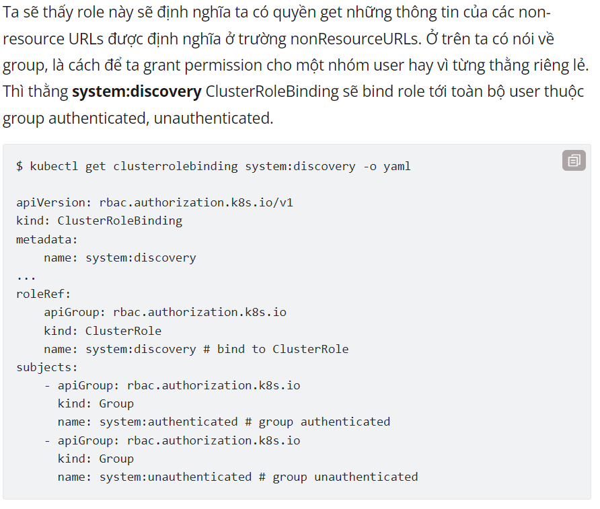

### Liệt kê toàn bộ resouce trong một namspace với view ClusterRole

**view** ClusterRole sẽ định nghĩa toàn bộ role cho phép chúng ta có thể list toàn bộ resouce bên trong một namespace. Ta coi thử config của **view**:

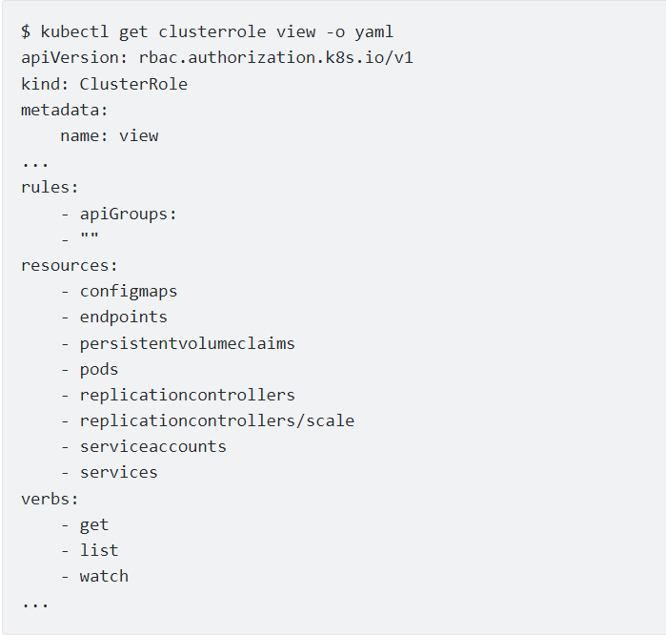

Để sử dụng **view** ClusterRole thì chỉ cần tạo ClusterRoleBinding cho nó:

$ kubectl create clusterrolebinding view --clusterrole=view --serviceaccount=foo:default

Và vì nó là ClusterRole, nên thằng SA trong foo namespace cũng có thể list được các resouce khác namespace của nó. Nhưng ta không thể dùng nó để đọc cluster resouce được, vì nó chỉ có scope đối với namespace resouce. Bên trong pod của foo namespace

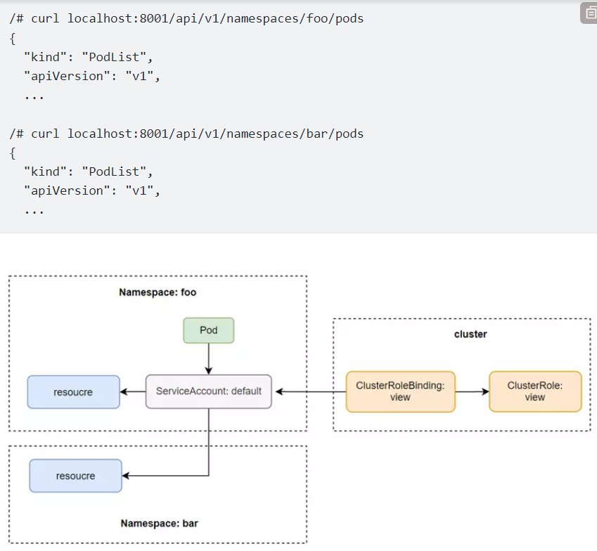

### **Update resouce với edit ClusterRole**

**eidt** ClusterRole sẽ kế thừa toàn bộ role của **view** và bên cạnh đó nó còn định nghĩa thêm role cho phép chúng ta thực hiện các verb create, update, patch, delete tất cả các resouce bên trong một namespace, ngoài trừ Secret, Role, RoleBinding

### **Toàn quyền trên namespace với admin ClusterRole**

admin ClusterRole này cho phép chúng ta có toàn quyền trên một namespace, kể cả edit Secret, Role, RoleBinding. Ngoài trừ ResourceQuotas (sẽ nói ở bài khác). Điểm khác nhau giữa **edit** và **admin** là thằng admin có thể sửa Secret, Role, RoleBinding. Còn thằng edit thì không.

### **Toàn quyền trên cluster với cluster-admin ClusterRole**

Thì thằng này là thằng sẽ cung cấp cho chúng ta có mọi quyền trên API server, cross namepspace, có thể truy cập cluster resource.

### **system:* ClusterRole**

Khi ta liệt kê ClusterRole ra ta sẽ thấy có rất nhiều ClusterRole mặc định, trong đó có một vào thằng prefix với system:, thì đây là những ClusterRole được các kubernetes component sử dụng. Ví dụ system:kube-scheduler được sử dụng bởi Scheduler.

# Bài 14 - PodSecurityPolicies - NetworkPolicy: security cho cluster nodes và network

### Docker container networking

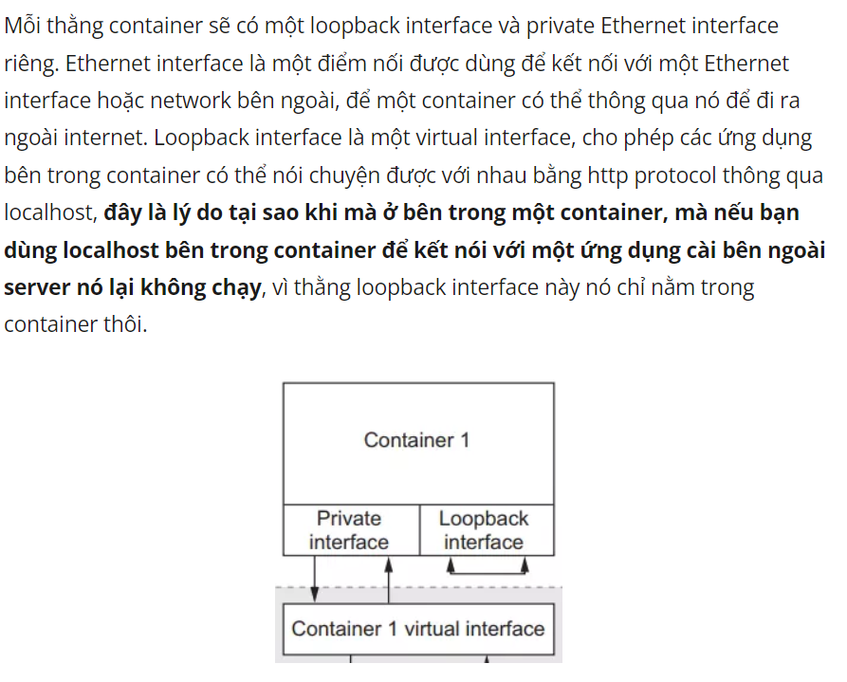

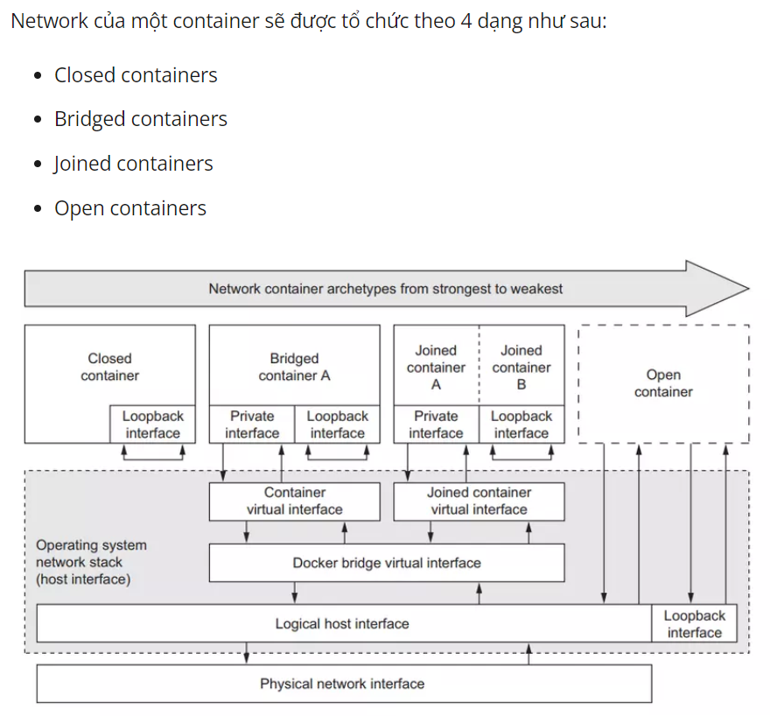

### Closed containers

Dạng container network này sẽ không cho phép bất kì một traffic nào truy cập vào nó, kể cả ứng dụng từ bên trong nó truy cập ra ngoài internet. Tất cả các ứng dụng trong container này chỉ có thể nói chuyển với nhau thông qua loopback interface, không thể nói chuyện với bên ngoài.

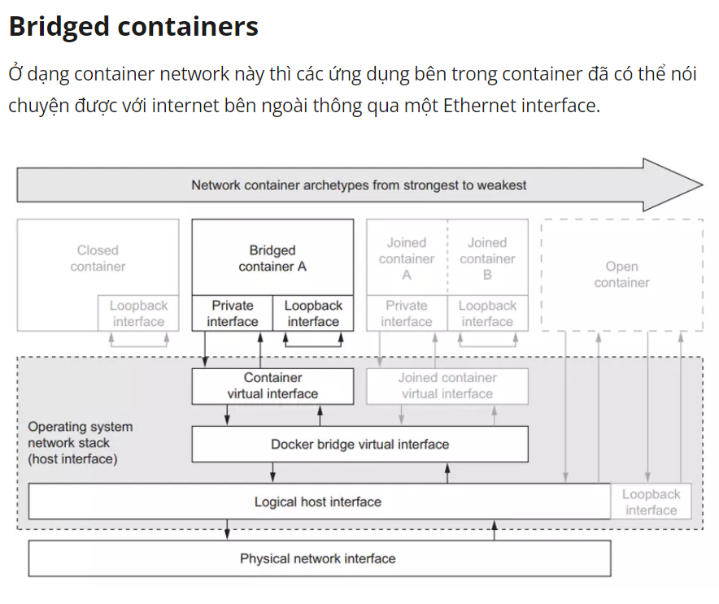

Tức dạng này n sẽ connect vs taget port của pod, máy ảo mới ra được bên ngoài

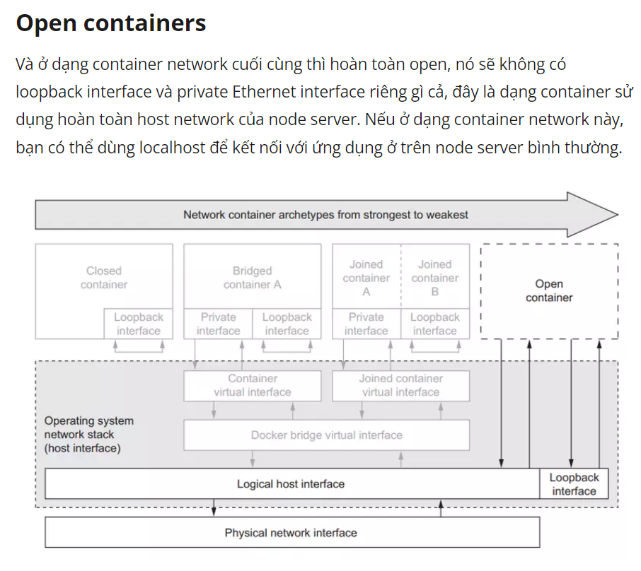

### Truy cập host network từ Pod

Thì thằng kubernetes có cho phép ta config Pod để thằng container bên trong nó có thể sử dụng hostnetwork của worker node được. Ta sử dụng thuộc tính **hostNetwork** và với giá trị là true. Ví dụ như sau, tạo file pod-with-host-network.yaml:

apiVersion: v1

kind: Pod

metadata:

name: pod-with-host-network

spec:

hostNetwork: true # use host network of the node

containers:

- name: main

image: alpine

command: ["/bin/sleep", "999999"]

Khi ta tạo pod và truy cập vào trong container, gõ ifconfig ta sẽ thấy lúc này container đã sử dụng host network của node.

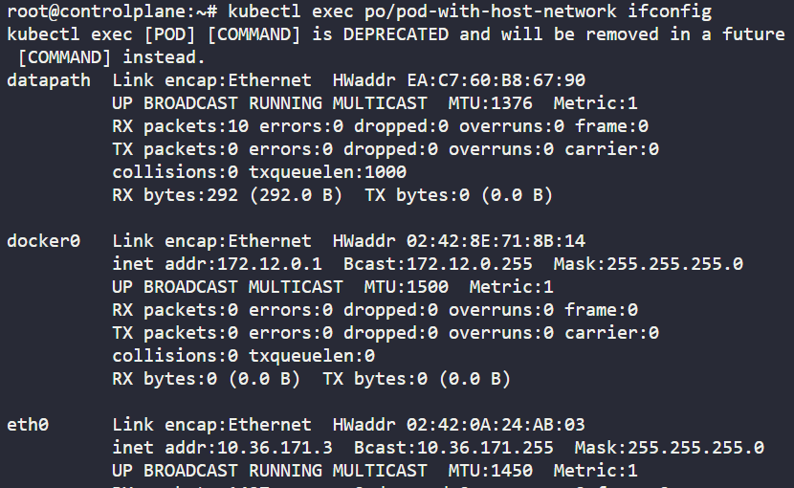

Chứa ip config của host node mẹ luôn

Còn mặc định khi tạo pod container, thì n sẽ ko có IP là IP của node như trên

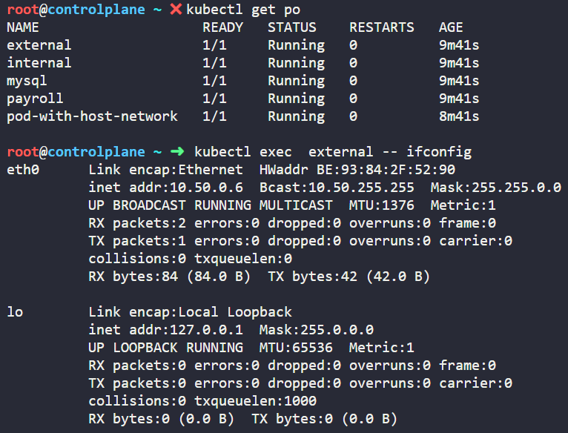

Với container có IP là IP của node thì n có thể ping được tới những container mà node có thể nói chuyện được với container đó

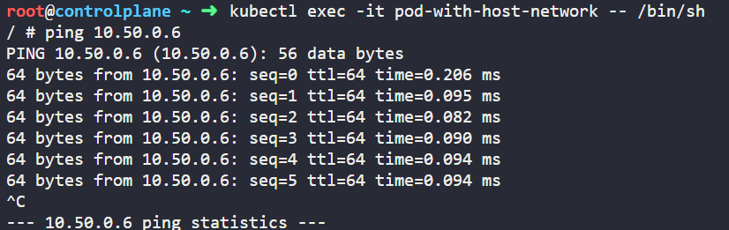

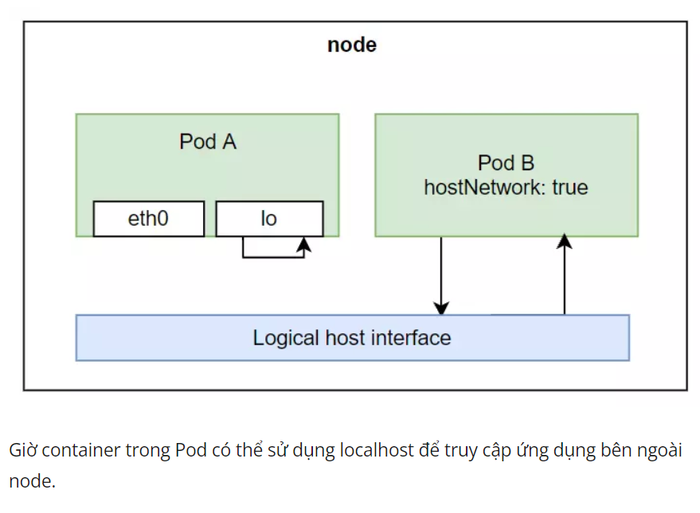 dạng trên là kiểu pod B

## Truy cập node’s PID và IPC

Thằng này thì thấy được cả các tiến trình bên ngoài node

Note

hostNetwork: true

* Với hostNetwork là true thì IP của pod=ip workernode

hostPID: true # use host pid of the node

hostIPC: true # use host ipc of the node

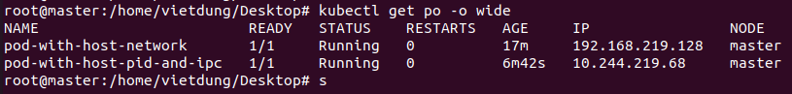

Tương tự như hostNetwork, ta sẽ có 2 thuộc tính là hostPID và hostIPC để container bên trong Pod có thể truy cập được PID và IPC của node. Khi ta làm vậy thì ứng dụng bên trong container có thể thấy được các ứng dụng đang chạy trên worker node của ta, và cũng có thể nói chuyện với các ứng dụng đó thông qua IPC (Inter-process communication). Có nghĩa là nếu chúng ta chạy container với 2 thuộc tính trên thì khi ta list process bên trong container, ta có thể thấy được toàn bộ PID của các process khác trên worker node. Ví dụ tạo file config pod-with-host-pid-and-ipc.yaml như sau:

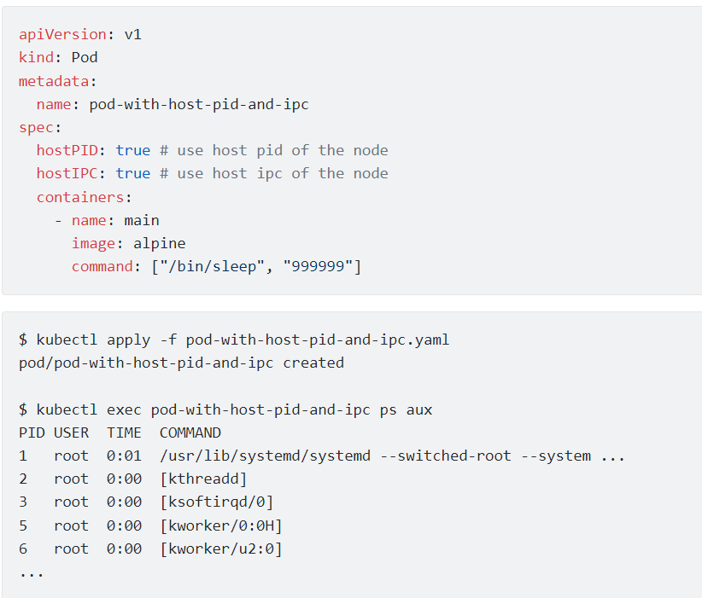

## Sử dụng container’s security context

Bên cạnh một số thuộc tính để container truy cập được ra node server. Thì kubernetes có cung cấp cho ta thuộc tính **securityContext**, cho phép có thể config một số thuộc tính container như sau:

* Chỉ định userid và groupid cho container.
* Ngăn chặn container run với root user.
* Chạy container với privileged mode, cho phép container có toàn quyền với node’s kernel.
* Cấu hình fine-grained privileges.
* Chặn process có thể ghi vào trong filesystem của container.
* ...

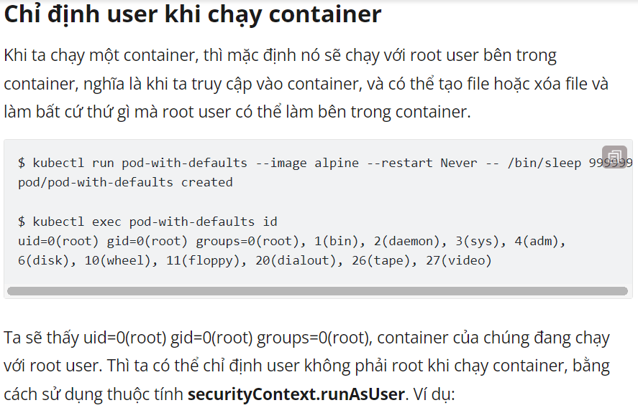

apiVersion: v1

kind: Pod

metadata:

name: pod-as-user-guest

spec:

containers:

- name: main

image: alpine

command: ["/bin/sleep", "999999"]

securityContext:

runAsUser: 1000

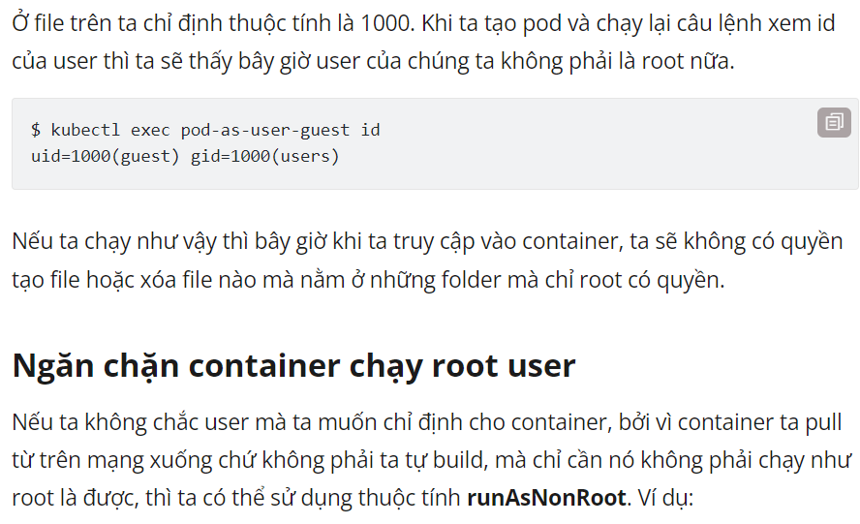

apiVersion: v1

kind: Pod

metadata:

name: pod-run-as-non-root

spec:

containers:

- name: main

image: alpine

command: ["/bin/sleep", "999999"]

securityContext:

runAsNonRoot: true # This container will only be allowed to run as a non-root user.

### **Chạy Pod với privileged mode**

Sẽ có những trường hợp, ta cần container bên trong Pod có đủ quyền truy cập vào node server. Ví dụ dễ hiểu là thằng kube-proxy pod ta đã nói ở bài[Kubernetes internals architecture](https://viblo.asia/p/kubernetes-series-bai-11-kubernetes-internals-architecture-L4x5xPjb5BM#_kube-proxy-20), nó cần có đủ quyền thì mới có thể modify iptables rule được. Để cấp cho container có đủ quyền thì ta sử dụng thuộc tính **privileged**. Ví dụ, tạo file pod-privileged.yaml:

apiVersion: v1

kind: Pod

metadata:

name: pod-privileged

spec:

containers:

- name: main

image: alpine

command: ["/bin/sleep", "999999"]

securityContext:

privileged: true

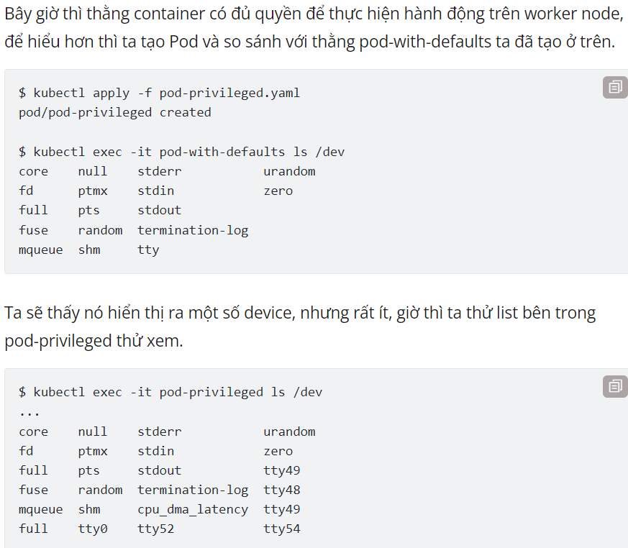

Giờ thì ta sẽ thấy có nhiều device được hiển thị ra hơn. Vì thằng container với privileged mode có quyền thấy toàn bộ device của node server.

Tức là 1 số folder của node thì con pod này có, kiểu để monitor node, có đặc quyền nên n cần có dữ liệu của node

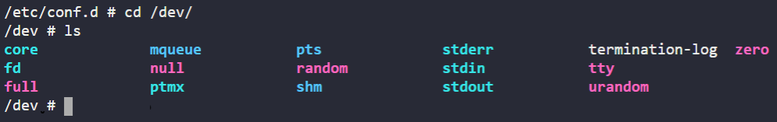

### Thêm kernel capabilities riêng lẽ cho container

Như bạn thấy ở trên thì privileged mode sẽ cho container có toàn quyền, nhưng sẽ có trường hợp ta không muốn nó có toàn quyền, mà chỉ một số quyền thôi, thì ta có thể sử dụng thuộc tính **capabilities**. Ví dụ thằng pod-with-defaults của ta sẽ không có quyền thay đổi thực hiện câu lệnh date.

$ kubectl exec -it pod-with-defaults -- date +%T -s "12:00:00"

date: can't set date: Operation not permitted

Để pod có thể thực hiện câu lệnh date, ta cần thêm quyền cho nó. Ví dụ:

apiVersion: v1

kind: Pod

metadata:

name: pod-add-settime-capability

spec:

containers:

- name: main

image: alpine

command: ["/bin/sleep", "999999"]

securityContext:

capabilities: # Capabilities are added or dropped under the securityContext property.

add: # use add

- SYS_TIME # add the SYS_TIME capability.

Thuộc tính capabilities thì ta có thể chỉ là **add** hoặc **drop**. Ở config trên thì ta chỉ thêm thuộc tính. Khi ta tạo và truy cập vào pod để thực hiện câu kệnh date, ta sẽ thấy bây nó thực hiện được.

$ kubectl exec -it pod-add-settime-capability -- date +%T -s "12:00:00"

12:00:00

### **Chặn process có thể ghi vào trong filesystem của container**

Sẽ có trường hợp ta cần chặn process bên trong container có thể ghi vào trong filesystem của container, ví dụ, ta chạy ứng dụng nodejs, có config cổng thanh toán ta đọc từ file bên trong container, nếu có ai đó truy cập vào được container của chúng ta, sửa lại file config cổng thanh toán này thành thông tin của họ, lúc này tiền của ta sẽ qua họ. Để ngăn chặn việc này, ta sẽ sử dụng thuộc tính **readOnlyRootFilesystem**. Ví dụ như sau:

apiVersion: v1

kind: Pod

metadata:

name: pod-with-readonly-filesystem

spec:

containers:

- name: main

image: alpine

command: ["/bin/sleep", "999999"]

securityContext:

readOnlyRootFilesystem: true # This container’s filesystem can’t be written to

Ta có thể thấy là một thằng container có thể dùng nhiều cách để truy cập ra ngoài node server của chúng ta, developer quyền truy cập vào cluster của chúng ta cũng có thể tạo container với quyền mà họ muốn, có khi họ không hiểu nhiều về security mà chỉ biết nếu thêm thuộc tính đó thì ứng dụng sẽ chạy được nên họ cứ thêm vào thôi. Thì với vai trò là một cluster administrator, bạn có thể ngăn chặn việc developer có thể tạo Pod với quyền mà họ chỉ định trong Pod.

## PodSecurityPolicy

Đây là một cluster resouce, dùng để chỉ định những thuộc tính nào mà developer có thể sử dụng và không thể sử dụng cho Pod của họ. Khi bạn khai báo một PodSecurityPolicy, thì nó sẽ được thêm vào [Admission control plugin](https://viblo.asia/p/kubernetes-series-bai-11-kubernetes-internals-architecture-L4x5xPjb5BM#_admission-control-plugin-9) ta đã nói ở bài 11. Khi một developer tạo Pod, config của Pod sẽ được đưa qua plugin này để kiểm tra theo policy chúng ta định nghĩa. Nếu Pod sử dụng thuộc tính security context nào mà ta không cho phép, nó sẽ không được tạo và API server sẽ trả về lỗi cho developer.

**PodSecurityPolicy có thể định nghĩa các policy những sau đây:**

* Pod có thể sử dụng host’s IPC, PID, hostNetwork hay không
* UserID nào container có thể sử dụng
* Có thể sử dụng privileged mode hay không
* Những kernel capabilities nào được cho phép thêm hoặc xóa
* Container có thể xài thuộc tính readOnlyRootFilesystem hay không
* Pod có thể xài volume gì
* ...

Ví dụ, tạo file pod-security-policy.yaml như sau:

apiVersion: extensions/v1

kind: PodSecurityPolicy

metadata:

name: default

spec:

hostIPC: false # aren’t allowed to use the hostIPC

hostPID: false # aren’t allowed to use the hostPID

hostNetwork: false # aren’t allowed to use the hostNetwork

privileged: false # aren’t allowed to use privileged

readOnlyRootFilesystem: true # allowed to use readOnlyRootFilesystem

runAsUser:

rule: RunAsAny # can run as any user

fsGroup:

rule: RunAsAny # can run as any group

supplementalGroups:

rule: RunAsAny

volumes:

- '*' # All volume types can be used in pods.

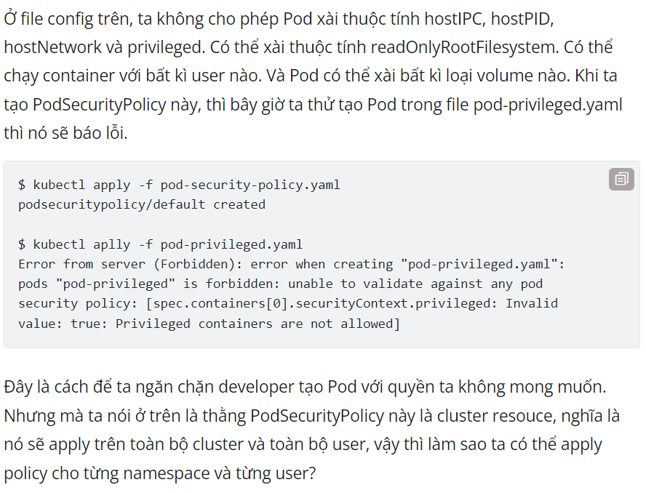

### **Gán PodSecurityPolicies cho từng user**

Thì để giải quyết vấn đề này, ta sẽ sử dụng [RBAC](https://viblo.asia/p/kubernetes-series-bai-13-serviceaccount-and-role-based-access-control-security-kubernetes-api-server-07LKXQD4ZV4) mà ta đã nói ở bài trước. Ta sẽ tạo ClusterRole và gán nó tới PodSecurityPolicies theo tên, và dùng ClusterRoleBinding để gán ClusterRole đó tới user. Và muốn chỉ namespace scope, ta viết thêm Role chỉ cho phép user đó truy cập một namespace. Ta sẽ làm ví dụ cho dễ hiểu, tạo một file psp-privileged.yaml:

apiVersion: extensions/v1

kind: PodSecurityPolicy

metadata:

name: privileged

spec:

privileged: true

runAsUser:

rule: RunAsAny

fsGroup:

rule: RunAsAny

supplementalGroups:

rule: RunAsAny

seLinux:

rule: RunAsAny

volumes:

- '*'

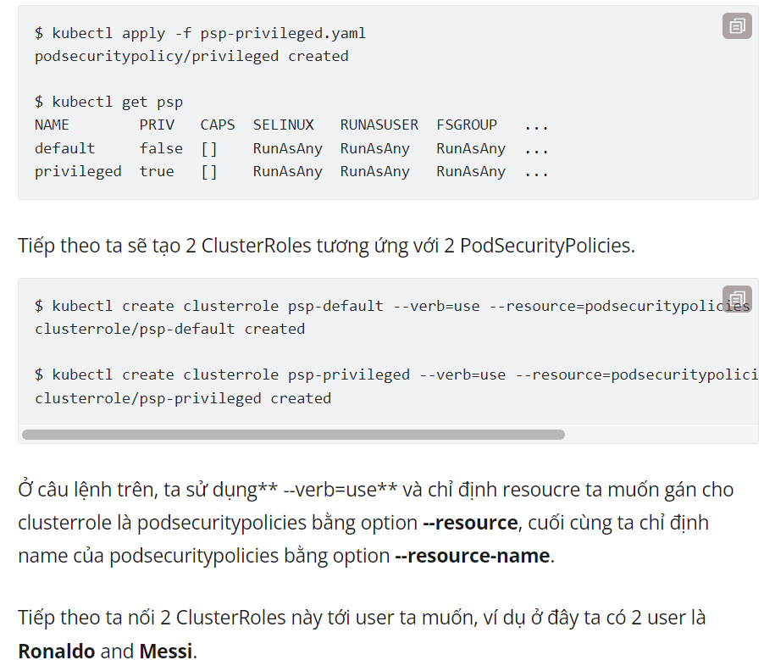

$ kubectl create clusterrole psp-default --verb=use --resource=podsecuritypolicies --resource-name=default

clusterrole/psp-default created

$ kubectl create clusterrole psp-privileged --verb=use --resource=podsecuritypolicies --resource-name=privileged

clusterrole/psp-privileged created

$ kubectl create clusterrolebinding psp-messi --clusterrole=psp-default --user=messi

clusterrolebinding/psp-messi created

$ kubectl create clusterrolebinding psp-ronaldo --clusterrole=psp-privileged --user=ronaldo

clusterrolebinding/psp-ronaldo created

Để tạo thêm user bên trong kubernetes thì ta sẽ dử dụng kubectl với câu lệnh như sau:

$ kubectl config set-credentials messi --username=messi --password=password

User "messi" set.

$ kubectl config set-credentials ronaldo --username=ronaldo --password=password

User "ronaldo" set.

Sau khi chạy xong câu lệnh trên thì ta đã có được 2 user, bây giờ ta sẽ sử dụng 2 user này để tạo Pod, ta sẽ thấy từng PodSecurityPolicies sẽ được áp dụng cho từng thằng user chính xác. Để mô phỏng user thì khi gõ câu lệnh, ta thêm **--user** vào.

$ kubectl --user messi create -f pod-privileged.yaml

Error from server (Forbidden): error when creating "pod-privileged.yaml":

pods "pod-privileged" is forbidden: unable to validate against any pod

security policy: [spec.containers[0].securityContext.privileged: Invalid

value: true: Privileged containers are not allowed]

$ kubectl --user ronaldo create -f pod-privileged.yaml

pod/pod-privileged created

Vậy là chỉ có ronaldo user mới có thể tạo pod với quyền privileged. Ta đã tìm hiểu xong cách security cluster node, tiếp theo ta sẽ xem cách security network.

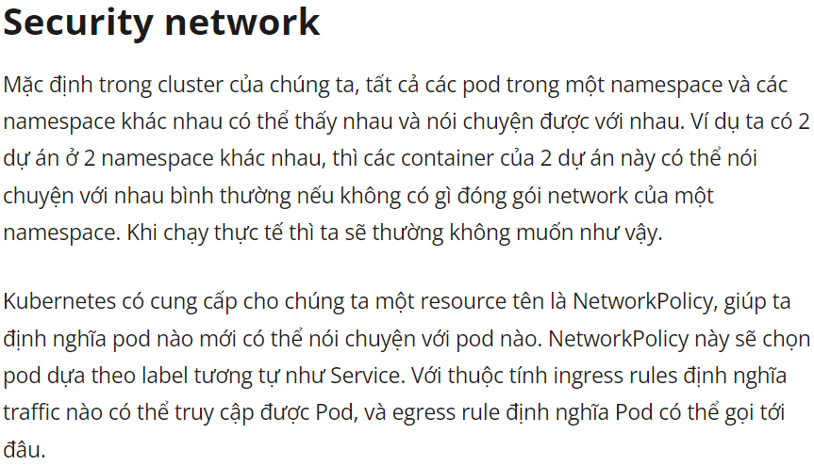

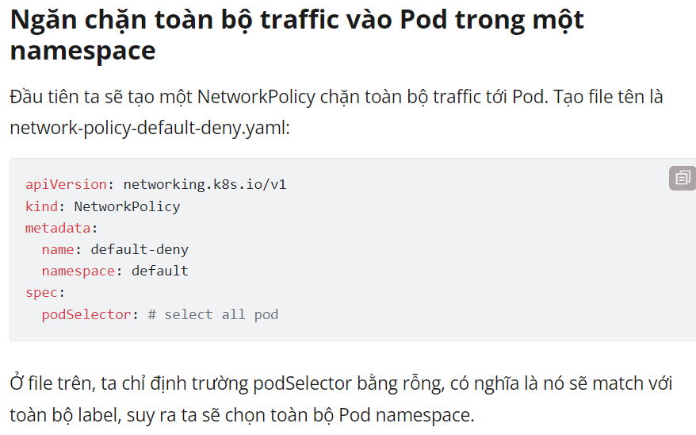

Ingress – đi vào

Egress đi ra

### **Cho phép vài Pod trong namespace kết nối với nhau**

Bây giờ ta sẽ viết thêm một policy nữa, chỉ cho phép traffic từ web server kết nối tới DB. Tạo file tên là network-policy-postgres.yaml:

apiVersion: networking.k8s.io/v1

kind: NetworkPolicy

metadata:

name: postgres-netpolicy

namespace: default

spec:

podSelector:

matchLabels: # This policy secures access to pods with app=database

app: database

ingress:

- from:

- podSelector:

matchLabels: # It allows incoming connections only from pods with the app=webserver label

app: webserver

ports:

- port: 5432 # Only allow port 5432

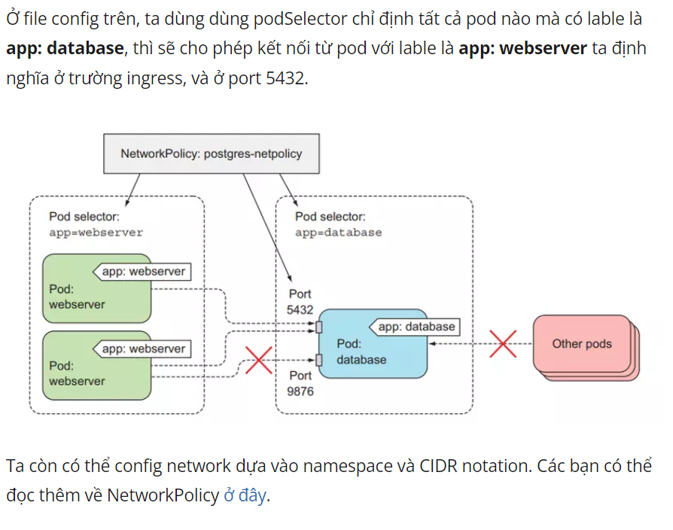

apiVersion: networking.k8s.io/v1

kind: NetworkPolicy

metadata:

  name: test-network-policy

  namespace: default

spec:

  podSelector:

    matchLabels:

      role: db # áp dụng cho các po có label này

  policyTypes:

    - Ingress

    - Egress

  ingress:

    - from:

        - ipBlock:

            cidr: 172.17.0.0/16 # dải IP address

            except:

              - 172.17.1.0/24

        - namespaceSelector:

            matchLabels:

              project: myproject # namespace có label này

        - podSelector:

            matchLabels:

              role: frontend # pod có label phù hợp

      ports:

        - protocol: TCP

          port: 6379

  egress:

    - to:

        - ipBlock:

            cidr: 10.0.0.0/24

      ports:

        - protocol: TCP

          port: 5978

Ipblock ko phải block IP, mà là IP range, refer đến CKA document

Cái namespaceSelector và podSelector là rule của ingress với source pod có thông tin trên đến destination pod là podSelector vs label là role=db

## Bài tập

Bài tập về netwwork policy.

Bài 1: chỉ cho pod có label là **name=internal** curl được đến pod có label là **name=payroll**

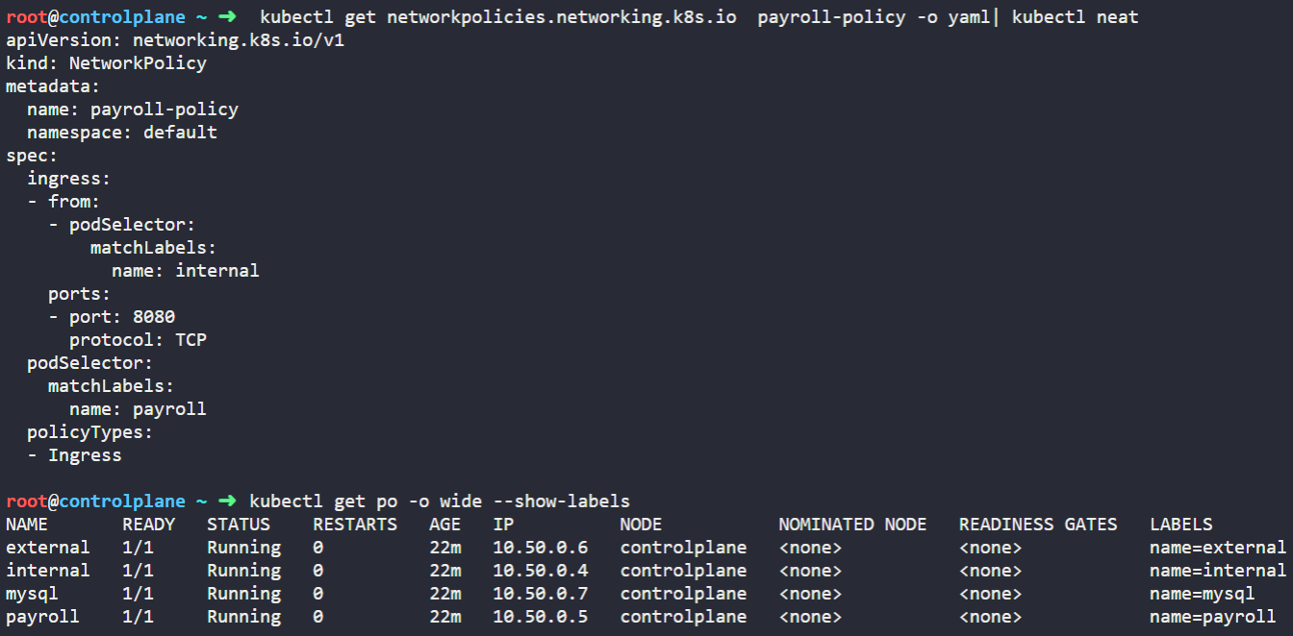

* Network policy này áp dụng cho pod có label là **name=payroll**
* Có 1 policy là ingress (đi vào)
* Pod được đi vào với cổng 8080 là pod có label là **name=internal**
* Namespace của networkpolicy là network n áp dụng cho pod có trong namespace đấy
* Còn namespaceSelector trong ingress là pod trong namespace đó có label trong namepace đấy là được áp dụng
* Nếu bỏ cái rule port ở ingress đi thì tất cả port đi vào được áp dụng, => ping được

Oke thế bây giờ exec vào con **internal** để ping, curl sang pod **payroll**

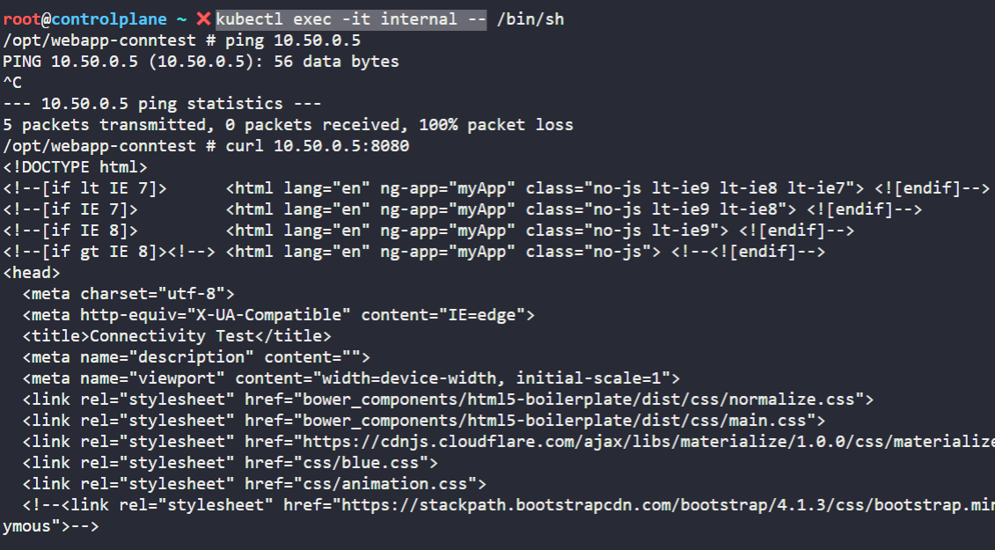

Kết quả: ping ko được, nhưng curl được đến port 8080 (vì rule network n set thế)

## Bài tập 2: thiết lập rule

* Rule cho ingress

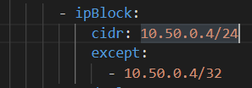 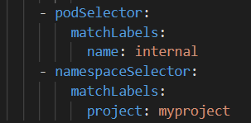

2 thằng này là hoàn toàn độc lập vs nhau, nếu như rule này mà pod nào thỏa mãn 1 trong 2 điều kiện thì sẽ được cho phép đi vào

* IP block: 10.50.0.4/24 là nó sẽ tính giải IP 10.50.0.0/24 (tức từ 10.50.0.0 – 10.0.50.254)
* Nếu muốn tính 1 IP riêng phải là 10.50.0.4/32
* Cả except: 10.50.0.4/24 thì n vẫn block cả dải IP 10.50.0.0/24

Nhưng nếu except 1 pod có IP 10.50.0.4 mà pod này lại thỏa mãn rule 2

Là  thì n vẫn được thông qua

Cái rule 2 chỉ thỏa mãn với pod có cùng namespace với network-policy

Còn IP block thỏa mãn cho cả cluster

apiVersion: networking.k8s.io/v1

kind: NetworkPolicy

metadata:

  name: test-network-policy

spec:

  podSelector:

    matchLabels:

      role: db

  policyTypes:

    - Ingress

  ingress:

    - from:

        - ipBlock:

            cidr: 10.50.0.4/24

            except:

              - 10.50.0.4/32

        - podSelector:

            matchLabels:

              name: internal

        - namespaceSelector:

            matchLabels:

              project: myproject

  egress:

    - to:

        - ipBlock:

            cidr: 10.0.0.0/24

kubectl run busybox --image=busybox --restart=Never --command sleep 50000 --labels role=db

tạo pod busybox ở trên với label là role=db để cho thằng network-policy tìm tới

## Bài 3: tạo 1 network-policy cho phép traffic từ pod tới 2 pod khác

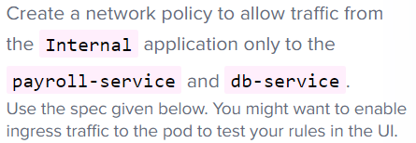

Tạo 1 network policy cho phép traffic từ pod có tên Internal tới 2 SVC,

Svc 1 tên là payroll-service và qua port 8080 của svc này

SVC 2 tên và db-service và qua port 3306 của svc này

Thì như bạn đã biết là ta curl đến IP của pod hay IP của SVC của pod đó n là như nhau

* Thì sẽ có 2 cách, 2 giải pháp

**Cách 1**: vì 2 pod (svc) nhận traffic là ko có chung label, vì vậy ta cần phải tạo 2 network-policy cho từng pod với rule – ingress (nhận traffic từ pod internal)

Lưu ý: cho network-policy chỉ áp dụng cho 1 label (matchLabel)

**Cách 2:**

Ta chỉ cần tạo network cho pod **internal**, rule egress trả ra 2 pod SVC kia

* Chọn cách 2 cho bài này, cho nó ngắn

apiVersion: networking.k8s.io/v1

kind: NetworkPolicy

metadata:

  name: internal-policy

  namespace: default

spec:

  podSelector:

    matchLabels:

      name: internal

  policyTypes:

  - Egress

  egress:

  - to:

    - podSelector:

        matchLabels:

          name: payroll

    ports:

      - protocol: TCP

        port: 8080

  - to:

    - podSelector:

        matchLabels:

          name: mysql

    ports:

      - protocol: TCP

        port: 3306

# phần này là thêm, để kiểu cho n gọi tới DNS-server, ko cần cũng được, thêm vào nếu lỗi

  - ports:

    - port: 53

      protocol: UDP

    - port: 53

      protocol: TCP

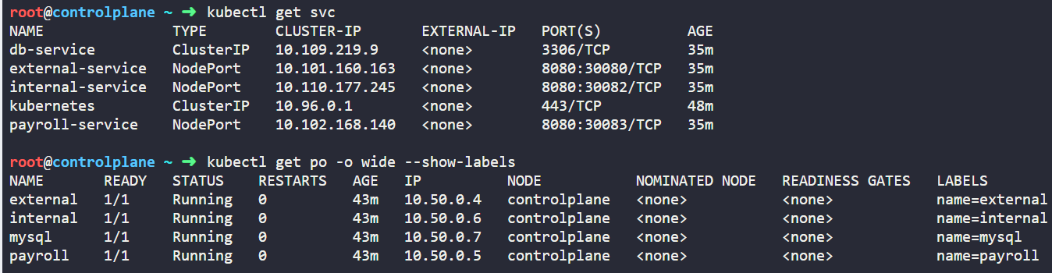

Thì ta exec vào pod để test, ta curl đến IP-svc hoặc đến IP pod cũng dk

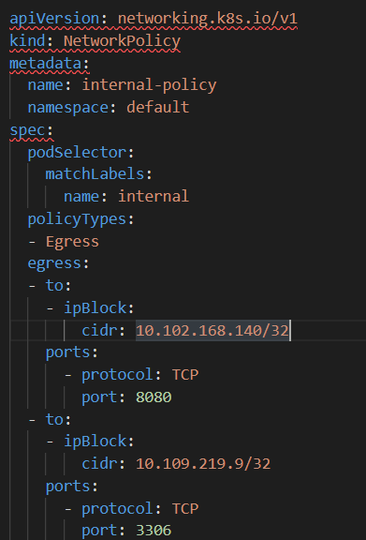

**Lưu ý** là cási **cidr** này chỉ nhận IP của pod, ko nhận IP của SVC

Vì kiểu ta muốn thử cái rule egress là IP thay vì dùng PodSelector: label, nhưng tiếc là n ko nhận IP của SVC, n chỉ nhận IP của pod, mà IP pod thì ko cố định

# Bài 15 - Quản lý và tính toán tài nguyên sử dụng cho Pod

Trong series này chúng ta cũng đã tạo khá nhiều Pod, và ta tạo những Pod đó ra mà không cần quan tâm gì tới nó sẽ cần bao nhiêu CPU, memory để chạy hoặc bị giới hạn chỉ có thể xài được bao nhiêu CPU, memory cả. Nhưng khi chạy thực tế, việc xác định tài nguyên của từng Pod rất quan trọng, nó sẽ giúp những application của chúng ta có thể đạt được hiệu suất tốt khi chạy trong cluster. Ví dụ: ta có 2 service, một thằng xử lý notify, một thằng xử lý transaction, ta sẽ không muốn service notify chạy chiếm hết tài nguyên của service xử lý transaction được, vì service transaction quan trọng hơn.

Trong bài này ta sẽ xem cách cấu hình và quản lý resouce requests và resouce limits của một Pod một cách hiệu quả nhất.

## Requesting resources

Khi viết cấu hình của Pod, ta có thể thêm thuộc tính để chỉ định tổng số lượng CPU và memory của một container mà nó cần để chạy (được gọi là resouce requests), và tổng số lượng CPU và memory mà nó chỉ có thể tiêu thụ được nhiêu đó, không thể tiêu thụ vượt qua tổng số lượng ta đã chỉ định được (được gọi là resouce limits).

Ta sẽ chỉ định thuộc tính cho từng container trong Pod, và resouce requests - resouce limits của một Pod sẽ được cộng hết từ những container của nó lại.

### **Tạo Pod với resource requests**

Giờ ta làm ví dụ để hiểu hơn, tạo một file tên là requests-pod.yaml với config như sau:

apiVersion: v1

kind: Pod

metadata:

name: requests-pod

spec:

containers:

- name: main

image: busybox

command: ["dd", "if=/dev/zero", "of=/dev/null"]

resources:

requests:

cpu: 200m # The container requests 200 millicores (that is, 1/5 of a single CPU core’s time).

memory: 10Mi # The container also requests 10 mebibytes of memory.

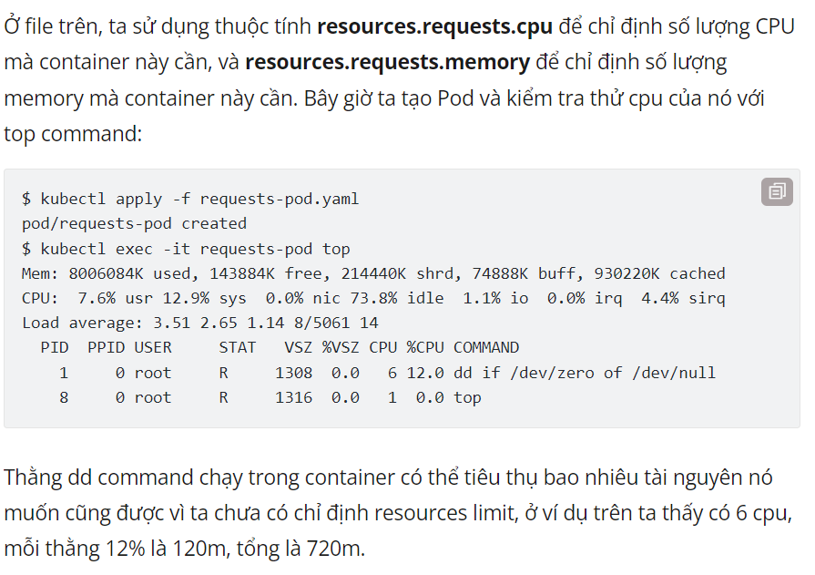

### **Resource requests có ý nghĩa gì**

Nếu bạn nghĩ khi ta chỉ định thuộc tính **resources.requests** cho container trong Pod thì thằng kubernetes sẽ giữ cho bao nhiêu đó tài nguyên của server cho container chạy thì không phải nhé.

Lưu ý một điều quan trọng là khi ta chỉ định giá trị này, như ở ví dụ trên, không phải kubernetes sẽ giữ 200m cpu và 10Mi memory của server cho container này sử dụng, mà giá trị này sẽ được sử dụng trong quá trình một Pod được schedule tới worker node. Scheduler sẽ tìm xem thằng worker node nào còn có CPU unallocated lớn hơn 200m và memory unallocated lớn hơn 10Mi để schedule Pod tới worker node đó. Nếu ta không chỉ định **resources.requests**, thì khi Pod được schedule tới worker node, Scheduler sẽ không xem xét giá trị CPU và memory chưa unallocated của worker node cho Pod. Nghĩa là nếu Pod ta cần 200m CPU để chạy, mà ta không chỉ định rõ, thì một worker node chỉ còn 100m CPU, Pod của ta cũng có thể được schedule tới worker node đó.

Và một điều quan trọng nữa là giá trị CPU và memory unallocated sẽ được Scheduler tính ra bằng cách lấy resources của node trừ đi cho tổng toàn bộ **resources.requests** của Pod (nếu có, hoặc nếu cpu hiện tại của pod nếu không có chỉ định resources requests, hoặc cpu hiện tại lớn hơn resources requests do ta không sử dụng limit, thì Scheduler sẽ lấy giá trị lớn hơn đó) trên một worker node lại, chứ không phải là giá trị CPU và memory còn free chưa xài của worker node. Kể cả khi giá trị free của worker node có đáp ứng được Pod requests mà giá trị unallocated không đáp ứng được thì Pod cũng sẽ không được schedule tới đó.

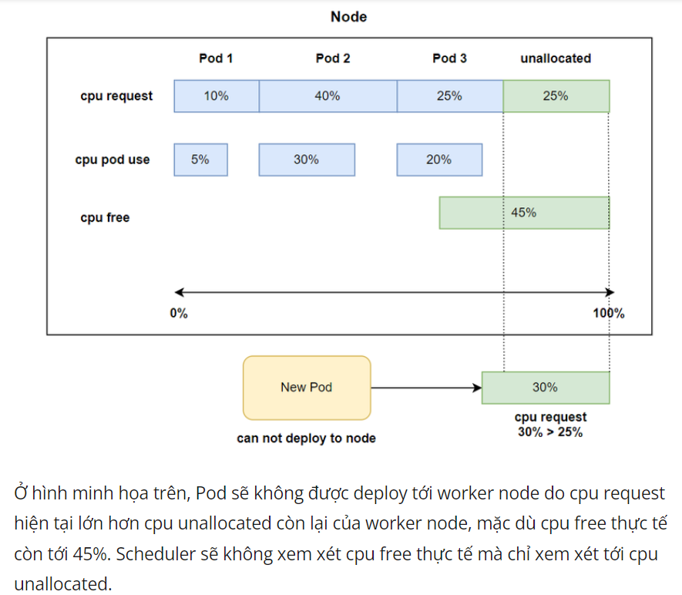

### **Cách Scheduler sử dụng resource requests để chọn node tốt nhất cho Pod**

Ở bài bài [Kubernetes internals architecture](https://viblo.asia/p/kubernetes-series-bai-11-kubernetes-internals-architecture-L4x5xPjb5BM), ta có nói về cách Scheduler sẽ lọc ra những node tốt nhất bằng thuật toán rồi sắp xếp theo thứ tự ưu để chọn ra được node có thứ tự ưu tiên cao nhất. Thì trong đó, resource requests sẽ được sử dụng như một tiêu chí để đánh giá thứ tự ưu tiên cho node, có hai phương thức là: LeastRequestedPriority, MostRequestedPriority.

* LeastRequestedPriorit: sẽ chọn node có tổng resource request là ít nhất, nghĩa là resource unallocated là nhiều nhất.
* MostRequestedPriority: sẽ chọn node có tổng resource request là cao nhất, nghĩa là resource unallocated là ít nhất.

Scheduler sẽ được config để chọn một trong hai phương thức trên, mặc định phương thức được sử dụng là LeastRequestedPriorit. Ta có thể config Scheduler để xài phương thức MostRequestedPriority thay thế, xài MostRequestedPriority khi ta muốn resoucre của chúng ta được sử dụng đều nhất có thể, rất quan trọng trên môi trường cloud provider, ta sẽ muốn sử dụng ít VM nhất có thể để giảm chi phí.

### **Scheduler in action**

Giờ ta sẽ tạo thêm pod để xem Scheduler có thực hiện đúng như cách ta nói ở trên không. Đầu tiên ta sẽ xem capacity của node.

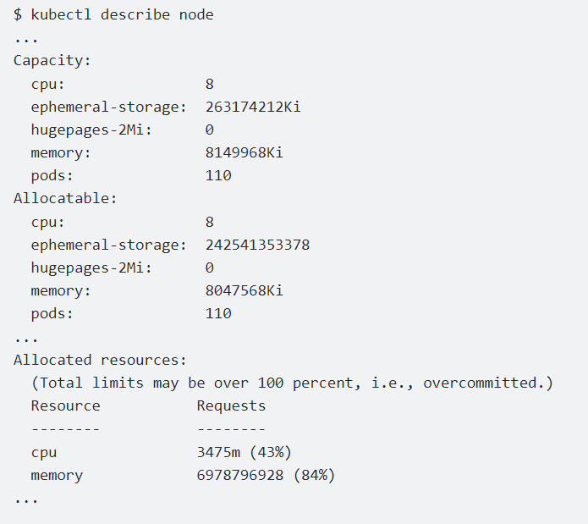

Có 2 thuộc tính quan trọng ta cần chú ý là Capacity và Allocatable, với Capacity là tổng tài nguyên của worker node, và Allocatable là tài nguyên mà Pod có thể xài. Ta sẽ thấy nó không bằng nhau vì sẽ có một ít tài nguyên để system sử dụng. Ta không nên xài hết. Ta có cpu allocatable là 8 core = 8000m, và cpu allocated là 3475m. Ta sẽ tạo một Pod mà request 3000m xem cpu allocated của ta có tăng lên không.

$ kubectl run requests-pod-2 --image=busybox --restart Never --requests='cpu=3000m,memory=20Mi' -- dd if=/dev/zero of=/dev/null

pod/requests-pod-2 created

Nếu bạn chạy kubelet version lớn hơn 1.21 thì sẽ có thông báo như sau:

Flag --requests has been deprecated, has no effect and will be removed in the future.

Nếu gặp lỗi này thì thì bạn tạo file config chứ đừng dùng cli nhé. Giờ ta describe node lại:

$ kubectl describe node

...

Allocated resources:

(Total limits may be over 100 percent, i.e., overcommitted.)

Resource Requests

-------- --------

cpu 6475m (80%)

memory 6999768448 (84%)

...

Ta sẽ thấy lúc này cpu allocated của ta đã lên 6475m, nếu ta tạo thêm một Pod mà có request là 3000m nữa thì Pod của ta sẽ không thể deploy lên node được.

$ kubectl run requests-pod-3 --image=busybox --restart Never --requests='cpu=3000m,memory=20Mi' -- dd if=/dev/zero of=/dev/null

pod/requests-pod-3 created

$ kubectl get pod

NAME READY STATUS RESTARTS AGE

requests-pod-2 1/1 Running 0 6m10s

requests-pod-3 0/1 Pending 0 44s

Pod requests-pod-3 của ta sẽ ở trạng thái pending vì nó không được deploy tới pod, khi ta describe pod, ta sẽ thấy lý do là không có worker node nào có đủ cpu cho Pod:

$ kubectl describe pod requests-pod-3

...

Events:

Type Reason Age From Message

---- ------ ---- ---- ------

Warning FailedScheduling 55s (x3 over 2m2s) default-scheduler 0/1 nodes are available: 1 Insufficient cpu.

## Limiting resources

Ta đã hiểu cách sử dụng resources request, bây giờ ta sẽ xem cách dùng resources limit, để tránh một Pod sẽ chiếm tài nguyên của các Pod khác. Tạo một file tên là limited-pod.yaml với config như sau:

apiVersion: v1

kind: Pod

metadata:

name: limits-pod

spec:

containers:

- name: main

image: busybox

command: ["dd", "if=/dev/zero", "of=/dev/null"]

resources:

limits:

cpu: 1000m # The container limits 1 cpu core.

memory: 20Mi # The container limits 20 mebibytes of memory.

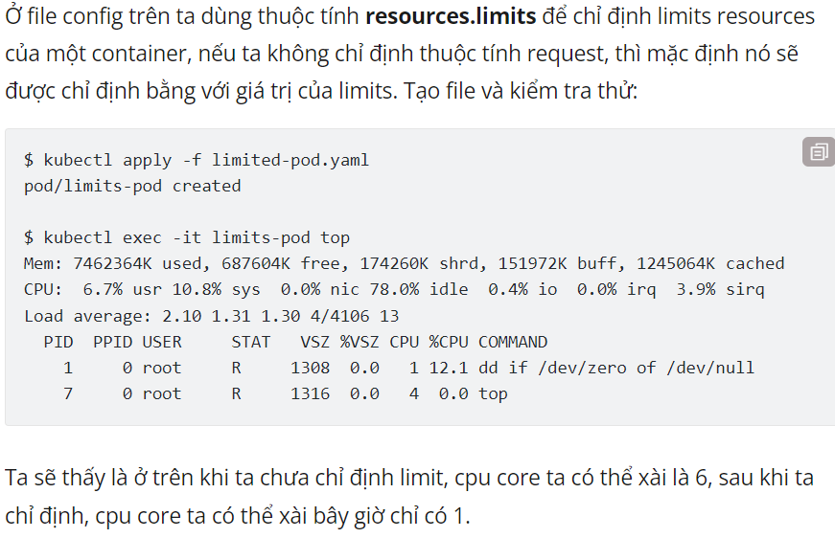

### **Khi một container vượt quá limit**

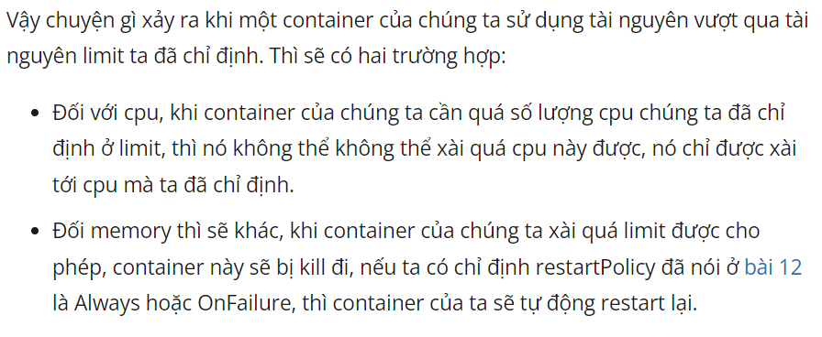

## QoS classes

Khác với cpu limit, tổng số memory limit của ta khi config có thể vượt quá 100% memory của worker node. Vậy thì chuyện gì sẽ xảy ra nếu có một Pod chạy quá memory của worker node, thằng Pod đó sẽ bị kill đi hay là một thằng khác sẽ bị kill đi?

Ví dụ ta có hai Pod, một thằng A với limit 550Mi memory, một thằng B với limit 600Mi memory, worker node của ta memory chỉ có 1G RAM. Bây giờ thằng A đang chạy chiếm là 500Mi, thằng B đang chạy chiếm 400Mi, sau đó thằng B chạy chiếm memory lên tới 550Mi, hai thằng cộng lại là 1050Mi, vượt quá memory của worker node, trong khi không thằng nào chạy vượt quá limit của nó hết, vậy thằng nào sẽ bị kill đi?

Thì kubernetes có cung cấp cho ta cách để đánh độ ưu tiên của Pod, Pod nào có độ ưu tiên thấp hơn sẽ bị kill đi trước. Quality of Service (QoS) là cách để kubernetes phân độ ưu tiên của Pod, có 3 QoS là:

* BestEffort (độ ưu tiên thấp nhất)
* Burstable
* Guaranteed (độ ưu tiên cao nhất)

QoS sẽ được gán cho container, sau đó kết hợp toàn bộ QoS của container ta sẽ có được QoS của Pod.

### **Xác định QoS của container**

BestEffort là container với độ ưu tiên thấp nhất, QoS class này sẽ được gán cho container mà không có chỉ định thuộc tính resources requests và limits. Nếu memory của worker node vượt quá 100%, Pod với class BestEffort sẽ bị kill đầu tiên.

Burstable là container có độ ưu tiên trung bình, QoS class này sẽ được gán cho container mà chỉ định mỗi resources requests, hoặc chỉ định mà giá trị của hai thuộc tính resources requests và limits không bằng nhau, Pod với class Burstable sẽ bị kill khi không còn Pod nào với class BestEffort tồn tại.

Guaranteed là container có độ ưu tiên cao nhất, bị kill cuối cùng, QoS class này sẽ được gán cho Pod mà:

* Chỉ định cả hai thuộc resources requests và limits trong container. Hoặc chỉ định mỗi resources limits, resources requests sẽ mặc định lấy giá trị của resources limits.
* Hai thuộc tính này giá trị phải bằng nhau.

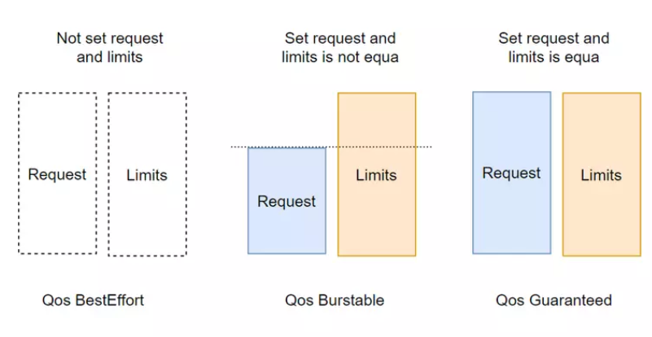

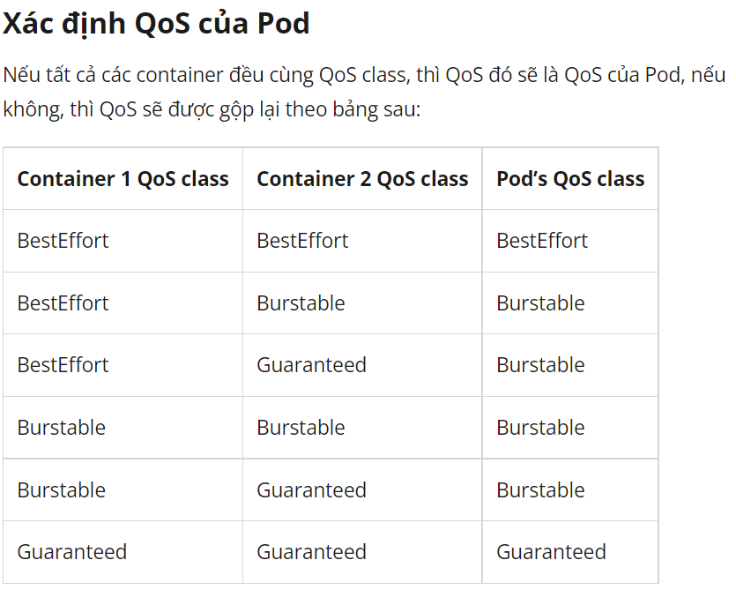

### **Hiểu cách Pod bị kill khi memory vượt quá giới hạn của worker node**

Như ta đã nói ở trên, khi memory của worker node vượt quá 100%, Pod với Qos là BestEffort sẽ bị kill trước, tiếp đó là Pod với Qos là Burstable, và cuối cùng là thằng Guaranteed.

### **Cách Pod cùng QoS sẽ bị kill**

Mỗi thằng process của chúng ta sẽ có một OutOfMemory (OOM) score. Khi Pod với cùng QoS class thì thằng nào có process với OOM cao hơn sẽ bị kill đi trước. OOM score sẽ được tính bằng số memory request và số memory process đang sử dụng hiện tại, thằng nào đang xài % memory với request cao hơn sẽ bị kill đi trước.

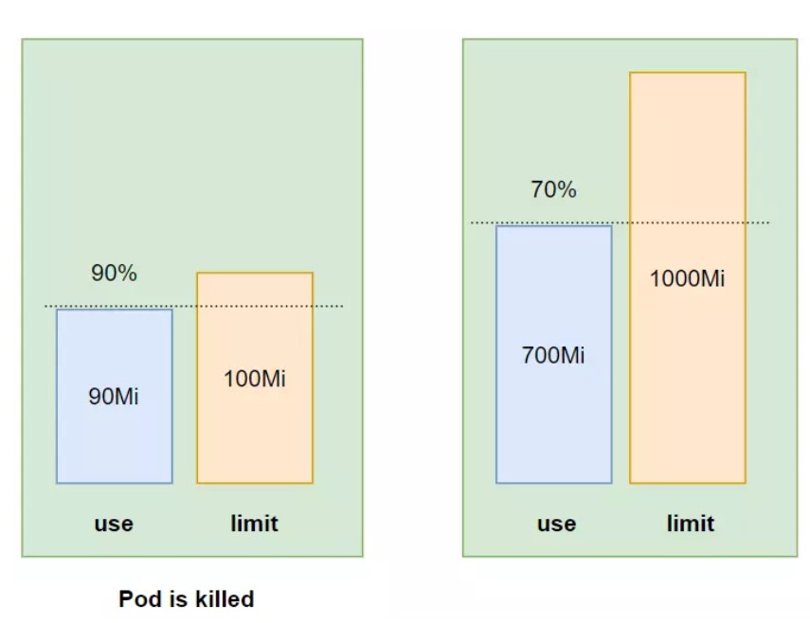 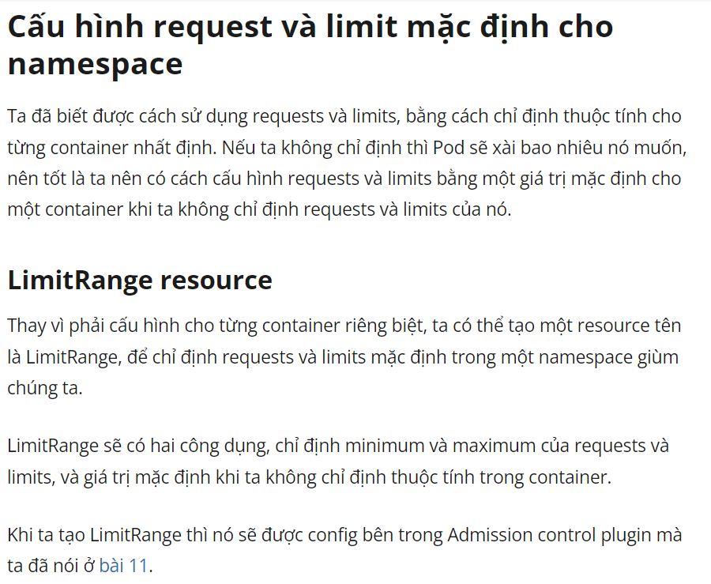

### **Tạo LimitRange**

Giờ ta sẽ tạo một LimitRange resouce, tạo một file tên là limits.yaml với config như sau:

apiVersion: v1

kind: LimitRange

metadata:

name: example

spec:

limits:

- type: Pod

min:

cpu: 50m

memory: 5Mi

max:

cpu: 1

memory: 1Gi

- type: Container

defaultRequest:

cpu: 100m

memory: 10Mi

default:

cpu: 200m

memory: 100Mi

min:

cpu: 50m

memory: 5Mi

max:

cpu: 1

memory: 1Gi

maxLimitRequestRatio:

cpu: 4

memory: 10

- type: PersistentVolumeClaim

min:

storage: 1Gi

max:

storage: 10Gi

Ở file config trên, ta chỉ định limit cho 3 thành phần là Pod, Container, PersistentVolumeClaim. Ta chỉ định minimun cpu của Pod là 50m và memory là 5Mi, maximun là 1 cpu và 1Gi memory. Đối với container, ta chỉ định giá trị mặc định của của request bằng thuộc tính **defaultRequest** và mặc định của limit bằng thuộc tính **default**, và thuộc tính max và min tương tự như của Pod. Ta cũng có thể chỉ định giá trị cho storage với type là PersistentVolumeClaim.

Ta tạo và kiểm tra thử LimitRange có làm việc đúng như ta muốn hay không.

$ kubectl apply -f limits.yaml

limitrange/example created

$ kubectl run requests-pod-big-cpu --image=busybox --requests='cpu=3'

The Pod "requests-pod-big-cpu" is invalid: spec.containers[0].resources.requests: Invalid value: "3": must be less than or equal to cpu limit

Nếu nó in ra lỗi này thì LimitRange của ta đã làm việc chính xác, ta chỉ cho phép maximun cpu request là 1 core, ở trên ta request 3 core nên không thể tạo được Pod.

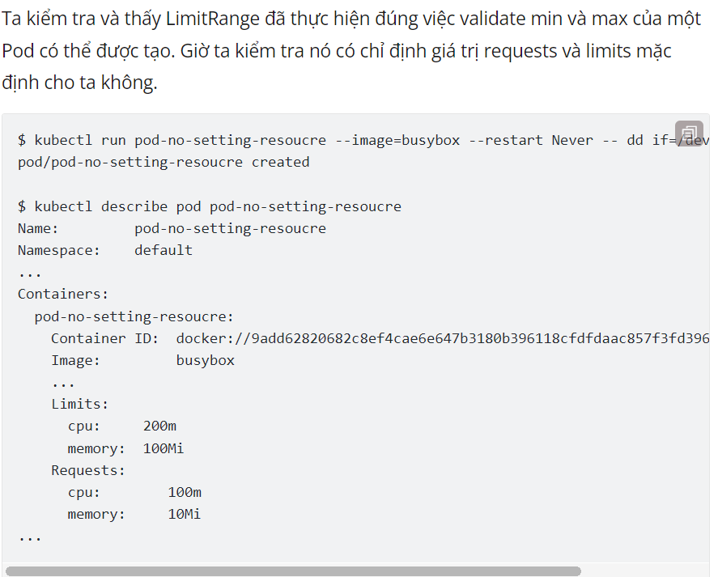

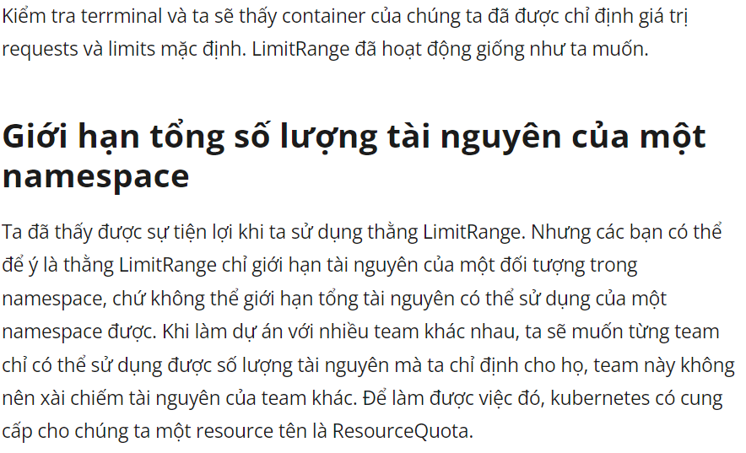

### **ResourceQuota**

Đây là resource sẽ giúp ta giới hạn tài nguyên của một namespace, khi ta tạo một ResourceQuota resource, nó sẽ được config ở Admission Control plugin giống như LimitRange, khi một Pod được tạo, nó phải qua plugin này để kiểm tra Pod đó có sử dụng quá giới hạn tài nguyên mà ta đã chỉ định trong ResourceQuota hay không, nếu có, API server sẽ trả về lỗi.

ResourceQuota không chỉ giới hạn tài nguyên sử dụng của Pod và storage của PersistentVolumeClaims, mà còn có thể giới hạn số lượng Pod, PersistentVolumeClaims có thể được tạo trong một namespace.

### **ResourceQuota giới hạn cpu và memory**

Giờ ta sẽ xem qua ví dụ để dễ hiểu hơn, tạo một file tên là quota-cpu-memory.yaml với config như sau:

apiVersion: v1

kind: ResourceQuota

metadata:

name: cpu-and-mem

namespace: default

spec:

hard:

requests.cpu: 400m

requests.memory: 200Mi

limits.cpu: 600m

limits.memory: 500Mi

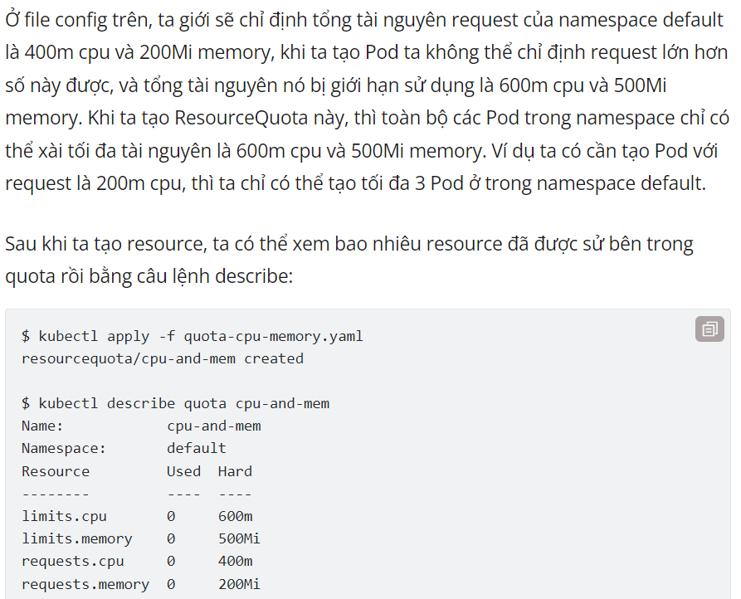

Nếu ta xóa hết các Pod đã tạo ở trên đi, thì ta sẽ thấy cả 4 thông số đều là 0, giờ ta sẽ tạo một Pod và kiểm tra thử xem số này có tăng lên không:

$ kubectl run quota-pod --image=busybox --restart Never --limits='cpu=300m,memory=200Mi' -- dd if=/dev/zero of=/dev/null

pod/quota-pod created

$ kubectl describe quota cpu-and-mem

Name: cpu-and-mem

Namespace: default

Resource Used Hard

-------- ---- ----

limits.cpu 300m 600m

limits.memory 200Mi 500Mi

requests.cpu 300m 400m

requests.memory 200Mi 200Mi

Ta thấy giá trị ở đây đã tăng lên đúng như ta muốn, giờ ta sẽ tạo một Pod mà request 400m cpu, lúc này nó sẽ báo lỗi:

$ kubectl run quota-pod-1 --image=busybox --restart Never --limits='cpu=400m,memory=200Mi' -- dd if=/dev/zero of=/dev/null

Error from server (Forbidden): pods "quota-pod-1" is forbidden: exceeded quota: cpu-and-mem, requested: limits.cpu=400m,requests.cpu=400m,requests.memory=200Mi, used: limits.cpu=300m,requests.cpu=300m,requests.memory=200Mi, limited: limits.cpu=600m,requests.cpu=400m,requests.memory=200Mi

Bạn sẽ thấy lỗi là **pods "quota-pod-1" is forbidden: exceeded quota: cpu-and-mem**, nghĩa là Pod quota-pod-1 vượt quá giới hạn của ResourceQuota ta cho phép hiện tại, nên Pod không được tạo ra.

### **ResourceQuota giới hạn persistent storage**

Để giới hạn persistent storage của một namespace, ta tạo file với config như sau:

apiVersion: v1

kind: ResourceQuota

metadata:

name: storage

spec:

hard:

requests.storage: 500Gi

ssd.storageclass.storage.k8s.io/requests.storage: 200Gi

standard.storageclass.storage.k8s.io/requests.storage: 300Gi

Ở file config trên, ta giới hạn của request cho toàn bộ PersistentVolumeClaims trong namespace default là 500Gi, ta cũng có thể chỉ định rõ giới hạn request cho từng StorageClass cụ thể, bằng cách prefix tên StorageClass như sau <storageclass-name>.storageclass.storage.k8s.io/requests.storage.

### **ResourceQuota giới hạn số lượng resource có thể tạo**

Bên cạnh giới hạn tài nguyên và storage, ta cũng có thể dùng ResourceQuota để chỉ định số lượng resource object ta có thể tạo trong một namespace, ví dụ như sau:

apiVersion: v1

kind: ResourceQuota

metadata:

name: objects

spec:

hard:

pods: 10

replicationcontrollers: 5

secrets: 10

configmaps: 10

persistentvolumeclaims: 4

services: 5

services.loadbalancers: 1

services.nodeports: 2

Ở file config trên, ta giới hạn số lượng pod có thể tạo trong default namespace là 10, replicationcontrollers là 5, secrets là 10, v...v... Những resource mà ResourceQuota có thể chỉ định là:

* Pods
* ReplicationControllers
* Secrets
* ConfigMaps
* PersistentVolumeClaims
* Services: có thể chỉ định rõ số lượng LoadBalancer Services và NodePort Services

### **Quota scope cho Pod**

Đối với Pod, ta có thể chỉ định Quota có được áp dụng với tới nó hay không dựa vào 4 thuộc tính sau đây:

* BestEffort: chỉ ảnh hưởng tới Pod với Qos class là BestEffort
* NotBestEffort: chỉ ảnh hưởng tới Pod với Qos class là Burstable và Guaranteed
* Terminating: chỉ ảnh hưởng tới Pod có thuộc tính activeDeadlineSeconds
* NotTerminating: chỉ ảnh hưởng tới Pod không có thuộc tính activeDeadlineSeconds

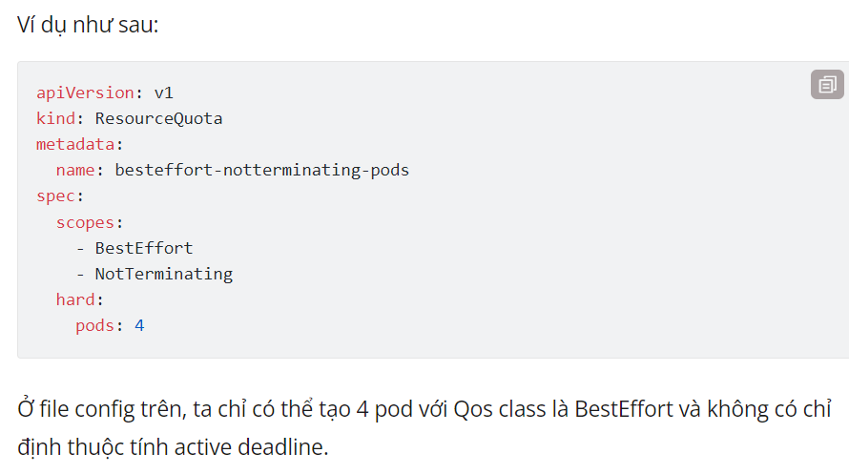

# NetworkPolicy: Ingress-ergress

NetworkPolicy làm gì?

Network Policy giúp chúng ta kiểm soát lưu lượng truy cập mạng trong cụm Cluster tại Layer 3,4. Để có thể xác định được gói tin có được chấp nhận hay không ta có thể lọc với các thành phần:

Thông qua các label được gắn vào pod Thông qua 1 cụm các pod chung namespace Thông qua một dải IP (IP Block) VD: 172.0.1.0/24

Có thể xem NetworkPolicy sẽ định nghĩa ra các "firewall rules" để kiểm tra các gói tin đến và đi trước mỗi Pod.

Network Policy sẽ kiểm soát lưu lượng mạng vào (Ingress) và ra (Egress)

## Ingress

Mặc định nếu không khai báo trường Ingress thì sẽ allow toàn bộ traffic vào pod, ví dụ sau sẽ cho phép kết nối đến pod chạy dịch vụ mysql tại port 3306

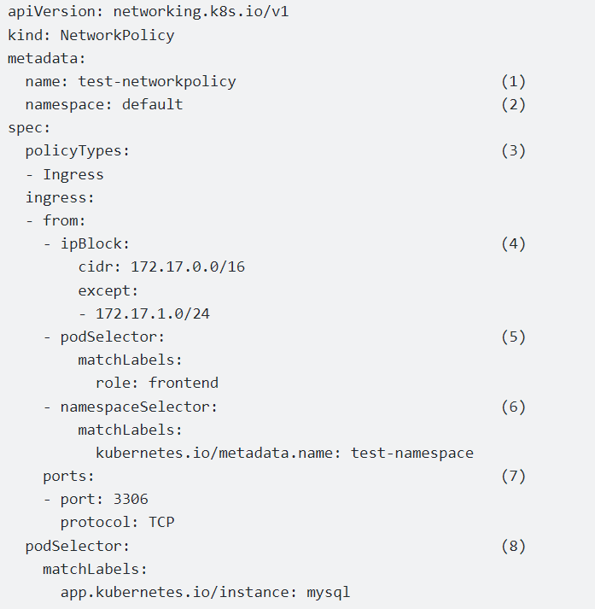

**Giải thích:**

(1) Tên của networkPolicy sẽ tạo

(2) Namespace sẽ áp dụng NetworkPolicy này, nếu không khai báo thì mặc định sẽ apply cho namespace mặc định trong kube config.

(3) Liệt kê các loại Policy sẽ định nghĩa. (Ingress, Egress hoặc cả 2)

(4) Liệt kê dải IP sẽ được chấp thuận kết nối (Ví dụ này sẽ allow dải 172.17.0.0 đến 172.17.255.255 trừ dải ở giữa 172.17.1.0 đến 172.17.1.255 )

(5) Cho phép các pod có label là role=fontend được kết nối.

(6) Cho phép các pod từ namespace có label là [kubernetes.io/metadata.name=test-namespace](http://kubernetes.io/metadata.name=test-namespace) được kết nối.

(7) Định nghĩa các destination port được kết nối đến cùng giao thức, ở đây là port của MySQL 3306 với giao thức TCP.

(8) Chọn các pod có label [app.kubernetes.io/instance:](http://app.kubernetes.io/instance:) mysql trong namespace default để áp dụng policy này.

Và với mục (4), (5), (6), thì chỉ cần thỏa mãn 1 trong 3 là auto pass

## Egress:

Tương tự Ingress, Egress sẽ định nghĩa luật cho phép những gói tin nào được phép đi ra ngoài. Egress sẽ lọc gói tin bằng Destination IP và Destination Port.

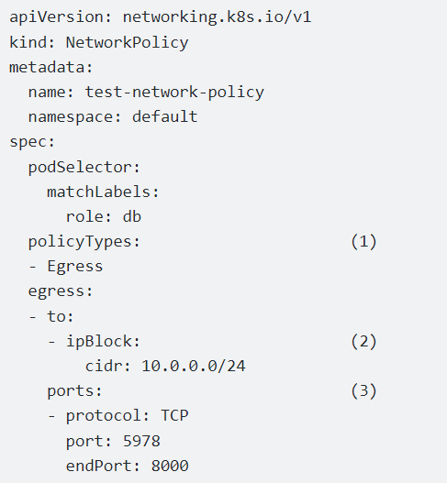

Giải thích:

(1) Định nghĩa kiểu luật sẽ áp dụng (Ingress hoặc Egress)

(2) Xác định IP đích mà được phép giao tiếp

(3) Xác định số hiệu cổng đích được phép giao tiếp (Ở phiên bản K8s 1.22 cho phép ta định nghĩa 1 dải các Port bằng cách thêm trường endPort)

## Một số case đặc biệt

Deny toàn bộ Ingress traffic vào toàn bộ pod trong namespace mặc định (Không khai báo namespace thì sẽ áp dụng cho namespace mặc định)

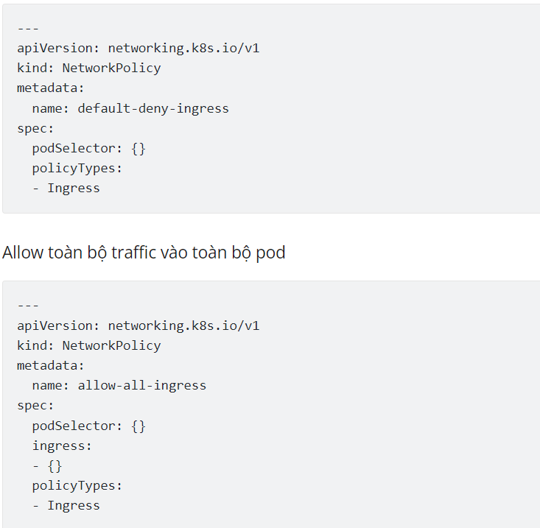

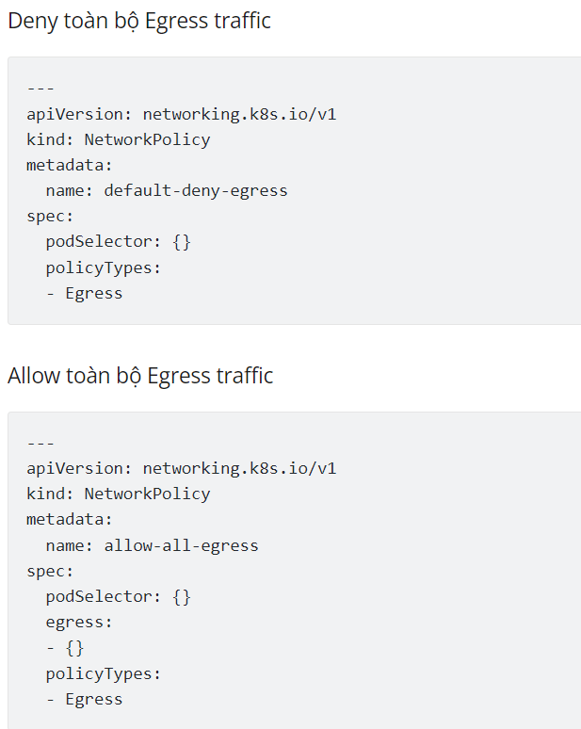

# Xác định các giá trị Requests và Limits resources cho containers

Khi Kubernetes lên lịch cho Pod ( tức là ra quyết định deploy pods với tài nguyên như thế nào và deploy trên node nào nếu là cụm kubernetes cluster), thì điều quan trọng là các container có đủ tài nguyên để hoạt động hiệu quả. Nếu bạn lên lịch cho một ứng dụng lớn trên một node có tài nguyên hạn chế, thì node đó có thể hết bộ nhớ hoặc tài nguyên CPU và mọi thứ ngừng hoạt động! Ngay cả trong quá trình vận hành, có rất nhiều nguyên nhân như cấu hình không tốt, do lỗi code,.. có thể dẫn đến việc ứng dụng của bạn sử dụng tài nguyên hơn mức cần thiết. Và dù lỗi xảy ra vì nguyên nhân gì, chúng ta cũng cần tìm ra các giải pháp để kiểm soát chúng một cách tốt nhất có thể. Một trong những giải pháp để bạn có thể giải quyết những vấn đề là bằng cách chỉ định các Request (yêu cầu) và Limit (giới hạn) tài nguyên

# Request và Limit resource là gì và hoạt động như thế nào?

**Request (yêu cầu)** và **Limits (giới hạn)** là cơ chế Kubernetes sử dụng để kiểm soát các tài nguyên như CPU và memory (bộ nhớ) của container:

* Request là những gì container được đảm bảo nhận được. Nếu một container yêu cầu một tài nguyên, Kubernetes sẽ chỉ lập lịch cho nó trên một node có thể cung cấp cho nó tài nguyên đó.
* Mặt khác, các Limits đảm bảo rằng một container không bao giờ vượt quá một giá trị nhất định. Container chỉ được phép đi đến giới hạn, và sau đó nó bị hạn chế.

Một Pod là một khái niệm trừu tượng của Kubernetes, đại diện cho một nhóm gồm một hoặc nhiều ứng dụng containers (ví dụ như Docker hoặc rkt) và một số tài nguyên được chia sẻ cho các containers đó. Đến lượt mình, các pod có thể được triển khai và quản lý trên các node. Mỗi node trong một cụm Kubernetes có một lượng bộ nhớ (RAM) và CPU được phân bổ có thể được sử dụng để chạy các pods.

**Khái niệm cơ bản**  
Các yêu cầu và giới hạn tài nguyên là các tham số tùy chọn được chỉ định ở cấp độ của container. Kubernetes tính toán một yêu cầu và giới hạn của Pod như là tổng số yêu cầu và giới hạn trên tất cả các container của nó. Kubernetes sau đó sử dụng các tham số này để lên lịch và quyết định phân bổ tài nguyên.

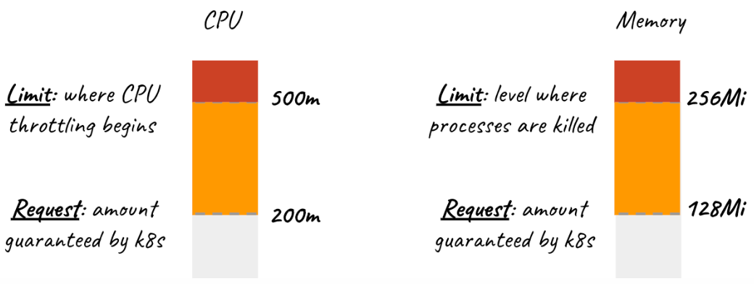

**Request. – Yêu cầu**  
Pods sẽ nhận được số lượng *bộ nhớ* mà nó yêu cầu. Nếu vượt quá yêu cầu bộ nhớ, bộ nhớ có thể bị kill (loại bỏ) nếu một Pod khác nảy sinh nhu cầu với bộ nhớ này. Pods chỉ bị loại bỏ khi sử dụng ít bộ nhớ hơn yêu cầu nếu hệ thống quan trọng hoặc workload ưu tiên cần bộ nhớ.  
Tương tự, container trong Pod được phân bổ số lượng *CPU* mà nó yêu cầu, nếu có sẵn. CPU cũng có thể được phân bổ các chu kỳ CPU bổ sung nếu các Pods hoặc công việc khác không cần tới tài nguyên có sẵn này.  
Lưu ý: nếu tổng số yêu cầu Pod không có sẵn trên một node , thì Pod sẽ vẫn ở trạng thái “Pending state” (Đang chờ xử lý, tức là không chạy) cho đến khi các tài nguyên này khả dụng.  
- pod yêu cầu bộ nhớ trên node   
**Limits – Giới hạn**  
Giới hạn tài nguyên giúp bộ lập lịch Kubernetes xử lý tốt hơn sự tranh chấp tài nguyên. Khi một Pod sử dụng nhiều bộ nhớ hơn giới hạn của nó, các tiến trình của nó sẽ bị kernel loại bỏ (kill) để bảo vệ các ứng dụng khác trong cluster. Pods sẽ được điều chỉnh CPU khi vượt quá giới hạn CPU của chúng.  
Nếu không có giới hạn nào được đặt, thì các nhóm có thể sử dụng bộ nhớ và CPU dư thừa khi khả dụng.  
Dưới đây, một ví dụ nhanh về cách đặt yêu cầu và giới hạn đối với thông số kỹ thuật của container:

# ETCD

Có 2 loại ETCD

* Stack ETCD: được build trực tiếp bằng kubeadm trên mỗi con máy
* External ETCD

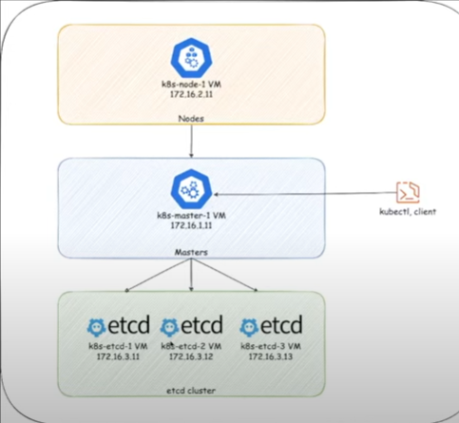

ETCD để riêng, trên 1 node tách biệt với node k8s

# Bài 11 - Kubernetes internals architecture

## Tìm hiểu kiến trúc của kubernetes

một kubernetes cluster sẽ gồm 2 phần chính là:

* Kubernetes master (control plane)
* Kubernetes worker node

Kubernetes master sẽ bao gồm 4 component:

* etcd
* API server
* Controller Manager
* Scheduler

Kubernetes worker node sẽ bao gồm 3 thành phần:

* kubelet
* kube-proxy
* container runtime

Bên cạnh những component chính, thì còn có một số add-on component phụ để enhance chức năng của kubernetes cluster như:

* Kubernetes DNS server
* Dashboard
* Ingress controller
* Container Network Interface network plugin

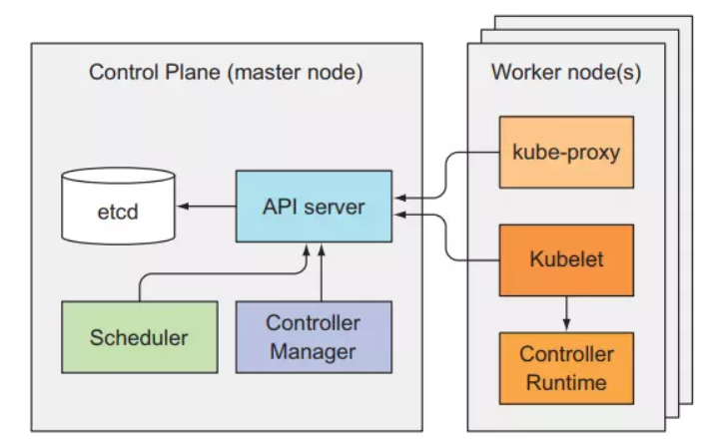

Tất cả những component đều độc lập và có chức năng riêng, một kubernetes cluster muốn chạy được thì cần tất cả component ở master và worker node đề phải hoạt động. Ta có thể kiểm tra trạng thái của các components ở Control Plane bằng cách dùng câu lệnh:

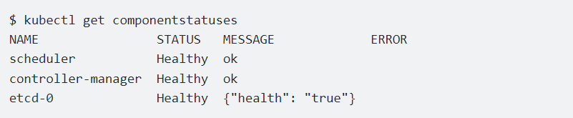

### **Những component này giao tiếp với nhau như thế nào?**

Tất cả những system component trên đều giao tiếp với nhau thông qua API server, chúng không giao tiếp trực tiếp với nhau. **API server là thành phần duy nhất tương tác với etcd**, không có component nào ngoài API server tương tác trực tiếp với etcd.

Ở worker node, container runtime sẽ được tạo và quản lý bởi kubelet. kubelet sẽ đóng vai trò giao tiếp giữa master và worker node thông qua API server.

# Liveness Probes và Readiness Probes.

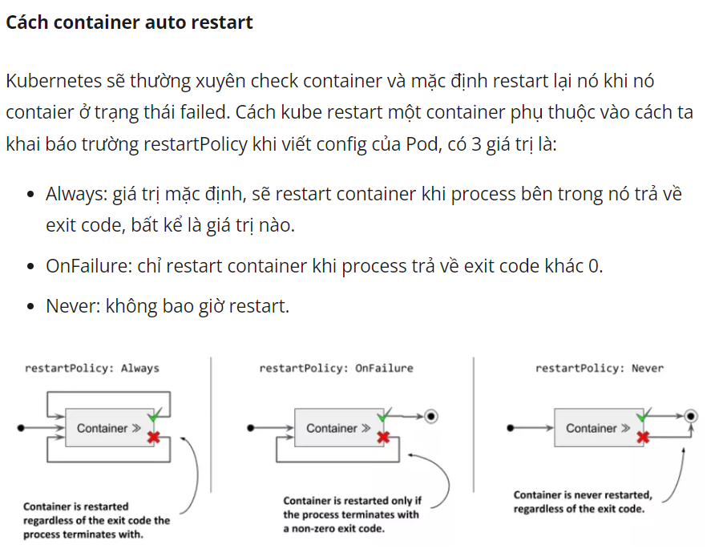

Nhưng sẽ có một vài trường hợp, process bên trong container của chúng ta có vấn đề và không thể chạy được nữa, mà nó không có trả về exit code, nên container của chúng ta sẽ không chuyển sang trạng thái failed. Nếu gặp trường hợp này thì process bên trong container của ta không chạy được nữa mà container vẫn ở trạng thái running bình thường, không có bị kube restart lại.

Ví dụ là trong ứng dụng nodejs của ta, khi ta kết nối tới DB mà lúc đó bị nghẽn mạng chẳng hạn, nếu chúng ta không try/catch thì lúc này nó sẽ văng ra lỗi và làm ứng dụng của chúng ta crash, không thể nhận request được nữa, nhưng nó không có trả về exit code nên container của chúng ta vẫn ở trạng thái healthy trong khi process bên trong nó đã die rồi. Một ví dụ khác nữa là một ứng dụng Java sẽ văng lỗi OutOfMemoryError, nhưng JVM process nó vẫn chạy bình thường, nên container của chúng ta vẫn ở trạng thái running, trong khi ứng dụng Java đã die r.

Thì để phát hiện được những vấn để trên, kube có cung cấp cho chúng ta những container probes, mỗi thằng probe có 3 phương thức để thực hiện health checks là:

* HTTP probe thực hiện HTTP GET request tới container và mong nhận HTTP response code ở giữ 200 và 399.
* TCP Socket probe để check TCP connection (thường dùng cho web socket).
* Exec probe thực hiện một command line và mong nhận về successful exit code (0).

Mỗi probe ở trên khi thực hiện health check thì sẽ trả về 1 trong 3 kết quả là: Success, Failure, Unknown.

Hai probe mà hay được sử dụng nhất là **Liveness Probes và Readiness Probes.**

## ****Liveness Probes****

Probe này kiểm tra process bên trong container có còn chạy hay không bằng cách sử dụng một trong 3 phương thức health checks trên. Nếu nó phát hiện process trong container không còn healthly nữa, nó sẽ report về kube để thực hiện restart thằng container đó lại. Ví dụ của một Pod config có sử dụng Liveness Probes:

apiVersion: v1

kind: Pod

metadata:

name: pod-with-liveness-check

spec:

containers:

- image: k8spatterns/random-generator:1.0

name: random-generator

env:

- name: DELAY_STARTUP

value: "20"

ports:

- containerPort: 8080

livenessProbe: # config Liveness Probe

httpGet: # using http method

path: / # path to exec http check

port: 8080 # port

initialDelaySeconds: 30 # deplay 30s before check

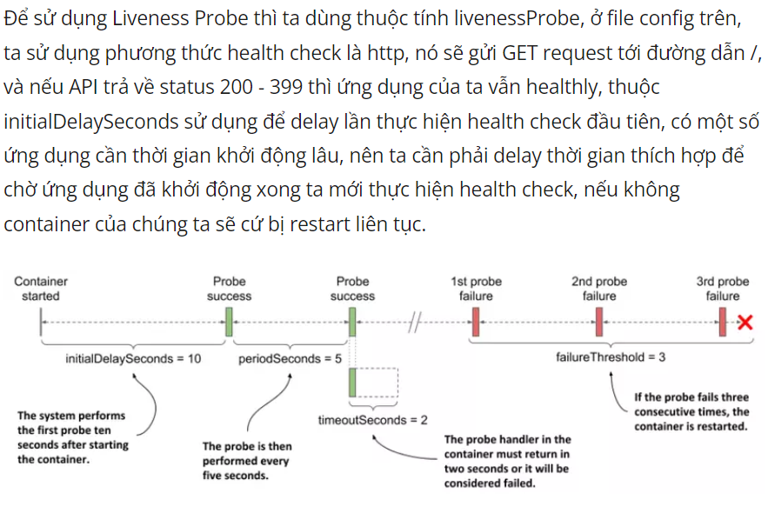

## ****Readiness Probes****

Liveness Probe được dùng để phát hiện process không healthly và restart nó, còn Readiness Probes thì ta sẽ sử dụng cho một mục đích khác. Nếu Readiness Probes phát hiện process bên trong container không healthly, thì nó sẽ remove container đó ra khỏi network. Ví dụ là khi ta có 3 Pod nằm phía sau một Service, khi request gửi tới Service thì nó sẽ được gửi random tới một trong những Pod phía sau, nếu ta không dùng Readiness Probes thì khi có một container không healthly thì request vẫn gửi tới đó Pod đó, còn nếu khi ta sử dụng Readiness Probes, container nào không healthly thì Pod chứa container đó sẽ bị remove ra khỏi Service. Cấu hình của Pod khi xài Readiness Probes như sau:

apiVersion: v1

kind: Pod

metadata:

name: pod-with-readiness-check

spec:

containers:

- image: k8spatterns/random-generator:1.0

name: random-generator

readinessProbe: # config Readiness Probe

exec: # using exec method

command: [ "stat", "/var/run/random-generator-ready" ]

Để sử dụng Readiness Probe thì ta dùng thuộc tính readinessProbe, ở file config trên thì ta dùng phương thức exec để thực hiện health check.

**Ta sử dụng Liveness Probe để restart container, Readiness Probe để remove Pod ra khỏi Service nếu nó không healthly.**

## Zero downtime deploy với Readiness Probe

Ở bài [Deployment](https://viblo.asia/p/kubernetes-series-bai-5-deployment-cap-nhat-ung-dung-bang-deployment-RQqKL6q0l7z) ta có nói về vấn để zero downtime deploy. Thì kubernetes thực hiện việc đó ra sao? Thì để làm được việc đó, ta kết hợp Deployment dùng thuộc tính strategy RollingUpdate với Pod config Readiness Probe.

apiVersion: apps/v1

kind: Deployment

metadata:

name: socket-server

labels:

component: socket-server

spec:

replicas: 3

selector:

matchLabels:

component: socket-server

template:

metadata:

labels:

component: socket-server

spec:

containers:

- name: socket-server

image: registry.kala.ai/web-crm/socket-server

ports:

- containerPort: 3001

envFrom:

- configMapRef:

name: backend

readinessProbe:

initialDelaySeconds: 2

periodSeconds: 5

tcpSocket:

port: 3001

Ở file config trên, ta sử dụng Deployment với strategy deploy là RollingUpdate (mặc định khi ta không khai báo), với Readiness Probe để check web socket server có heathly để nhận request hay chưa. Khi Deployment tiến hành deploy một thằng Pod mới, lúc này ta sẽ có Readiness Probe check giùm ta Pod mới được tạo ra có thể nhận request chưa, nếu có thì Deployment mới tiến hành xóa thằng Pod cũ đi, nếu không thì nó sẽ chờ cho tới khi Pod mới nhận request được thì nó mới xóa Pod cũ. Với cách này thì ta có thể giảm tối đa thời gian downtime của server khi deploy một version mới của ứng dụng, giúp giảm ảnh hưởng tới client hơn.

## Pod's lifecycle

Ở trong phần pod status ta có nói về init container, thì init container sẽ chạy khi nào? Khi một pod được tạo ra và xóa đi, nó sẽ có 3 stages trong một lifecycle:

* Initialization stage: ở stage này sẽ tiến hành pull image của các container xuống và các init container sẽ được chạy trong stage này.
* Run stage: khi tất cả các init container chạy xong và main container started.
* Termination stage: khi pod bị xóa đi thì nó sẽ ở stage này.

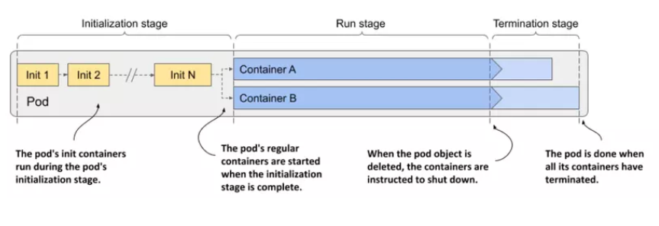

### Initialization stage

Ở phần initialization stage này Pod sẽ thực hiện 2 công việc là pull image và chạy hết tất cả init container theo thứ tự.

Ở phần pull image thì ta sẽ có một thuộc tính là imagePullPolicy để chỉ định hành động image sẽ được pull như thế nào, có 3 giá trị là:

* Always: giá trị mặc định, luôn luôn kết nối tới container registry để pull image xuống khi một Pod được tạo ra.
* Never: ở giá trị này thì Pod chúng ta sẽ không kết nối với container registry để pull image, mà cần image đã nằm sẵn ở dưới worker, có thể là lúc ta build image thì image này đã nằm trên worker rồi, này thường xảy ra khi server CI/CD với server chạy ứng dụng là một.
* IfNotPresent: chỉ kết nối tới registry để pull image khi image không tồn tại ở worker node.

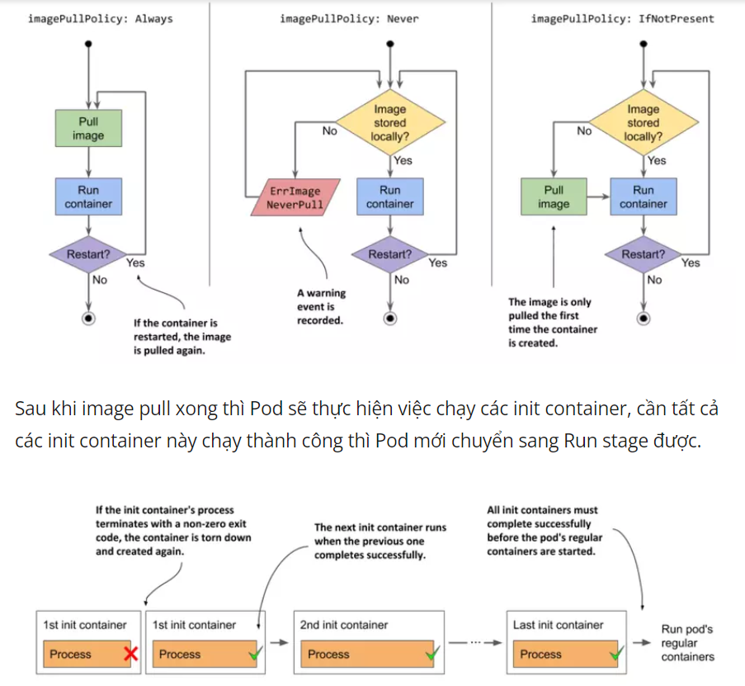

# Bài 16: PV-PVC-storage in kubernetes

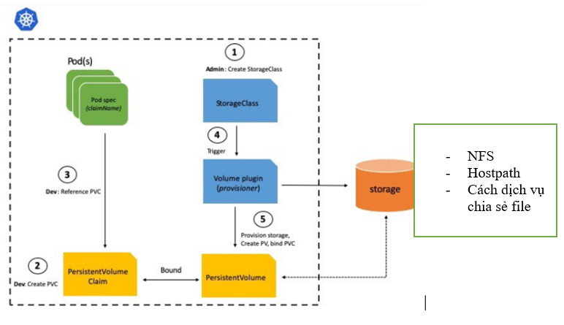

PV là volume mà kubernetes n định nghĩa tương tự như docker volume

Nó sẽ lấy bộ nhớ (vùng nhớ) trên chính host, dịch vụ share NFS để tạo thành 1 volume

VD PV x có bộ nhớ 5GiB

Để pod truy cập được ổ đĩa thì cần tạo ra các yêu cầu truy cập, n được gọi là pvc

1 PVC chỉ map vs 1 PV

**PVC mount vào các pod, các pod sẽ đọc n như là ổ địa, chứ pod ko đọc trực tiếp dữ liệu trên node**

Vậy tại sao con pod Nginx ko cần có Pod nhỉ

Ak bởi vì con này là proxy, nhiệm vụ n là điều hướng traffic, ko cần đọc dữ liệu trên ổ đĩa như con pod web

Pod web thì n còn đọc trên /var/www/html, còn con nginx thì ko cần, nhiệm vụ n là chuyển traffic

Đó là lý do tại sao curl đến con nginx, n là giao diện 404 (của proxy)

## Mở rộng thêm

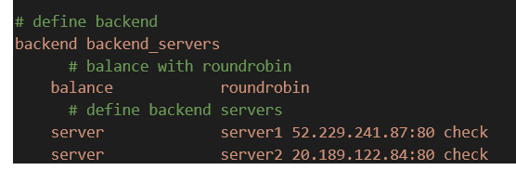

Cấu hình proxy trên local, ta cần config backend trên con proxy, nhưng sao pod nginx lại ko config cái này

À cái endpoint backend cho proxy này là thằng ingress n quản lý endpoint

Rule ở đâu, rule ở ingress

Nhưng trong 1 cluster n có nhiều Nginx proxy, n biết dùng cái nào, forward cái nào

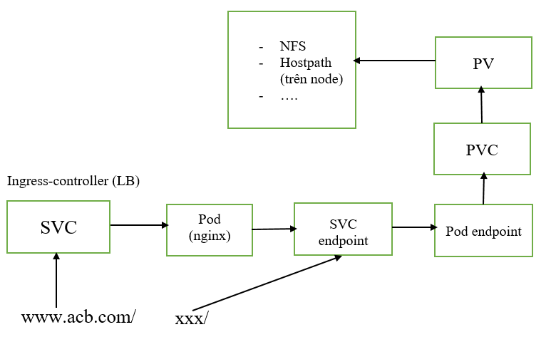

Vì cái ingress có ingressClassname nó sẽ quản lý **ingress** này thuộc **ingress-controller** nào, lên khi curl đến đường dẫn ingress thì traffic n sẽ ingress-controller đó luôn.

PV: truy cập dịch vụ lưu trữ file

Tạo 1 PV

apiVersion: v1

kind: PersistentVolume

metadata:

  name: pv1

  labels:

    name: pv1

spec:

  storageClassName: mystorageclass

  capacity:

    storage: 5Gi

  accessModes:

    - ReadWriteOnce

  hostPath:

    path: "/v1"

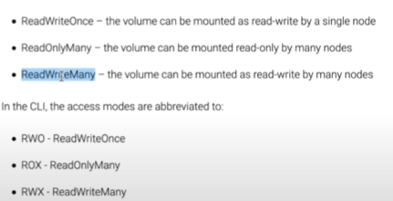

RWO – PV được mount với 1 node (quyền đọc và ghi)

ROX - PV được mount với nhiều node (quyền đọc)

RWX - PV được mount với nhiều node (quyền đọc và ghi)

Tạo PVC

apiVersion: v1

kind: PersistentVolumeClaim

metadata:

  name: pvc1

  labels:

    name: pvc1

spec:

  storageClassName: mystorageclass

  accessModes:

    - ReadWriteOnce

  resources:

    requests:

      storage: 150Mi

storageClassName tương tự như ingressClassname, để **PVC** tìm ra những **PV** trên hệ thống để n gắn kết vào **PV** đó

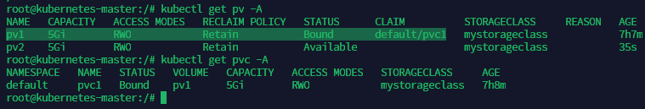

Trạng thái là Bound, tức là **pv1** đã gắn kết với **PVC1**,

Nhưng ta tạo ra 1 **PV2** cũng có cùng storageClass vs **PVC1** mà tại sao n ko được bound vs **PV1**

Vì 1 **PVC** chỉ được bound vs 1 **PVC**

Tạo 1 pod dùng PVC này

apiVersion: apps/v1

kind: DaemonSet

metadata:

  name: myapp

spec:

  selector:

    matchLabels:

      name: myapp

  template:

    metadata:

      name: myapp

      labels:

        name: myapp

    spec:

      volumes:

      - name: myvolume

        persistentVolumeClaim:

          claimName: pvc1

      containers:

      - name: myapp

        image: busybox

        resources:

          limits:

            memory: "50Mi"

            cpu: "500m"

        command:

          - sleep

          - "600"

        volumeMounts:

        - mountPath: "/data"

          name: myvolume

xog exec vào mountPath của pod để tạo thử file trong /**data** của pod

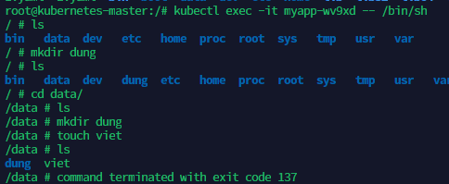

Oke đã tạo 2 file trong /data của pod, n mount vs /v1 của node wordker

Bgio vào folder /v1 của node worker là thấy

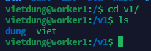

Oke, ta lại tạo thử file trong cái folder /v1 của node này

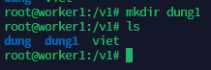

Xog exec vào pod là n đã được cập nhập file vào pod **trong khi ta chả cần restart lại pod**

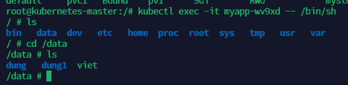

Đó là cái hay của kubernets.

Và khi pod này bị xóa, thì dữ liệu trong folder của node ko bị mất,

Và khi pod này run lại n lại đọc lại được dự liệu của folder đó

= > cập nhật liên tục, và ko bị mất dữ liệu. hay

Lưu ý: ta có cần tạo luôn cái hostpath trên node ko

* Không

Khi ta tạo PV, PVC thì cái hostpath vẫn chưa được tạo trên node nếu có ko có

Sau đó mà ta deploy 1 pod mà n dùng đến cái PV này, thì n sẽ tự động tạo folder /v1 (hostpath) trên node

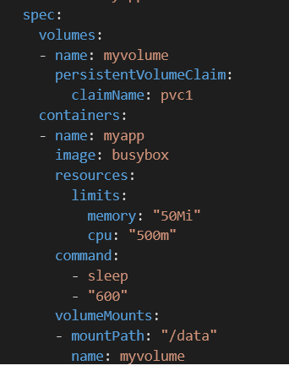

Có 2 kiểu tạo mount volume cho pod,

1 là mountPath - hostpath

2 là mountPath - PVC

Khi pv là được attach, n ở trạng thái **Bound**

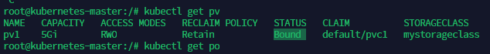

Nhưng khi xóa PVC đi, và tạo lại pvc

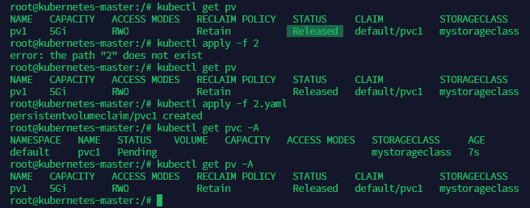

Thì PV ko được attach và ở trạng thái **Released**

**Tại sao:**

Tại vì cái PV này là n tạo ra yêu cầu truy nhập storage từ storage service như NFS hay Hostpath, và trên cái PV này là đang tồn tại dữ liệu của cái cũ, 1 phần là để backup, vì vậy ta ko thể khởi tạo 1 pvc khác để assign cho cái PV mà trước đó n đã được attach vs PVC cũ vì n đang chứa dữ liệu từ thằng PVC cũ

Vì vậy giải pháp để n được map vs PVC mới là ta reset n lại bằng cách

Có 2 cách để reset

* 1. Cách 1: xóa n đi apply lại
  2. Edit, xóa cái claimRef trong PV

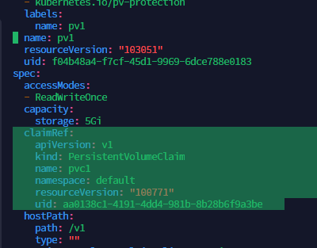

Kết quả, oke

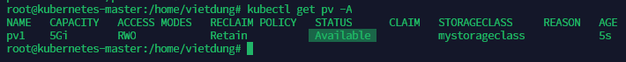

Và cái PVC ta create trước đó mà n đang pending, ko được assign tới PV giờ n đã được assign tới PV

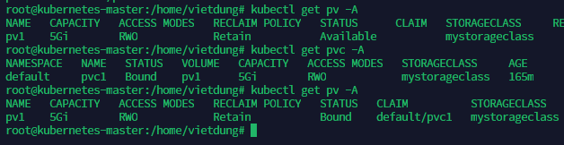

## NFS – deployment NFS

Kiểm tra NFS share

* df -hT

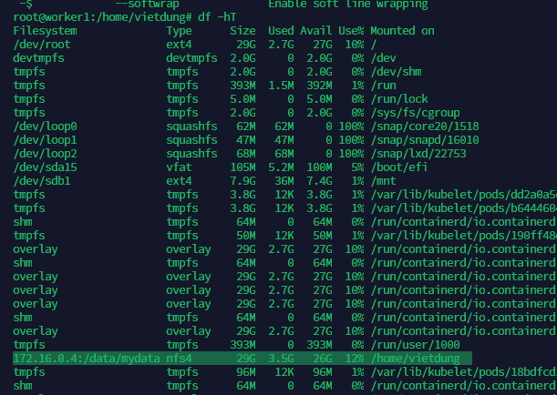

Tức là 1 con server back-end cài NFS server, rồi n share storage cho con worker node, con worker node chỉ đọc được dữ liệu từ NFS share thôi

Và pod tạo ra lại lấy folder từ chính con worker node mà chỉ đọc được đó, mục đích là để bảo mật

PV - NFS

apiVersion: v1

kind: PersistentVolume

metadata:

  name: pv1

spec:

  storageClassName: mystorageclass

  capacity:

    storage: 5Gi

  accessModes:

    - ReadWriteMany

  nfs:

    path: "/data/mydata/"

    server: "172.16.10.100"

địa chỉ server của NFS server, mà path của NFS share server

thì worker node sẽ cần phải có cả NFS để n mount cái NFS server về

oke tạo PV, IP là ip của NFS share và folder được share

ak và cái con NFS server này ko nhất thiết trong cluster, ở đây tôi dùng cái NFS server là con master

* tạo PVC

apiVersion: v1

apiVersion: v1

kind: PersistentVolumeClaim

metadata:

  name: pvc1

spec:

  storageClassName: mystorageclass

  accessModes:

    - ReadWriteMany

  resources:

    requests:

      storage: 5Gi

pvc này mount với PVC kia theo storageClassName

* tạo deploy

t tạo deployment **httpd** là 1 con web server

và con HTTPD này có thư mục làm việc ở đường dẫn **/usr/local/apache2/htdocs/** , vì vậy ta chỉ cần mount cái folder này ở trong container map với cái PVC vừa tạo

apiVersion: apps/v1

kind: Deployment

metadata:

  name: httpd

  labels:

    app: httpd

spec:

  replicas: 1

  selector:

    matchLabels:

      app: httpd

  template:

    metadata:

      labels:

        app: httpd

    spec:

      volumes:

        - name: htdocs

          persistentVolumeClaim:

            claimName: pvc1

      containers:

      - name: app

        image: httpd

        resources:

          limits:

            memory: "100M"

            cpu: "100m"

        ports:

          - containerPort: 80

        volumeMounts:

          - mountPath: /usr/local/apache2/htdocs/

            name: htdocs

---

apiVersion: v1

kind: Service

metadata:

  name: httpd

  labels:

    run: httpd

spec:

  type: NodePort

  ports:

  - port: 80

    targetPort: 80

    protocol: TCP

    name: http

    nodePort: 31080

  selector:

    app: httpd

sau đó, muốn up code vào storage, ta chỉ cần đẩy code vào cái storage (folder share NFS ) kia thôi

tạo thử file index.html ở folder share

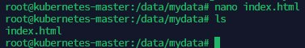

Exec container, container được cập nhật file mà ko cần phải restart

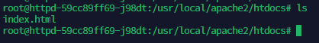

Oke giờ curl vào IP của worker node

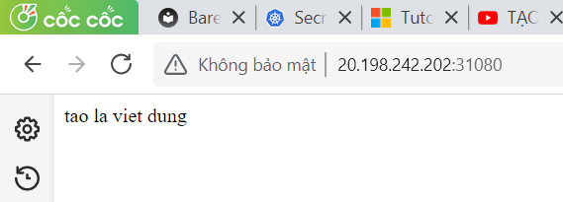

## Deployment product – W3band

Bgio muốn đẩy code của con w3_band vào storage thì ta dùng git

Git clone về thôi

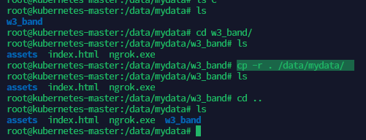

cp -r . /data/mydata/

copy tất cả file, folder ở vị trí hiện tại

oke đẩy code sang file share rồi, check thôi



Hehehe

## Giờ tạo rule ingress

Thì web server chạy rồi, giờ tạo proxy tức là ingress-controller , rule ingress

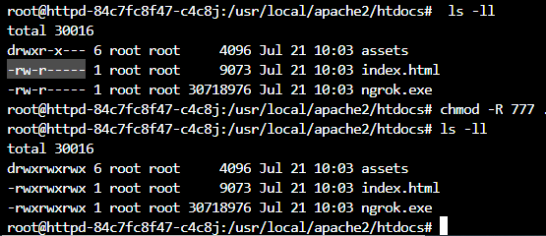

## Lỗi

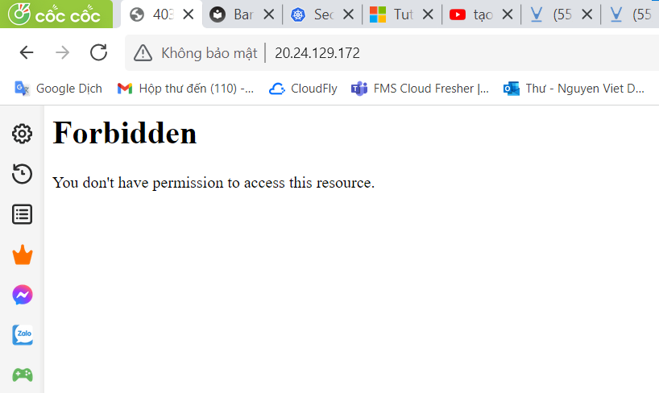



# Bài tập

3 máy

Máy 1: node master

Máy 2: worker node

Máy 3: chả để làm gì

Dùng máy 3 để connect đến 1 tên miền SVC của máy 1 máy 2: vd vietdungvl.com

* Giải:

Máy 1 2 thiết lập ing, deploy, ingress-controller như bthuong

Máy 1 thiết lập DNS server

Máy 3 kết nối đến DNS server này

* Kết nối đến DNS server
* Nslookup với server mới

# Series 2

# Bài 1: Cài đặt kurbenetes

Trước khi bắt đầu cài Kubernetes thì các bạn cài docker trên tất cả các nodes trước nhé ở đây docker version

## Install Kubernetes

**On All Node:** Chạy lệnh sau đây trên tất cả các nodes để thêm Kubernetes package repository key và cài đặt kubeadm, kubectl, kubelet

sudo apt-get update && sudo apt-get install -y apt-transport-https curl

curl -s https://packages.cloud.google.com/apt/doc/apt-key.gpg | sudo apt-key add -

cat <<EOF | sudo tee /etc/apt/sources.list.d/kubernetes.list

deb https://apt.kubernetes.io/ kubernetes-xenial main

EOF

sudo apt-get update

sudo apt-get install -y kubelet kubeadm kubectl

sudo apt-mark hold kubelet kubeadm kubectl

## Kubeadm, kubectl, kubelet là gì ?

1. **Kubeadm** Là tool được tạo ra để tạo cluster kubeadm init sẽ tạo ra master node thật sự thay vì cái tags mình định danh, và kubeadm join .... sẽ dành cho các worker node join vào master
2. **Kubelet** Dịch vụ này chạy trên các node và đọc các tệp kê khai container và đảm bảo các container đã xác định sẽ bắt đầu hoạt động và chạy.
3. **Kubectl** là câu lệnh như tạo, logs quản lý các services, pods, deployments,...

# Bài 2: Sử dụng kubeadm tạo cluster. Deploy Pod Network – Flannel